单位代码： 10293 密 级：

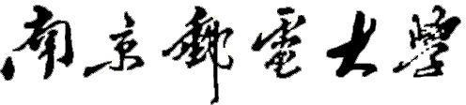

专 业 学 位 硕 士 论 文



论文题目：基于改进 Swin Transformer 垃圾图像分类方法的研究

学 号

姓 名

导 师

专业学位类别类 型

申请

申请

专业（领域）论文提交日期

1220045107

刘 玲

倪晓军

电子信息硕士

全日制

软件工程

2023.05

**Research on garbage image classification method based on improved Swin Transformer**

# Thesis Submitted to Nanjing University of Posts and Telecommunications for the Degree of

Master of Electronic Information



By Ling Liu

Supervisor: Prof. Xiaojun Ni May 2023

# 摘要

随着社会经济的不断发展，生活中的垃圾产量随之飞速增长，对垃圾进行分类处理的要求也在不断增加。但用人工方式进行垃圾分类效率很低，在处理大量垃圾的环境下，我们需要借助计算机图像识别分类技术来提高垃圾分类的效率和准确率。

针对传统图像分类中存在的图像类别特征提取不足、数据样本数量的有限性、多目标识别存在局限性以及复杂环境对图像识别分类的干扰性等问题，本文进行了有针对性的研究。首先，对常见的四种经典的图像分类算法进行研究，对待分类的图像数据集进行数据增强和归一化等预处理操作，通过实验对比，从四种图像分类模型中选出分类性能最高的 Swin Transformer 算法作为基准模型。因为该基准模型在计算注意力的时候，没有添加偏置项，无法对原始信息进行补充，算完注意力之后仅仅是起到一个注意力增强的效果，这样会丢失一部分原始信息。针对该基准模型进行改进优化，改进之处有两点：一是将 Swin Transformer中原来的两个部分：将输入图像分割成多个小块部分 Patch Partition 和将每个小块映射到一个低维向里表示的过程 Linear Embedding 换成了通过卷积操作进行特征提取和编码的模块 Convolution Token Embedding。二是对于 Swin Transformer Block 进行优化，使用窗口化的方式，将输入图像分割成多个块，并在每个块上执行多头自注意力操作。实验结果表明，优化后的 Swin Transformer 模型图像分类的精度有所提升，因此证明改进后的模型是有效的。

关键词：图像分类，Swin Transformer，垃圾分类，数据预处理

# Abstract

With the continuous development of the social economy, the production of garbage in daily life has rapidly increased, and the requirements for garbage classification and treatment are also increasing. However, the efficiency of manual garbage classification is very low. In environments where a large amount of garbage is processed, we need to use computer image recognition classification technology to improve the efficiency and accuracy of garbage classification.

Aiming at the problems existing in traditional image classification, such as insufficient extraction of image category features, limited number of data samples, limitations of multi-target recognition, and interference of complex environment to image recognition and classification, this paper conducts targeted research. Firstly, research is conducted on four common classic image classification algorithms, and preprocessing operations such as data enhancement and normalization are performed on the image dataset to be classified. Through experimental comparison, the Swin Transformer algorithm with the highest classification performance is selected as the benchmark model from the four image classification models. Because the benchmark model did not add bias terms when calculating attention, it was unable to supplement the original information. After calculating attention, it only had an attention enhancing effect, which would result in losing some of the original information. There are two improvements and optimizations made to the benchmark model. Firstly, the original two parts in the Swin Transformer: dividing the input image into multiple small parts, Patch Partition, and mapping each small part to a low dimensional inward representation. Linear Embedding has been replaced with a Convolutional Token Embedding module for feature extraction and encoding through convolutional operations. The second is to optimize the Swin Transformer Block by using a windowing approach to divide the input image into multiple blocks and perform multi head self attention operations on each block. The experimental results show that the optimized Swin Transformer model has improved the accuracy of image classification, thus proving the effectiveness of the improved model.

**Keywords: Image classification, Swin Transformer, Garbage Classification, Data**

**Preprocessing**

目 录

第一章 绪论 1

* 1. 课题研究背景及意义 1
  2. 国内外研究现状 2
  3. 本文的主要研究内容 3
  4. 论文的组织结构 4

第二章 相关理论概述 5

* 1. 卷积神经网络 5
     1. 输入层 5
     2. 卷积层 6
     3. 激活层 6
     4. 池化层 7
     5. 全连接层 8
     6. 输出层 8
     7. 优化函数和损失函数 9
  2. 深度可分离卷积 11
  3. 注意力机制 12
     1. CBAM 12
     2. SEBlock 模块 14
     3. Transformer 15
  4. 图像分类经典模型 17
     1. AlexNet 17
     2. VGG 17
     3. ResNet 18
     4. Mobilenet 19
  5. Vision Transformer 20
  6. 分类性能评价指标 21
     1. 准确率 21
     2. PR 曲线 22
     3. ROC 曲线 23
     4. 混淆矩阵 23
  7. 本章小结 24

第三章 基于 Swin Transformer 的垃圾图像分类网络 25

* 1. 数据集来源和划分 25
  2. 数据预处理操作 26
     1. 调整图像的尺寸 26
     2. 数据增强 26
     3. 中心裁剪 26
     4. 归一化 26
     5. 标准化 27
     6. 图像数据格式转换 27
     7. 噪音去除 27
  3. 基于 Swin Transformer 的垃圾图像分类 27
     1. Swin Transformer 介绍 27
  4. 实验与分析 29
     1. 实验环境 30
     2. 实验与分析 30
     3. 模型对比分析 38
  5. 本章小结 42

第四章 基于改进 Swin Transformer 的垃圾图像分类网络 43

* 1. 改进 Swin Transformer 的垃圾图像分类网络 43
  2. 优化后的模型架构 44
  3. 实验 47
     1. 对比实验 47
     2. 实验结果分析 47
  4. 本章小结 55

第五章 总结与展望 57

* 1. 论文工作总结 57
  2. 后续工作展望 58

参考文献 59

# 第一章 绪论

## 课题研究背景及意义

随着社会经济的不断发展，我们的生活水平也在逐步得到提高，因此，我们变得更加在意这个赖以生存的环境了。其中，最突出的就是对环境中垃圾分类问题的关注。垃圾分类的目的是将不同种类的垃圾进行分开的收集和合理的处理操作，从而减少垃圾对我们的环境造成的污染[1]。随着城市化进程的不断加速发展，生活垃圾数量的不断增加和垃圾种类的不断增多，传统的垃圾分类方式已经无法满足社会的需求，主要原因是传统的垃圾分类的实施需要耗费大量的人力、物力和财力。虽然人力去进行垃圾分类的准确性较高，但是存在一些问题，比如成本很高、效率较低，因此想要通过人来进行垃圾分类是很难的[2]。所以，如何利用计算机技术，自动化地完成垃圾分类工作[3]，成为了当前的研究热点之一。

然而，在计算机视觉领域中，图像分类是一项非常重要的任务[4]。图像分类的基本思路是根据事先定义好的类别，将输入的图像分配到相对应的类别中。深度学习[5]中图像分类具体过程是将一张图像作为输入，并经过一系列的卷积、池化、非线性变换等操作，提取出图像的特征，然后利用这些特征来进行分类。在我们日常生活中，我们接触到的垃圾主要有塑料、硬纸板、玻璃等几类。因此，对垃圾进行合理分类是有意义的。

Swin Transformer 是 2021 年提出的一种新型 Transformer 结构，它在图像分类任务上取得了领先的性能。与传统的 Transformer 结构相比，Swin Transformer 引入了窗口机制和分层结构，可以更好地适应大规模图像分类任务。因此，将 Swin Transformer 应用于垃圾图像分类任务，有望进一步提高分类准确度，提高垃圾分类的效率和准确性。

图像分类中垃圾分类的课题研究意义主要表现在以下几个方面：

第一，提高分类准确率。基于深度学习的图像分类方法已经在许多领域取得了显著的成果。将其应用到垃圾分类中，能够大大提高分类准确率，避免人工分类中的误判和漏判问题。

第二，降低分类成本。使用计算机技术进行垃圾分类，可以大幅降低分类成本。通过训练模型，可以使分类系统自动学习并识别各类垃圾，不需要额外的人力资源，成本大幅下降。

第三，提高垃圾分类效率。通过图像分类技术，可以使垃圾分类的效率得到提高，缩短垃圾分类的时间，提高垃圾回收的效率。

第四，能够促进环保事业的发展。垃圾分类是环保中非常重要的一个环节。通过自动化

的垃圾分类系统，能够促进环保事业的发展，减少垃圾对我们环境的污染，从而走绿色发展之路。

图像分类技术在日常生活中垃圾分类中的应用，具有非常重要的意义。不仅可利用自动化垃圾分类方法提高垃圾分类的效率和准确性，同时也使得用户在丢垃圾的同时，自动完成垃圾分类，促进了垃圾分类的普及和推广。而且通过正确的垃圾分类能够有效地降低垃圾处理的成本，减少对环境的污染和资源的浪费，提高环境保护的效益，进一步促进了可持续发展的进程。

基于 Swin Transformer 的垃圾图像分类研究的意义在于：

第一，提高图像分类精度。Swin Transformer 在自然语言处理和计算机视觉领域都取得了不错的效果，相比于传统的卷积神经网络模型，可以提高图像分类的准确率。

第二，减少计算资源消耗。Swin Transformer 采用分层式注意力机制，使得模型具有较强的可扩展性和可训练性，同时可以减少计算资源消耗。

第三，推广 Transformer 模型在计算机视觉领域的应用。Swin Transformer 的成功应用在计算机视觉领域，可以推广 Transformer 模型在该领域的应用，进一步提高图像分类的准确率。

第四，促进垃圾分类技术的发展。垃圾分类技术的发展对环境保护至关重要，而垃圾图像分类技术是垃圾分类技术的重要组成部分。基于 Swin Transformer 的垃圾图像分类研究可以促进垃圾分类技术的发展，提高垃圾分类的准确率和效率。

## 国内外研究现状

图像分类是计算机视觉领域[6]中的一个非常重要的任务，其目的是将输入图像分配到其所属的、相对应的类别中。该问题的解决可以应用于许多领域，如图像检索、智能安防、医疗影像分析等。在过去的几年中，图像分类领域取得了许多进展，特别是在深度学习方面。 2014 年，由 Karen Simonyan 等人提出 VGG[7]，VGG 网络通过增加网络的深度来提高图

像分类性能，其结构简单易懂，由多个卷积层和全连接层组成。同年，谷歌的研究员 Christian Szegedy 等人提出了 Inception 网络，即 GoogLeNet[8]。它通过引入 Inception 模块，即并行使用不同大小的卷积核来捕捉多尺度的特征信息，提高了网络的表达能力。后续，Inception 系列不断演化，包括 Inception V2[9]、Inception V3[10]等，逐渐优化了网络结构和训练方法。2015年，微软亚洲研究院的研究员何恺明等人提出了 ResNet[11]，通过引入残差连接解决了深层网络训练中的梯度消失和模型退化问题。ResNet 在 ImageNet[12]图像分类竞中取得了很好的成绩，并且极大地推动了深度神经网络的发展。2016 年，由 Gao Huang 等人提出了 DenseNet[13]，

一种密集连接网络结构。DenseNet 通过在网络中引入密集连接，使得每一层都直接与其他层相连，从而促进了特征的重用和信息的流动，有效减轻了梯度消失问题，并在参数利用率上表现出色。SE-Net[14]是由 Hu Jie 等人在 2018 年提出的，它引入了注意力机制来自适应地调整特征图的通道重要性，是一种插入式模块，可以方便地与各个基础网络进行组合。SE-Net 通过动态地学习通道之间的关系，提高了网络的表达能力和分类性能。2019 年，由谷歌团队提出的网络模型 EfficientNet[15]，EfficientNet 通过使用复合系数的方式同时缩放网络的深度、宽度和分辨率，实现了更高效的网络结构。EfficientNet 在多个图像分类任务上取得了优秀的结果，并在计算资源有限的情况下表现出色。2021 年，由 Rudraksh Tuwani 等人提出的一种用于图像分类的卷积神经网络结构 TResNet[16]，该网络结合了 Transformer 和 ResNet 的特点，利用 Transformer 的自注意力机制来增强网络的表示能力。TResNet 在图像分类任务中表现出色，并且对于其他计算机视觉任务也具有潜力。

## 本文的主要研究内容

本文主要是基于现有垃圾图像分类精度的不足，如特征提取阶段，从深度学习方面来对垃圾图像分类进行相关的研究，选取合适的基准模型并改进优化，以提高垃圾分类的效率及准确率。本文的主要研究内容包含以下几个方面：

第一，数据预处理操作。

首先对于选用的垃圾图像数据集，将该数据集按照 4：1 的比例进行划分，其中，五分之一用于模型的训练，五分之四用于模型的测试。然后对其进行预处理操作，包括数据尺寸的调整、数据增强，如错切 Shear、图片平移 Translate、图片旋转 Rotate、图像均衡 Equalize、色调分离 Posterize、调整图片的对比度 Contrast、调整图片的亮度 Brightness、调整图片锐度 Sharpness、对图像进行随机遮挡 Cutout 等，以及归一化、标准化等处理，通过预处理的操作以提供高模型的泛化能力。

第二，证明选取的基准模型的有效性。

与经典的图像分类模型进行对比实验，本文选取的经典图像分类模型是 AlexNet、 MobileNet、ResNet 和 Swin Transformer 四种。将这四种模型均在数据集的硬纸板（cardboard）、玻璃（glass）、金属（metal）、纸（paper）、塑料（plastic） 和一般垃圾（trash）的六个类别上分别进行实验，在测试集上计算每个模型的准确率、召回率、F1 等评价指标，通过分析比较这些评价指标来评判模型的性能优劣，从而证明选取的基本模型是否是有效的。

第三，改进基准模型 Swin Transformer 模型。

一是将 Swin Transformer 中原来的 Patch Partition 和 Linear Embedding 两个部分替换成了 Convolution Token Embedding。具体来说，Swin Transformer 采用了一种基于 2D 卷积操作的方式，将图像块转化为一系列的 Token 向量，然后将这些向量输入到 Transformer 中进行计算。二是对于 Swin Transformer Block 进行优化。使用窗口化的方式，将输入图像分割成多个块，并且在每个块上执行多头自注意力操作。

第四，证明优化后的 Swin Transformer 模型的有效性。

将优化后的 Swin Transformer 模型，置于同样的数据集中训练，同样使用测试集，对比各种评价指标数值的大小来评判改进后的模型的性能优劣。计算出改进后模型在数据集上的准确率，达到 95.17%，高于基准模型 3.19 个百分点，从而证明改进后模型是有效的。

## 论文的组织结构

全文结构的具体安排如下：

第一章：绪论。阐述了本文所选取的课题，即基于 Swin Transforemr 垃圾图像分类的研究背景与研究意义，论述了目前国内外的研究现状，阐述了本文的研究内容，以及明确论文的整体框架。

第二章：相关理论和技术研究。主要是介绍了本文所基于的一些理论知识，包括：卷积神经网络、注意力机制、典型的图像分类模型以及模型的评价指标等。

第三章：证明本文选取的基准模型的有效性。首先进行数据集的划分、数据的预处理，然后，对于基准模型 Swin Transformer 进行介绍，通过对比各种经典图像分类模型以及基于 Swin Transformer 垃圾图像分类模型在测试集上的指标，如精度、召回率等，发现其评价指标几乎为最大值，从而证明所选取的基准模型是最优的。

第四章：研究并设计了一种基于改进 Swin Transformer 的垃圾图像分类模型。一是将 Swin Transformer 中原来的 Patch Partition 和 Linear Embedding 这两个部分替换成了 Convolution Token Embedding；二是对于 Swin Transformer Block 进行优化。将改进后的 Swin Transformer置于相同的数据集上，即 cardboard、glass、metal、paper、plastic、trash 六个类别上分别实验，通过分析 PR 图、ROC 曲线、混淆矩阵等图像分类的评价指标，发现各指标的数值均高于改进前的模型，从而验证本文改进 Swin Transformer 模型垃圾图像分类的有效性。

第五章：总结与展望。对本文研究的垃圾图像分类进行了总结和分析，同时指出了本文的研究目前还有哪些问题待解决，并在模型的精度、分类速度和性能等方面进行展望。

# 第二章 相关理论概述

图像分类是计算机视觉领域中非常主要的任务，其目的是将输入的图像对应到所属的类别中。目前基于卷积神经网路的图像识别应用十分广泛，可以对原始数据进行学习，通过多层次的特征提取，从而实现图像的识别与分类。本章节主要是介绍与图像分类相关联的理论知识，以便更好的认识和理解图像分类的具体过程，以及为后面章节模型的实现提供理论基础。

## 卷积神经网络

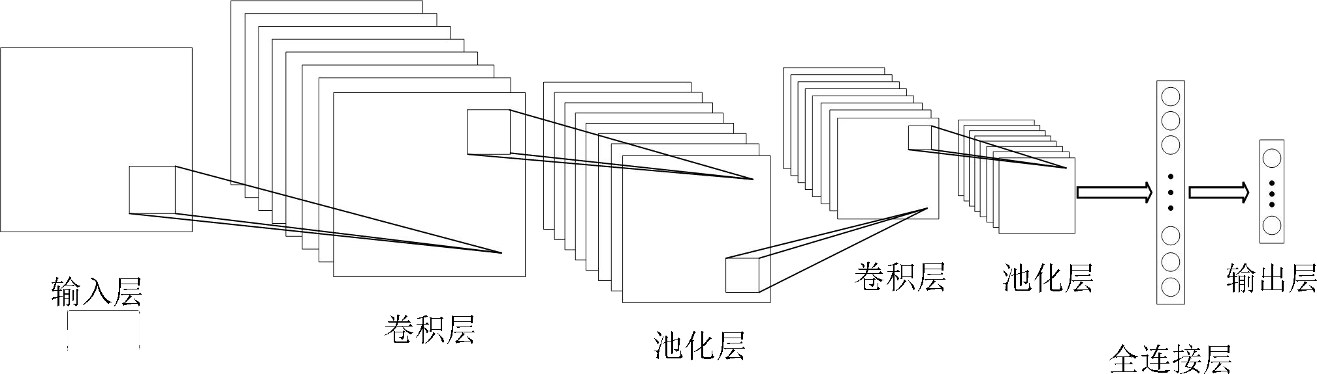卷积神经网络（Convolutional Neural Networks， CNN）[17]是一种深度学习神经网络，广泛被用于计算机视觉领域中的图像分类、目标检测、人脸识别、自然语言处理和图像分割等任务。CNN 基于神经元和卷积层结构的，通过输入数据和卷积核之间的卷积操作来提取输入特征，并通过层次化的网络结构进入特征抽像和模式识别。CNN 主要由卷积层、池化层和全连接层组合而成。卷积神经网络结构图如图 2.1 所示。

图 2.1 卷积神经网络结构图

### 输入层

卷积神经网络的输入层就是用于数据的输入。由于初始的图像或者文本数据不能直接被卷积神经网络所处理，卷积神经网络的输入层是模型的第一层，必须将其转换成网络所能处理的向量或者是矩阵。输入层不仅仅是一个简单的数据输入端，它还承担着数据预处理、特征提取、非线性映射和数据归一化等多种功能，这些都对模型的性能和训练效果产生着重要的影响。

### 卷积层

卷积层在 CNN 中是非常重要的一个部分，功能是对输入数据进行特征提取[18]，其内部包含多个卷积核。第一层卷积层可能只能提取到一些比较低级的特征，如边缘、线条和角等层级，但将结果循环地迭代下一层，可以从低级特征中提取更复杂的特征。

卷积后特征图的大小计算方法：设输入的特征图为 H×W×C，其中，H、W 和 C 分别表示输入图像的各个属性，即高度，宽度和深度，卷积核的宽和高用 F 表示，卷积核的个数用 N 表示，P 表示 padding，即输入的每一条边补充 0 的层数，S 表示 stride，即卷积步长。设卷积后的特征图为 h×w×c，即卷积后的特征图的高度，宽度和深度。具体公式如下：

w = W − F + 2 × P + 1 （2.1）

S

h = H − F + 2 × P + 1 （2.2）

S

在卷积层中，通过将卷积核依次移动到输入矩阵的每个位置上，卷积核与输入图像重叠的部分中数值和卷积核之间相对应的数值分别进行乘法运算，最后将乘法运算的值进行求和运算。下图 2.2 是一个二维卷积运算的过程示例。其中，具体的一个值的计算过程是：

1 × 1 + 0 × 1 + 0 × 1 + 0 × 2 + 1 × 2 + 0 × 2 + 0 × 3 + 0 × 3 + 1 × 3 = 6

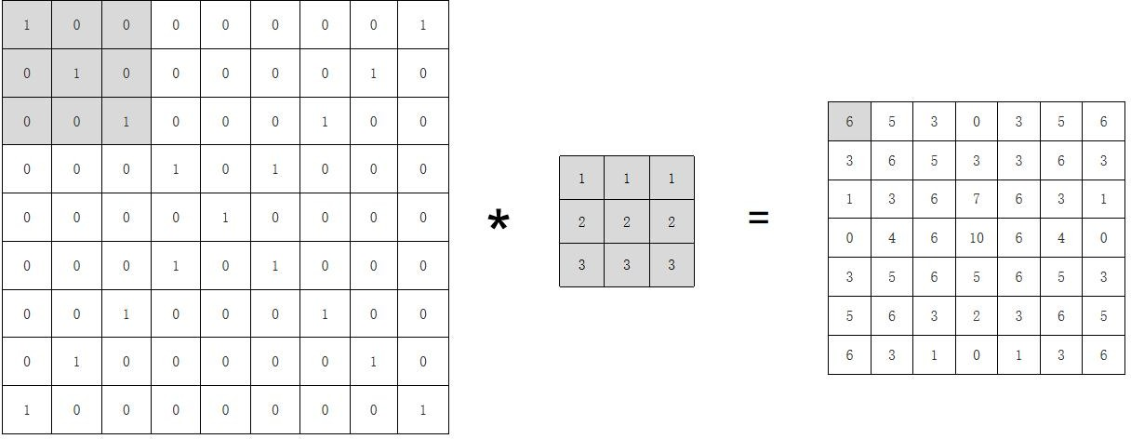

图 2.2 二维卷积运算示例

### 激活层

激活层的主要作用是将上层卷积的输出结果做线性映射，激活层由激活函数组成。在

CNN 中主要包括：ReLU、Tanh、Sigmoid 等。

1. Sigmoid 函数。

sigmoid 函数常用于二分类问题，它可以将输入的值映射到 0 到 1 之间。其计算公式如下：

1. ReLU

f x = 1

1 + ex

（2.3）

ReLU 表示线性修正单元激活函数[19]，其计算简单，并且具有稀疏激活的特性，可以一定程度上缓解过拟合现象，所以 CNN 里常用的激励函数一般为 ReLU。ReLU 激活函数是一个分段函数，其计算公式如下：

f x = max 0, x （2.4）

1. LeakyReLU

LeakyReLU 函数是在 ReLU 函数的基础上增加了一个小小的倾斜率，使当输入 x<0 时也能产生非零输出。其计算公式如下：

其中，α是一个小于 1 的超参数。

1. Tanh

Tanh 函数的计算公式如下：

f x = x，x ≥ 0；

αx, x < 0。

ex − e−x

（2.5）

f x = ex + e−x （2.6）

### 池化层

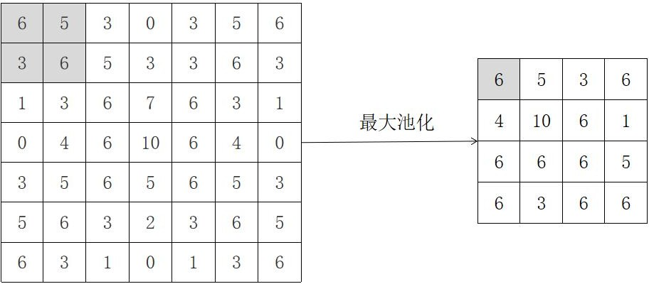池化层通常是与上一层卷积层相连，其目的主要是对卷积层的结果进行连接或者通过压缩来实现降维的操作，从而减少网络中的参数个数，减少运算量。具体操作是对划分的区域进行下采样从而得到一个值，其中这个区域可以重叠，也可以不重叠。池化操作常见的有最大池化[20]和平均池化这两种。最大池化的意思是取这个区域所有像素值中的最大值，平均池化则是取这个区域所有像素值的平均值。图 2.3 是一个最大池化的示例过程。

图 2.3 最大池化过程

### 全连接层

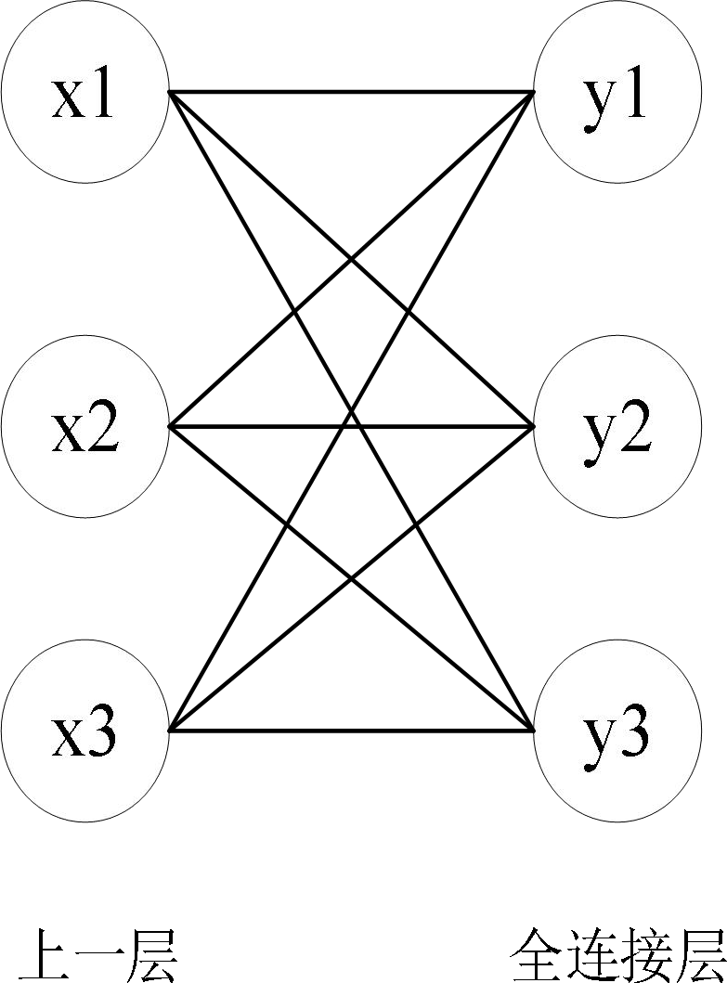前面的卷积层目的是为了得到图像的特征，而全连接层（Fully Connected layers，FC）的目的是通过连接上层所有的特征，进行加权处理，然后将输入图像分为不同的类，从而实现对输入图像的识别分类。具体而言，就是对于全连接层的上一层中任意一个节点，都要和全连接层中的所有节点相连接，简而言之，就是全连接层的每个节点在进行计算的时候，激活函数的输入是上一层所有节点的加权的结果。全连接网络结构图如图 2.4 所示。

图 2.4 全连接网络结构图

具体的计算公式是如下：

1 1

11 12 13 7）

|  |  |  |  |
| --- | --- | --- | --- |
| 1  2  3 |  |  | （2. |
| 11 12 13  层的输入， 21 22 23  31 32 33 | | | |

2 =

3

1

2 ×

3

21 22 23 +

31 32 33

1

其中， 2

3

表示的是全连接层的结果， 2

3

1

表示的是全连接 表示

的是权重大小， 2

3

则表示的是偏置量。

### 输出层

输出层用于输出全连接层计算得到的数值，输出的是一个概率分布，这个概率分布通过对数值应用 Softmax 函数得到，表示不同类别对应的概率。

其中，使用的 Softmax 函数，即归一化指数函数。该函数的功能是多分类的输出值转换为范围在[0, 1]并且和为 1 的概率分布。

Softmax 函数的计算公式如下：

ezi Softmax zi = C zc

∑ e

c=1

其中zi为第 i 个类别的输出值，C 为图像分类的类别个数。

（2.8）

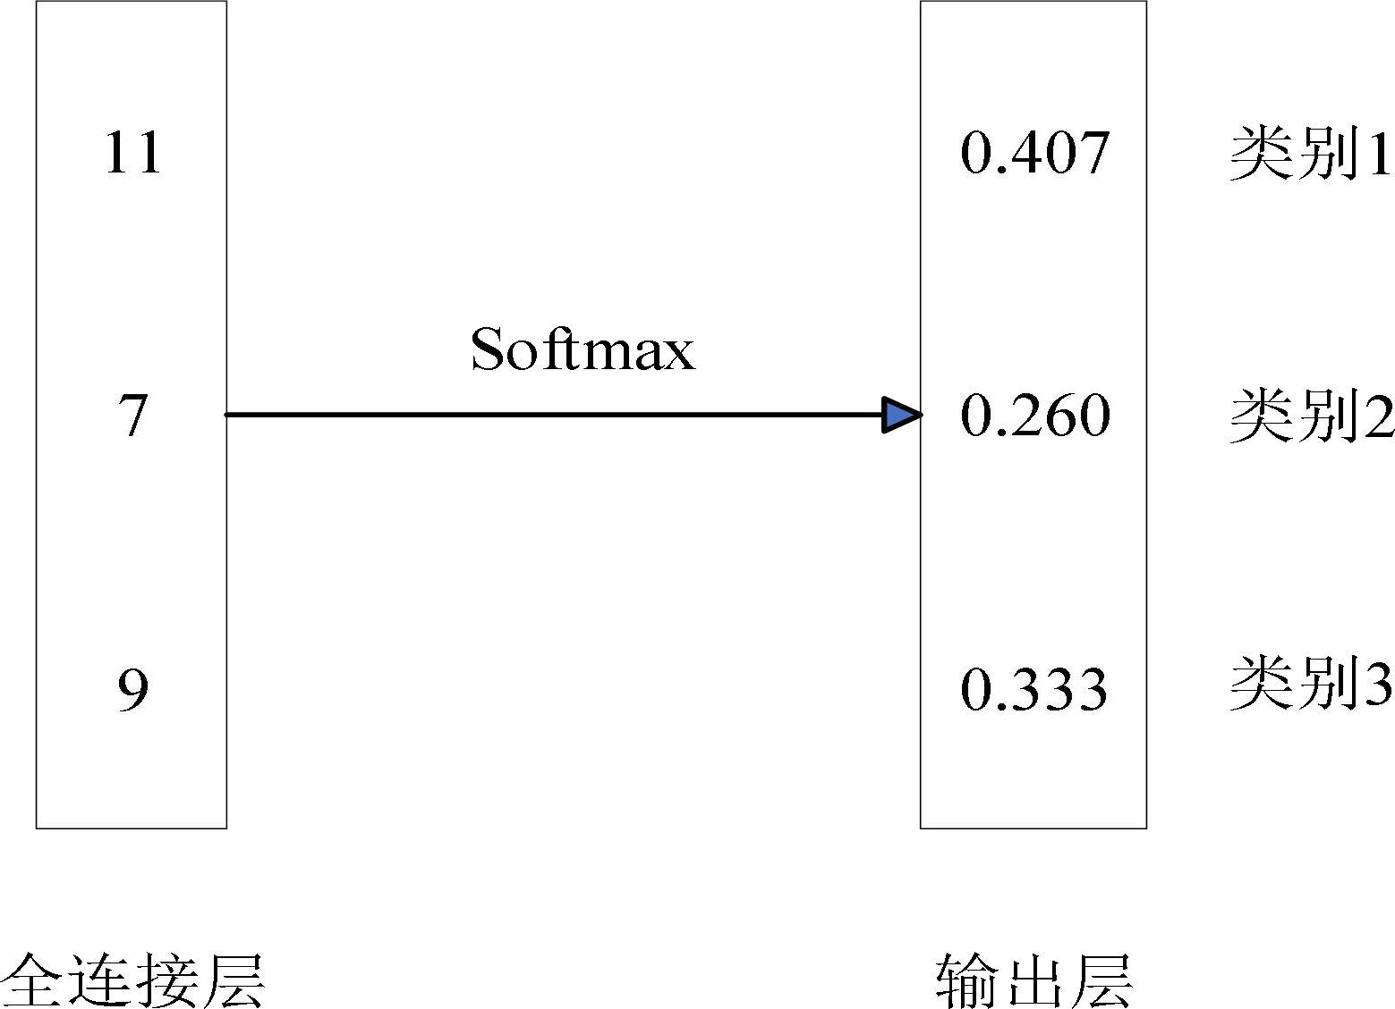下图 2.5 是 Softmax 的一个示例。从最后的输出结果可知，类别 1 的数值最大，所以初始的图像应该属于类别 1。

图 2.5 Softmax 示例

### 优化函数和损失函数

1. 优化函数

在卷积神经网络（CNN）中，优化函数的作用是根据训练数据和网络的损失函数，更新网络中的权重和偏置，以最小化损失函数。CNN 训练的目标是学习出一个能够对输入数据进行正确分类的模型。在训练过程中，通过反向传播算法计算网络中每个参数对损失函数的梯度，然后使用优化函数更新这些参数。优化函数的作用是在参数空间中搜索最小值，使得损失函数最小化。

常用的优化函数有以下几个：

* 1. 随机梯级下降（Stochastic Gradient Descent, SGD）[21]。通过梯度的反方向来更新参数，使得损失函数不断减小。SGD 采用随机梯度下降的方法，即每次从训练数据集中随机选取一小批数据进行训练，来近似估计整个数据集的梯度，从而更新模型参数。SGD 的更新公式如下：

θ = θ − α × ∇J θ （2.9）

其中θ表示模型参数，α表示学习率，J(θ)表示损失函数，∇J(θ)表示损失函数对θ的梯度。

* 1. Adam[22]。Adam 是一种自适应矩阵估计的优化函数，它同时利用了梯级的一级矩阵和二级矩阵来调整每个参与者的学习率。它有很好的的性能并被广泛使用。Adam 的计算

公式如下:

m = β1m + 1 − β1 ∇J θ （2.10）

v = β2v + 1 − β2 ∇J θ ⨀∇J θ （2.11）

θ = θ −



αm

v + ϵ

（2.12）

其中 m 表示一级位移，v 表示二级位移，β1 和β2 分别表示位移数和坡度方程数，一般取 0.9

和 0.999，α表示学习率，ε表示一个很小的常数，一般取 10^-8。

1. 损失函数

卷积神经网络中的损失函数[23]是指衡量模型预测结果与真实标签之间差异的函数，也称为目标函数或代价函数。CNN 通过最小化损失函数来训练模型，以使模型能够更好地拟合训练数据并在测试数据上泛化。

常用的损失函数有以下几个：

* 1. 交叉熵损失函数[24]（Cross-Entropy Loss）

交叉函数损失函数是通过比较模型预测测的类别概率和真实标签的概率分布量模型的预测准确性。交叉熵损失函数率的计算公式如下：

N C

1 log ^

（2.13）

LCE =− N ∑ ∑ yi,j

i=1 j=1

yi,j

其中，N 表示样本数量，C 表示类别数量，yi,j表示第 i 个样本的第 j 个类别的真实标签值（取值为 0 或 1），y^i,j表示第 i 个样本的第 j 个类别的预测概率值。

* 1. 均方误差损失函数（Mean Square Error Loss）

均方误差损失函数是用来度量实际值与预测值之间的距离的一种损失函数，常用于回归问题。均方误差损失函数的计算公式如下：

N C

L 1 y

− y^ 2

（2.14）

MSE = N ∑ ∑

i=1 j=1

i,j

i,j

其中，N 表示样本量，yi,j表示第 i 个样本第 j 个通道的真实值，y^i,j表示第 i 个样本的第 j 个通道的预测值。

## 深度可分离卷积

首先对于常规的卷积操作而言，其卷积核的维度与输入通道数是完全相同的。输出特征图的大小为 h × w × c，所以可得计算量为 P = h × w × c × F × F × N，其中，F × F 表示卷积核的大小，N 表示的是卷积核的数量。常规卷积操作过程如下图 2.6 所示。

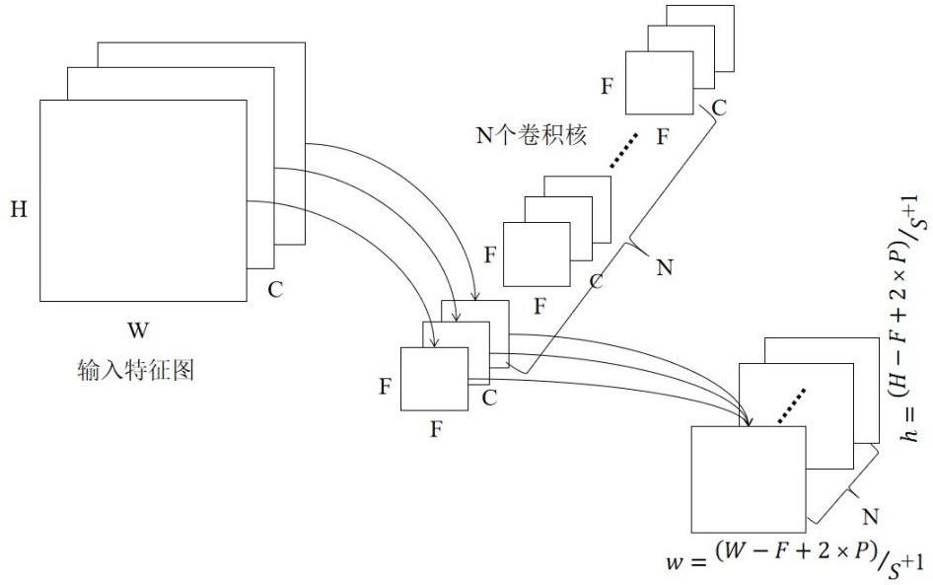

图 2.6 常规卷积过程

深度可分离卷积[25]分为逐通道卷积（Depthwise Convolution）和逐点卷积（Pointwise Convolution）两个过程。对于深度可分离卷积而言，它是在进行卷积操作时，将通道和空间两区域分开考虑，对于不同的输入通道采取不同的卷积核进行卷积。逐通道卷积时对输入特征图的每个通道分别使用一个卷积核，然后将所有卷积核的输出再进行拼接得到该过程的输出。逐点卷积时对逐通道卷积的输出特征图在深度方向上进行加权组合，生成新的特征图，有几个卷积核就有几个输出特征图。

逐通道卷积的一个卷积核负责一个通道，相应地，一个通道只被一个卷积核卷积，这个过程产生的特征图通道数和输入的通道数是完全一致的，计算量大小为 P1 = H × W × C × K × K，逐点卷积是将经过逐通道卷积后的特征图做 N 个普通的 1 × 1 的卷积，经过逐点卷积后的输出特征图的大小为 h × w × N，这一过程的计算量大小为 P2 = H × W × C × N。

具体的深度可分离卷积过程如下图 2.7 所示。

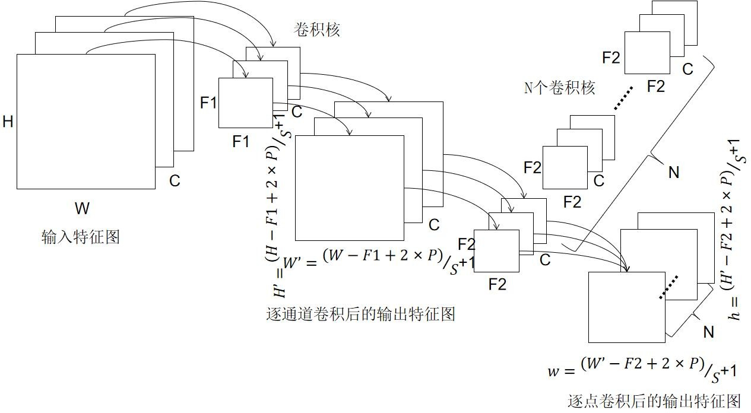

图 2.7 深度可分离卷积过程

## 注意力机制

注意力机制[26]是指计算机视觉系统在模拟人类视觉系统中，可以非常迅速地注意到有利于判断物体的区域，从而忽略不必要或者影响判断的区域。对于视觉系统，上述过程可以抽象成下面的式子：

Attention = f(g(x0, x) （2.15）

其中，g(x) 表示对输入特征进行处理并产生注意力的过程，f(g(x),x) 表示结合注意力对输入特征进行处理的过程。

### CBAM

CBAM（Convolutional Block Attention Module）[27]是一种用于前馈卷积神经网络的简单有效的卷积注意力模块，该注意力模块非常轻量化，可以实现即插即用，可以用在任何一个卷积神经网络中。CBAM 注意力机制分为空间注意力（Spatial Attention）和通道注意力（channel Attention）两个部分[28]。CBAM 的网络结构如图 2.8 所示。

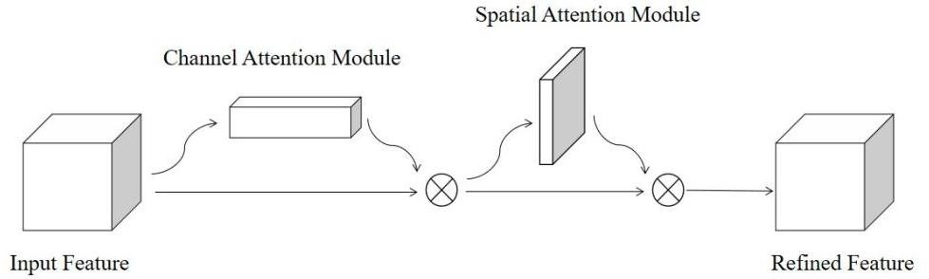

图 2.8 CBAM 网络结构

具体的流程如下：

第一步，输入特征图 Input Feature，将特征图输入至 Channel Attention Module 来获取通道注意力，然后将注意力权重作用于特征图。

第二步，将第一步的特征图输入至 Spatial Attention Module 来获取空间注意力，同样将注意力权重作用到特征图上。

第三步，经过这两个注意力模块的串行操作，最初的特征图就经过了通道和空间两个注意力机制的处理，最后得到 Refined Feature。

1. 通道注意力机制（Channel Attention）

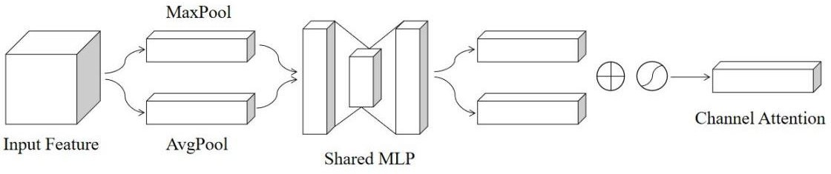

图 2.9 通道注意力机制结构图

具体的流程如下：

第一步，将输入的特征图 Input Feature 分别进行全局最大池化 MaxPool 和全局平均池化

AvgPool，将空间维度压缩为 1，保留通道信息。

第二步，将两个池化后的特征送入共享的多层感知机（Multi-Layer Perceptron，MLP）[29]

提取特征。

第三步，将经过 MLP 的池化特征相加，经过 sigmoid 激活得到最终的通道注意力权重。

1. 空间注意力机制（Spatial Attention）

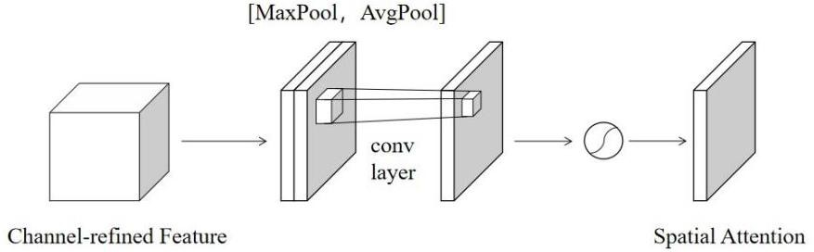

图 2.10 空间注意力机制结构图

具体的流程如下：

第一步，将经过通道注意力特征图 Channel-refined Feature 在通道维度分别进行最大值池化 MaxPool 和平均池化 AvgPool，将通道维度压缩为 1，保留空间信息。

第二步，将池化特征 concatenate 起来，经过一个卷积层提取特征，同时将通道的维度降到 1。

第三步，经过 sigmoid 激活，得到最终的空间注意力权重 Spatial Attention。

### SE_Block 模块

SE_Block 是 SENet（Squeeze and Excitation Networks）的子结构[30]。SE_Block 的目的是想要通过建模网络而演化特征通道之间的相互依赖关系，从而来提高网络生成的表示的质量，其允许网络执行特征重新校准，通过全局信息来选择性地强调出具有代表性的有用的特征，从而达到抑制不太有用的信息特征。

SE_Block 包含两个部分，分别是 Squeeze 和 Excitation。

1. 第一个操作是 Squeeze。

它的作用是获得特征图 U 的每个通道的全局信息嵌入，或者说是得到一个特征向量，在 SE_Block 中，这一步通过 VGG 中引入的全局平均池化 Global Average Pooling（GAP）实现的，换句话说，就是通过求每个通道 c 的特征图的平均值，其中 c∈{1,C} 。Fsq(·)的计算方法

如下：

W H

Zc = Fsq Uc

= 1

W × H

∑ ∑ uc

i=1 j=1

i, j

（2.16）

可知通过 GAP 得到的特征值是全局的。

1. 第二个操作是 Excitation。

它的目的是完全捕获通道依赖关系，具体方法是通过 Zc学习 到 C 中每个通道的特征权值。这个操作需要满足两个条件：第一个就是这个操作必须要灵活，就是能够学习通道之间的非 线性关系；第二个就是，要能够学习非互斥关系，因为多个通道都希望可以被加强。若要满 足以上这两个条件，选用带有 sigmoid 激活的简单门控机制。Fex(·,W)计算法方式表示为：

S = Fex(z, W) = σ g z, W = σ W2δ W1z （2.17）

×

在上面公式（2.7）中，σ表示 Sigmoid 激活函数，δ表示 ReLU 激活函数，W1∈

，W2∈ ，

×

W1 和 W2 表示的都是全连接层的权值矩阵，r 表示的是中间层的隐层节点数，值为 16。

1. 最后的操作是 Fscale(·,·)。

目的是得到最终SE_Block 的输出，即输出 ˜，˜也表示为 Fex(z, W)和 U 的向量积。Fscale(·,·)

的计算方法如下：

˜C = Fscale(Uc, Sc) = Uc × Sc （2.18）

在上面公式（2.8）中，˜C是 ˜ 的一个特征通道的一个特征图，Fscale 表示的是通道上的乘积，

Uc∈×, Sc是 S 中的一个标量。

在 SE_Block 结构图中，其左边的是普通的卷积变换，即 X 是 Ftr 的输入，U 是 Ftr 输出。 U 是一个 W × H × C 的特征图，其中，W、H 和 C 分别表示图像的宽度、高度和通道数。U经过Fsq(·)，即Squeeze 操作后，图像变成1 × 1 × C 的特征向量，然后经过Fex(·,W)，即Excitation操作后，特征向量的维度没有变，还是 1 × 1 × C，但是向量值变成了另一个值，这些值经过和 U 的 Fscale(·,·)后 得到加权后的˜，其中˜ 和 U 的维度是相同的，是 W × H × C。SE_Block网络结构如图 2.11 所示。

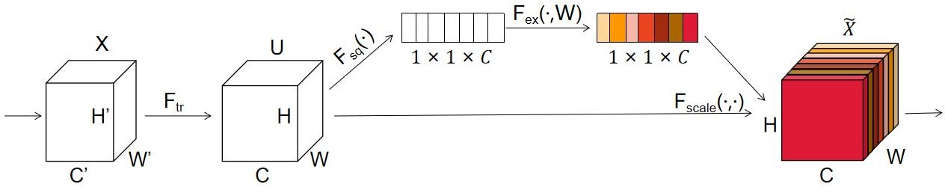

图 2.11 SE_Block 网络结构

### Transformer

Transformer[31]是一种用于序列建模的深度学习架构，于 2017 年由 Google 的研究人员提出来的，主要目的是为了解决序列建模任务中长距离依赖的问题。它广泛应用在自然语言处理领域中，尤其是在机器翻译任务中取得了显著的成果。相比于传统的循环神经网络（RNN） [32]和卷积神经网络（CNN），Transformer 模型[33]是没有循环结构的。

Transformer 模型通常由多个编码器 Encoder block 和解码器 Decoder block 组成。编码器用于将输入序列转换为一组特征表示，解码器则将这些特征表示转换为输出序列。在机器翻译任务中，编码器将源语言句子转换为一组特征表示，解码器则将这些特征表示转换为目标语言句子。Transformer 模型的性能很大程度上取决于模型的规模和训练数据的质量和数量。 Transformer 网络结构如图 2.12 所示，左边方框内是 Encoder，右边方框内是 Decoder 部分。

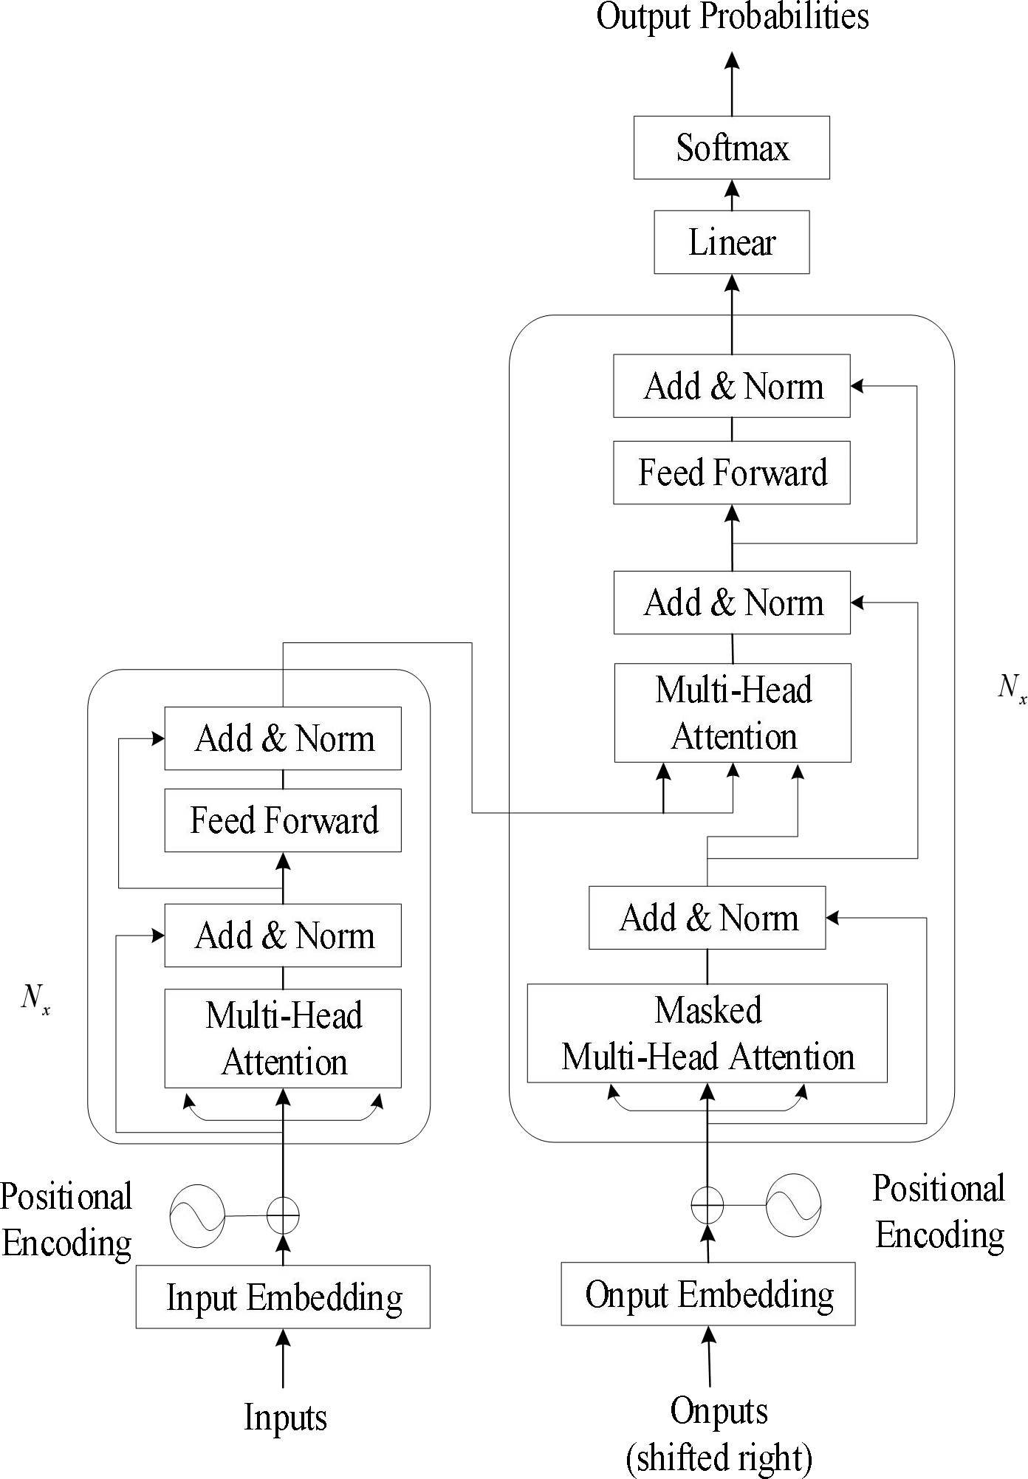

图 2.12 Transformer 网络结构图

近几年，Transformer 也开始在图像分类中得到广泛应用。传统的卷积神经网络在图像分类任务中表现良好， 但它们在处理长序列时很难捕捉到长距离依赖关系。相比之下， Transformer 模型可以更好地处理序列数据，最重要的原因是它不依赖于卷积操作。在图像分类的应用中，我们可以将像素的空间位置视为序列，从而将 Transformer 应用于图像分类。

在使用 Transformer 进行图像分类时，我们首先将图像中的像素坐标编码为一组向量，然后将这些向量输入到Transformer 模型中。模型使用多头自注意力机制（multi-head self-attention mechanism）[34]来捕捉输入中的长距离依赖关系，并使用全连接层对其进行分类。与传统的卷积神经网络相比，Transformer 模型可以处理不同大小的输入图像，因为它们不依赖于固定大小的卷积核。

Transformer 的核心是自注意力机制（self-attention）[35]。计算公式表示为：

Attention(Q, K, V) = Softmax(

QKT

)V

dk

（2.19）

其中，Q、K、V 分别是对应的查询、键、值矩阵，dk是每个键的维度。Softmax 函数是将每一行做归一化，就是对相似度归一化处理，使得所有相似度的和为 1，即每行的值和为 1，从而来保证权重的正确。

## 图像分类经典模型

### AlexNet

AlexNet[36]是由 Alex Krizhevsky、Ilya Sutskever 和 Geoffrey Hinton 在 2012 年提出的一种卷积神经网络。AlexNet 的网络架构图如图 2.13 所示，由图可知，AlexNet 中包含 5 个卷积层和 3 个全连接层，各层顺序依次是：输入层 Input、卷积层 C1、池化层 S2、卷积层 C3、池化层 S4、卷积层 C5、卷积层 C6、卷积层 C7、池化层 S8、全连接层 F9、全连接层 F10、输出层 Output。其中使用 ReLU 激活函数，采用了 Dropout 技术[37]来减少过拟合，并在训练时使用了数据增强技术，例如随机剪裁、水平翻转等，以增加训练集的多样性。

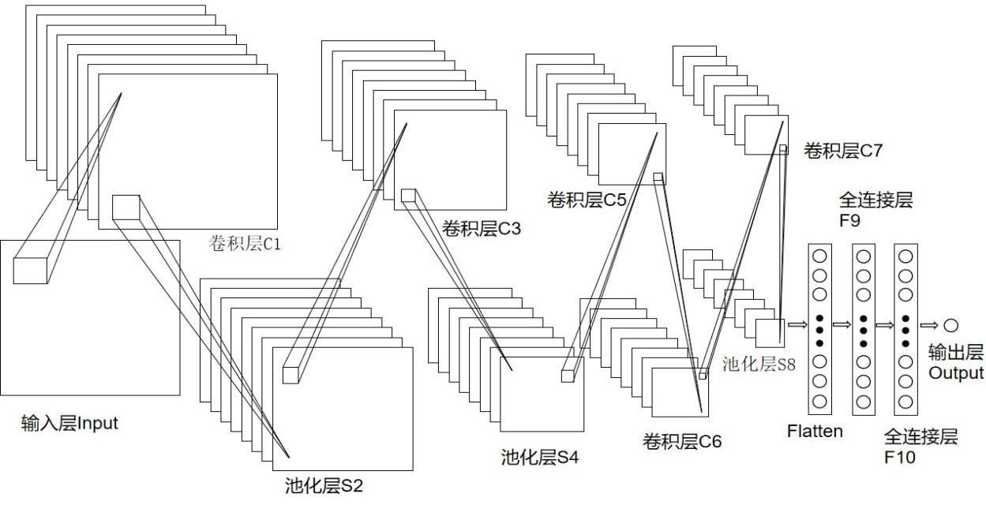AlexNet 的优点在于通过引入较大的卷积核和更深的卷积层，能够有效地对于特征进行高效的提取，还使用 Dropout 技术来减少过拟合，提高模型的泛化能力，此外 AlexNet 使用了两个 GPU 并行训练，加快了训练速度。但是缺点在于由于 AlexNet 模型比较大，需要较长的训练时间，导致训练速度慢，并且需要使用多个 GPU 并行训练，也增加了训练成本。该模型比较深，需要较大的内存来存储中间结果，消耗的内存大，还有就是 AlexNet 模型比较复杂，需要较高的计算能力和大量的数据进行训练，这也增加了模型设计和训练的难度。

图 2.13 AlexNet 网络架构图

### VGG

VGG[38]是一个深度卷积神经网络模型，由牛津大学的研究团队在 2014 年提出，被广泛应用于图像分类任务中。VGG 模型的核心思想是采用连续的卷积层和池化层，来构建网络架构，

以此来提取输入图像的特征。VGG 可以看成是层次更深的 AlexNet，但和 AlexNet 也存在区别，VGG 中使用的都是小尺寸的卷积核(3×3)。具体地，VGG 模型可以分为两种类型：VGG16[39]和 VGG19[40]，它们分别包含 16 个和 19 个卷积层。VGG16 网络架构如图 2.14 所示。

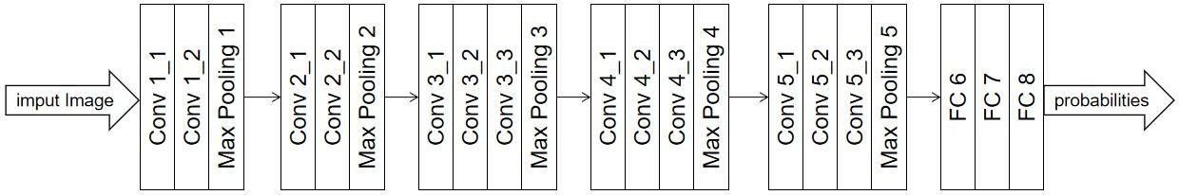VGG 的优点在于其拥有较深的网络结构，使得 VGG 可以对复杂的图像进行有效的特征提取和分类；它采用小卷积核和重复的结构，使得网络具有更少的参数，训练更加高效；还使用了多个卷积层和池化层的组合，逐渐降低特征图的大小，使得模型对于输入图像的变换、缩放和旋转具有一定的不变性。但是也存在不足之处：VGG 较深的网络结构导致模型计算量是较大的，同时也需要较长的训练时间和较高的计算资源；而且由于 VGG 采用了多个卷积层和池化层的组合，网络的参数较多，容易发生过拟合现象；此外，使用了较小的卷积核，可能无法对大尺寸物体进行有效的识别和分类。

图 2.14 VGG 网络结构图

### ResNet

随着深度学习的不断发展，模型的层数越来越多，网络结构也变得越来越复杂。理论上不断地加深网络结构，网络性能会更好。但是实践表明，不断增加网络的层数后，训练误差却不降，反而上升。由何凯明等人于 2015 年提出了 ResNet。ResNet（残差网络）是一种深度卷积神经网络结构，主要特点是使用了残差块（Residual Block）。其残差块的具体构造如图

2.15 所示，它允许网络通过添加跨层连接（shortcut connection）的方式直接学习残差映射

（residual mapping），使得网络可以轻松地学习非常深的网络结构。

由图可以看到，X 是作为残差块的输入，F（X）是经过第一层线性变化并激活后的输出，在第二层进行线性变化后面的激活层之前，将 F(x)与输入值 X 相加，然后再经过激活函数 relu后输出。在第二层输出值激活前加入 X 的这条路径称作 shortcut connection。

对于 ResNet 而言，相比传统的深度神经网络，ResNet 可以轻松地增加网络深度，而不会出现现能下降的情况。通过残差学习，ResNet 可以更好地捕捉和学习数据的特征，同时提供高网络的泛化能力。此外由于 ResNet 采用了残差学习，网络训练过过程中的阶梯流更顺畅，可以加快网络的训练速度。但同时也有一些不足之处：一方面由于 ResNet 比传统的深度神经

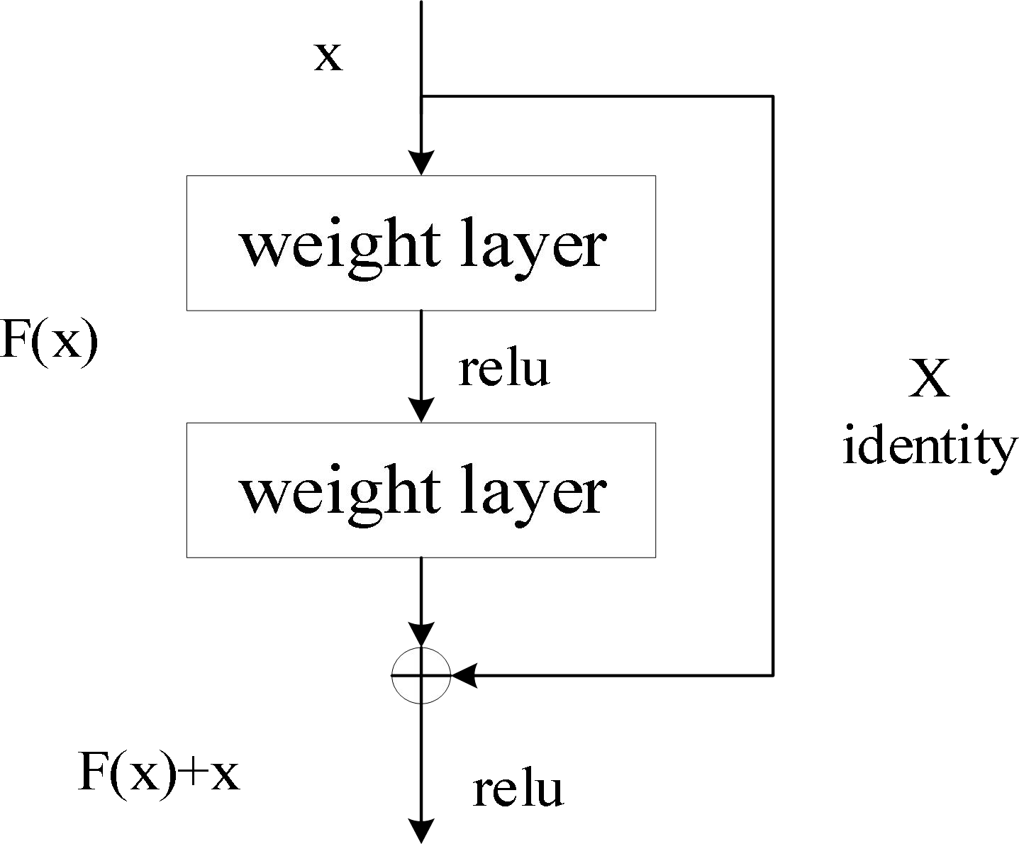网络更深，所以需要更多的计算资源进行培训和推介。另一方面，虽然 ResNet 可以提供高网络的泛化能力，但在某种情况下，ResNet 也可能会更容易过模拟。

图 2.14 残差结构图

### Mobilenet

MobileNet[41]由谷歌研究团队在 2017 年提出，是一种轻量级的神经网络架构。其目的是在移动设备和嵌入式设备等资源受限的设备上实现高效的计算。它的核心思想是通过深度可分离卷积层来减少计算成本和参数数量。深度可分离卷积的基本结构如图 2.16 所示。

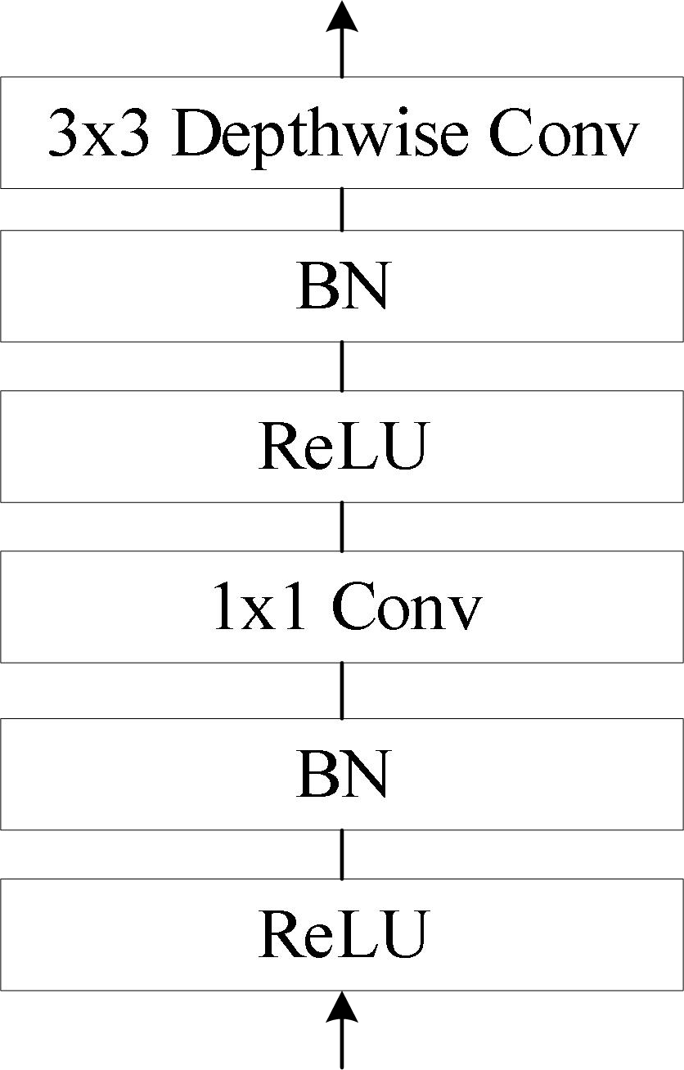

图 2.16 深度可分离卷积的基本结构图

具体来说，MobileNet 由深度可分离卷积层和全局平均池化层组成。深度可分离卷积层将标准卷积层分成深度卷积和逐点卷积两个部分，其中深度卷积仅在通道维度上执行卷积，而逐点卷积仅在空间维度上执行卷积。这种方法旨在降低计算成本和参数数量，同时保持准确性。此外，全局平均池化层可以用于减少模型的大小和复杂度，同时保持模型的准确性。

MobileNet 的优点是相比于其他深度神经网络具有更少的参数数量和计算成本，因此可以在资源受限的设备上高效地运行，并且能够在图像分类和目标检测等任务上达到非常高的准确性，而且还可以通过改变网络的深度和宽度来适应不同的应用场景和设备限制。但

MobileNet 的缺点是相比于一些最新的深度神经网络，如 EfficientNet 的准确性略低。此外，由于 MobileNet 采用了深度可分离卷积层，因此在处理一些具有空间上下文关系的数据时可能不太适用。例如，当处理自然语言处理任务时，使用 MobileNet 可能会导致较低的性能。另外，MobileNet 可能需要一些额外的优化，以提高在某些数据集上的准确率。

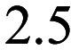 **Vision Transformer**

Vision Transformer（ViT）[42]是一种基于自注意力机制（self-attention mechanism）的神经网络模型，它是由 Google Brain 团队在 2020 年提出的。主要是用于解决计算机视觉任务，如图像分类和目标检测等领域。ViT 的核心思想是将输入的图像切割成固定大小的图块，然后将每个图块表示为向量序列，并将其作为输入传递给一个 Transformer 编码器[43]。Transformer编码器使用自注意力机制来捕捉图块之间的关系，从而生成图像的表示。最后，这个表示会被输入到一个多层感知机（MLP）进行分类或检测。

相比于传统的 CNN 模型，ViT 具有以下优点：

第一，不需要手动设计卷积核，可以自适应地从输入数据中学习特征。第二，可以处理任意大小的输入图像，而不需要进行裁剪或缩放。

第三，可以更好地捕捉全局信息，避免了传统 CNN 中的信息瓶颈问题。

第四，具有更好的可解释性，可以可视化模型的注意力权重，从而了解模型在图像中关注的重要区域。

ViT 的网络结构图如图 2.17 所示。下面是 ViT 实现图像分类的主要步骤：

Patch Embedding[44]：将输入图像分成一系列固定大小的 patch，每个 patch 作为一个序列元素，然后使用一个线性变换将每个 patch 映射到一个固定的低维向量表示。这个过程可以看做是将图像转换为一系列的词向量。

Class Token：在输入顺序的最前面加入一个特殊的“类别”标记，用来表示整个图像的类别信息。

Position Embedding：为每个 patch 的低维向量表示加入位置信息，位置信息可以是固定的一些向量，也可以使用可学习的向量参数。

Transformer Encoder：使用多个 Transformer Encoder[45]对顺序进行编码。每个 Encoder 包括一个多头自注力机制作和一个全连接前馈网络。自注意力机制可以对顺序中的不同元素进行注意，全连接前馈网络可以对顺序列表中的每个元素进行非线性改变。

MLP Head：在最后一个 Encoder 的输出序列中，使用一个全连接层序列的维度映射到分

类目标的维度，然后使用 softmax 函数将输出映射射到类概率分布上。

其中，Transformer Encoder 主要是由Norm Block、Multi-Head Attention Block 和MLP Block构成，其网络结构图如图 2.18 所示。MLP Block 的结构主要是由 Linear、GELU 激活函数[46]、 Dropout 构成。MLP Head 则是由 Linear、Tanh[47]和 Linear 结构或者直接为一层 Linear 构成。

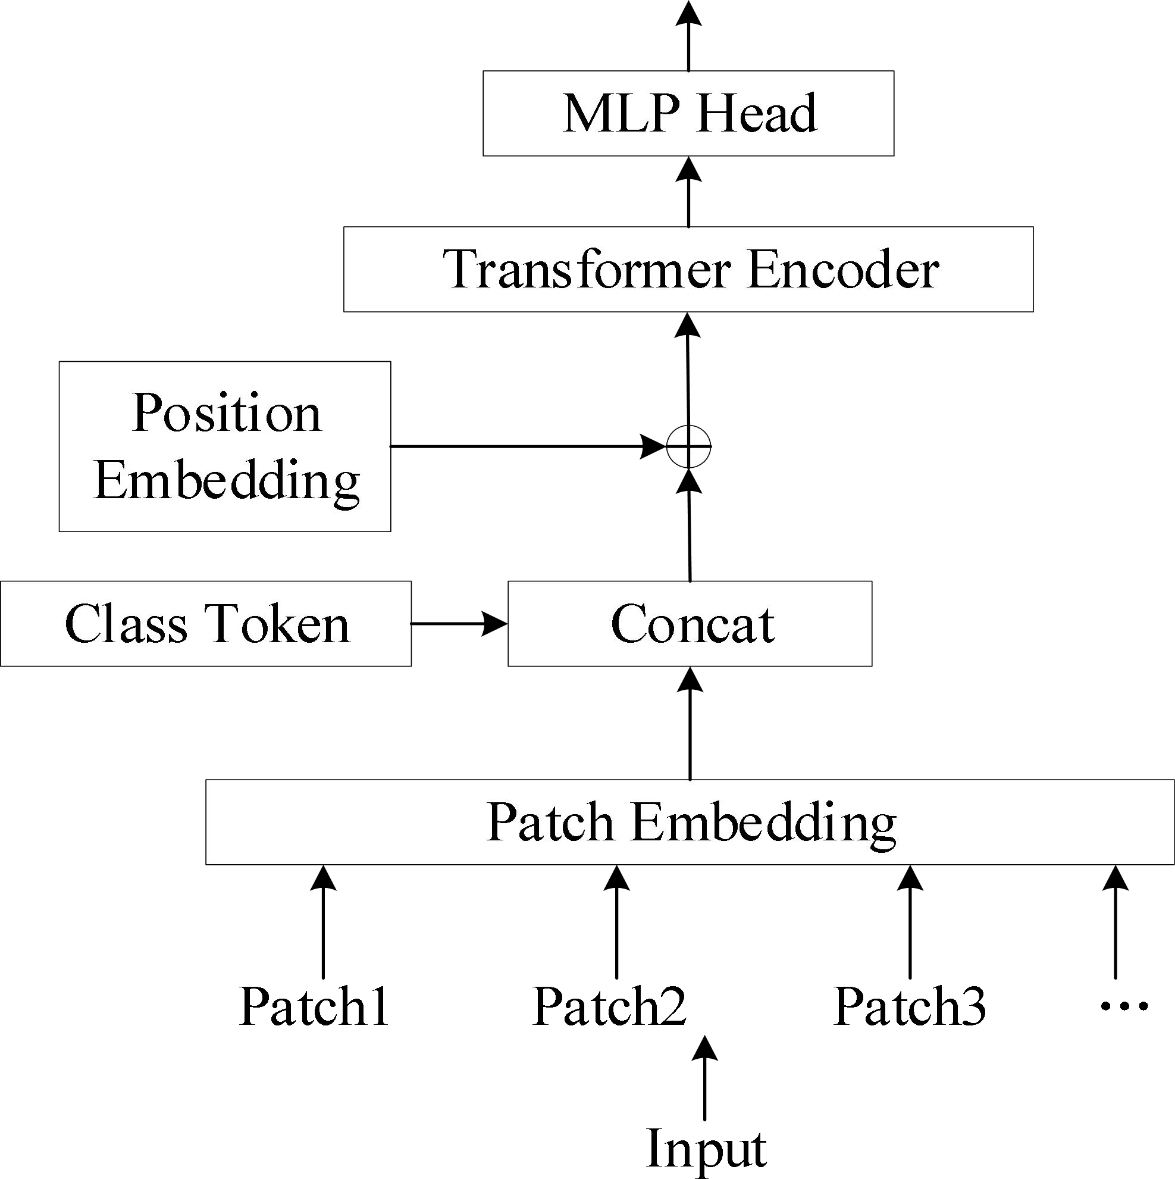

图 2.17 Vision Transformer 网络架构图

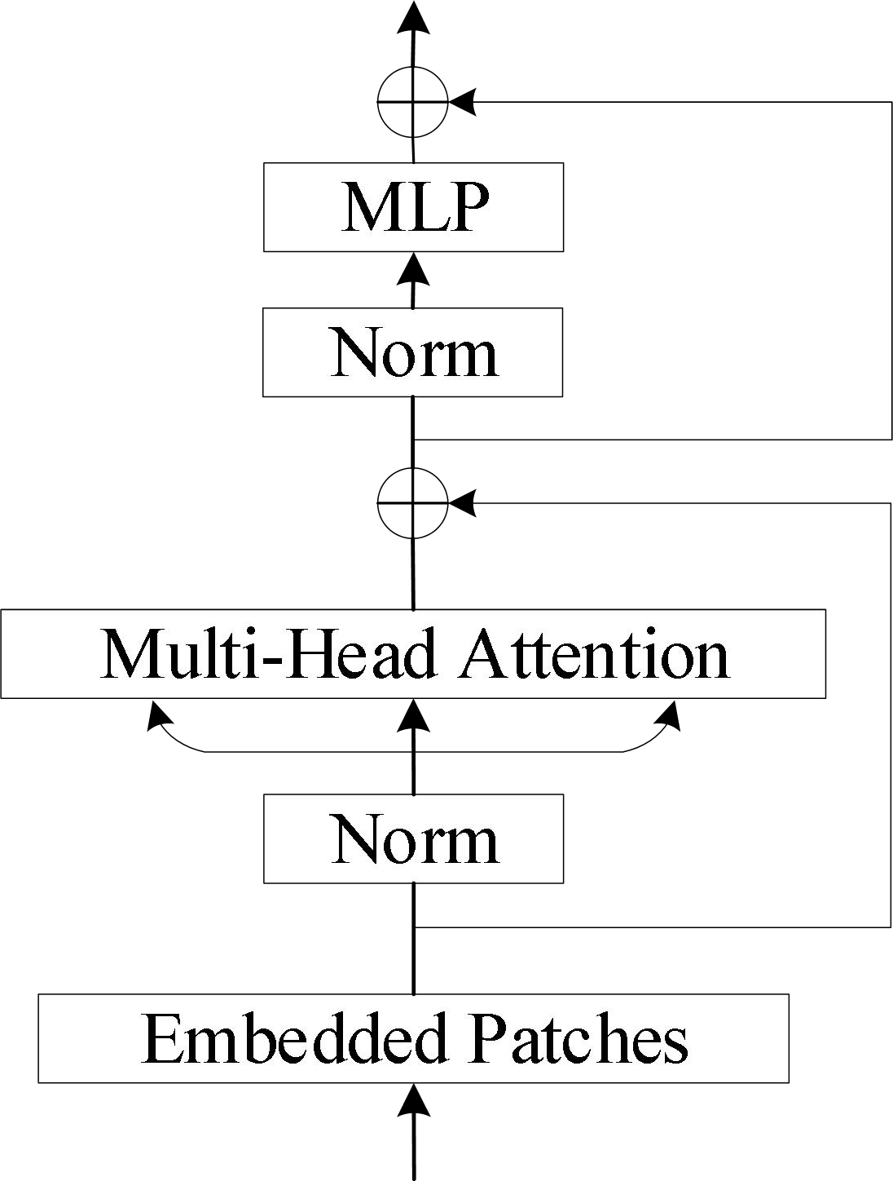

图 2.18 Transformer Encoder 网络架构图

## 分类性能评价指标

### 准确率

每张图像都有且仅有一个正确的类别，预测到该图像的类别就表明分类正确，同样，没

有预测到的就表明分类错误，因此评价图像分类最直观的指标就是 Accuracy，即准确率。通常，准确率越高，模型分类的性能越好。Accuracy 的计算公式如下：

Accuracy = TP + TN

TP + FP + TN + FN

（2.20）

在公式（2.10）中，TP 表示正样本且分类为正样本的数目为（True Positive），FN 表示标签为正样本分类为负样本的数目（Flase Negative），FP 表示标签是负样本分类为正样本的数目

（Flase Positive），TN 表示标签是负样本且分类为负样本的数目（True Negative）。其中，正样本表示该类所有图像，负样本表示其它类的所有图像。

### PR 曲线

1. 精确度（Precision）

精确度是指所有预测为真的样本中有多少实际上也是真的的概率。计算公式如下：

1. 召回率（Recall）

Precison = TP

TP + FP

（2.21）

召回率是指所有实际为真的样本中有多少被模型正确分类为真的的概率。计算公式如下：

1. PR 曲线

Recall = TP TP + FN

（2.22）

PR 曲线是指精确率（Precision）和召回率（Recall）共同组成的曲线。

如图 2.19 所示，将 Recall 设置为横坐标，Precision 设置为纵坐标，曲线越靠近右上角表明模型的性能越好。

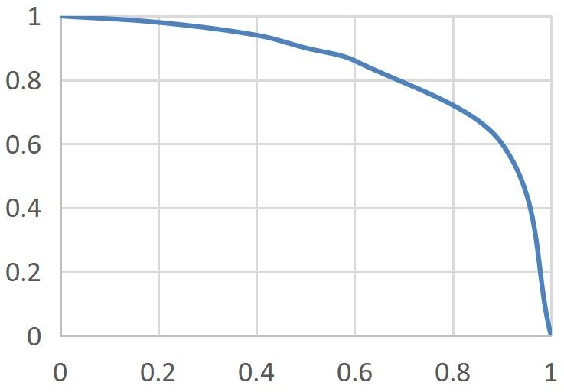

图 2.19 PR 曲线图

### ROC 曲线

ROC 曲线主要是通过真阳性率（TPR）和假阳性率（FPR）的曲线图，由曲线图可以直观的发现分类效果如何。ROC 曲线靠近左上角，表示该模型分类的性能越好。图 2.20 即为 ROC 曲线图。

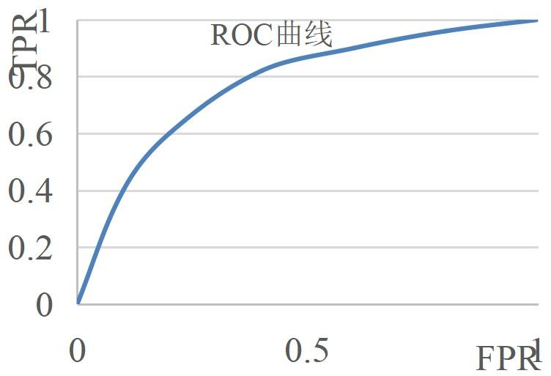

图 2.20 ROC 曲线图

在图 2.15 ROC 曲线图中，纵轴是 TPR，也称为灵敏度，表示分类器预测的正类中实际正样本占所有正样本的比例，这个值越大越好，TPR 的计算公式如下：

TPR = TP TP + FN

（2.23）

横轴是 FPR，表示分类器预测的正类中实际负样本占所有负样本的比例，FPR 越大，预测正

类中的实际负类越多，这个值越小越好，FPR 的计算公式如下：

FPR = FP FP + TN

（2.24）

### 混淆矩阵

混淆矩阵是表示精度评价的一种标准格式，通常用 n 行 n 列的矩阵的形式来表示。在包含多个类别时，能够清晰地反映了各类别之间的错分概率。

如图 2.21 所示。混淆矩阵的每一列代表的是预测类别，每一列的总数代表的是预测为该类别的数据的个数；每一行代表的是数据的真实的类别，每一行的数据总数代表的是该类别的数据实例的个数。每一列中的数值代表的是真正被预测为该类的个数。

其中，True Positive，表示真正类。即样本的真实类别是正类，并且模型分类的结果也是正类；

False Negative 表示假负类。即样本的真实类别是正类，但是模型将其识别为负类；

False Positive 表示假正类。即样本的真实类别是负类，但是模型将其识别为正类；

True Negative 表示真负类。样本的真实类别是负类，并且模型将其识别为负类。

Reference

Prediction

|  |  |  |
| --- | --- | --- |
|  | Positive | Negative |
| Positive | True Positive | False Negative |
| Negative | False Positive | True Negative |

图 2.21 混淆矩阵

## 本章小结

本章主要介绍了本文中图像分类所基于的一些理论知识。首先介绍卷积神经网络结构，即输入层、卷积层、池化层、激活层、输出层，说明这些层的概念和它们的目的所在，以及其中的原理；其次介绍了深度可分离卷积，三种注意力机制：CBAM、SE_Block 和 Transformer，来加强对图像特征的提取；接着介绍了几种图像分类的经典模型，如 AlexNet、MobileNet、 ResNet 的原理以及目前该模型的优缺点；最后介绍了图像分类模型的几种评价指标，通过这些评价指标来评判本文中使用的模型和改进的模型的有效性。为后续章节实现垃圾分类模型打下了理论基础。

第三章 基于 **Swin Transformer** 的垃圾图像分类网络

图像分类的过程大致可以分为三个步骤：一是对图像数据的进行预处理的操作过程、二是对图像中所包含的重要的特征进行提取的过程，三是通过使用分类器算法来进行分类识别的过程。在这三个过程中，最重要同时也是最复杂的一个过程就是对图像的特征提取[48]，要能够使用有效的特征提取算法来提取出图像中最重要的、能够代表图像最关键的特点的特征，这一过程会影响最后一个过程，也就是分类器最终的识别的准确率。

本章首先来介绍本文所用的数据集的来源、对该数据集进行划分以及对数据的预处理操作，然后介绍基准模型 Swin Transformer[49]，最后通过实验结果对比分析经典图像分类模型和基于 Swin Transformer 模型垃圾图像分类网络，突出本章基于 Swin Transformer 的垃圾图像分类网络的可行性，为第四章模型进一步优化提高说服力。

## 数据集来源和划分

本文采用的垃圾分类的数据集总共包含了 2527 个生活垃圾图像，包括硬纸板（cardboard）、

玻璃（glass）、金属（metal）、纸（paper）、塑料（plastic）和一般垃圾（trash），共 6 个类别。本文将采用的垃圾数据集按 4：1 的比例进行划分，分为两个部分，一部分占数据集的五分之四，共有 2024 张图像，这部分用于模型的训练；另一部分占数据集的五分之一，共有

503 张图像，这部分用于模型的测试。详细的数据在各个类别上和训练集、测试集上的分布

如表 3.1 所示。

|  |  |  |  |
| --- | --- | --- | --- |
|  | 表 3.1 | 数据具体分布 |  |
| 垃圾类别 | 训练集/张 | 测试集/张 | 数据集总数/张 |
| cardboard | 323 | 80 | 403 |
| glass | 401 | 100 | 501 |
| metal | 328 | 82 | 410 |
| paper | 476 | 118 | 594 |
| plastic | 386 | 96 | 482 |
| trash | 110 | 27 | 137 |

## 数据预处理操作

因为不论什么模型，本身是无法理解原始的文本或者图像的，所以需要先将原始的数据转换成该模型可以接受的形式，然后再输入到模型中。对图像进行预处理的主要目的也是为了消除图像中存在的无关的信息，而提取有用的真实信息来增强有关信息的可检测性，最大限度地简化数据，从而改进特征抽取、图像识别的可靠性。数据的预处理操作主要有：调整图像尺寸、数据增强、归一化、标准化等。

### 调整图像的尺寸

通常我们获取的图像的大小都不是统一的，但是对于神经网络输入节点而言，个数是固定的。所以在将图像的像素作为输入提供给神经网络之前，就需要先将图像的大小统一。这个操作虽然会改变图片的长宽比，但是图像本身并没有发生裁切。

### 数据增强

通过对原始图像进行一定的变换，生成新的图像样本，以扩充数据集，提高模型的泛化能力，从而防止模型过拟合。本文使用的数据增强的方法包括：错切 Shear、图片平移 Translate、图片旋转 Rotate、图像均衡 Equalize、色调分离 Posterize、调整图片的对比度 Contrast、调整图片的亮度 Brightness、调整图片锐度 Sharpness、对图像进行随机遮挡 Cutout 等等。

### 中心裁剪

可以对输入的图像进行中心剪裁 CenterCrop 操作，剪裁后的图像中心部分会被保留，而其它部分会被裁剪掉。主要目的是为了生成指定尺寸的图像，同时保留图像中最重要、最有代表性的部分。例如，在进行图像分类任务时，如果输入的图像大小不一，就需要对它们进行剪裁以使它们具有相同的尺寸。在这种情况下，使用 CenterCrop 函数可以使输入图像的最重要部分得到保留，从而提高模型的准确性。本文通过中心裁剪将输入图像裁剪成 256 × 256。

### 归一化

归一化[50]处理的目的是在不改变原来形状轮廓的有效信息的基础上，去掉冗余，从而保

留核心的有用的信息，来提高处理速度。即将图像像素值进行归一化处理，将像素值缩放到一个固定的范围内。常见的归一化方法是将像素值除以 255、减去均值再除以标准差等。

### 标准化

标准化[51]是将图像像素值进行标准化处理，以便于神经网络更好地训练和收敛。一般采用将像素值减去平均值并除以标准差的方式进行标准化。

### 图像数据格式转换

本文将标准化后的图像数据转换为张量格式，以便于输入到深度学习模型中进行计算。

### 噪音去除

去除图像中的噪音，可以采用一些滤波器方法，例如中值滤波、高斯滤波等，去除图像中的噪音，使图像更干净、易于处理。

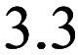 基于 **Swin Transformer** 的垃圾图像分类

### Swin Transformer 介绍

Swin Transformer 是一种基于 Transformer 架构的深度神经网络，通过分层的窗口方式注意力机制，将图像分割成多个小块，对每个一个小块进行特征提取和交流学习，最终得到整张图片的特征表示。

Swin Transformer 使用分块机制，将输入图像分解成多个块，每个块都可以独立地进行 Transformer 计算，这样可以使用得计算和存储的复杂度大降低，同时也提高了模型的可扩展性。Swin Transformer 中引入了跨分区连接（cross-window connection）机制，使不同分区之间可以互通信息，这样可以在保证模型效果的前提下，降低模型计算和存储的复杂度。此外， Swin Transformer 采用了自适应卷积（Adaptive Convolution）[52]，它可以根据不同的输入图像尺寸和分块大小，自动调整整卷积核的大小，从而适应不同的图形大小和分块大小。而且实践证明，在多个基准图像分类数据集上，包括 ImageNet[53]、CIFAR-100 等，结果均表明其能够取得比较好的分类效果，并且比较目标前一些先进的图像分类模型更加高效和可扩展。

Swin Transformer 整体架构如图 3.1 所示。由 Swin Transformer 整体架构图可知，Swin

Transformer 的流程主要分为 4 个步骤：

第一步，Swin Transformer 首先会将 RGB 图片分割为一系列不重叠的 patches 。在其设定中，每个 patch 的大小为 4*4，由于每个像素有 RGB 三个通道值，因此,每个 patch 的维度为 4*4*3。

第二步，通过一个线性 Embedding 层把向量的维度变成一个预先设置好的值，就是

Transformer 能够接受的值。

注：patch embedding 原理就是通过一个映射矩阵将原始输入降维或升维，目的就是将一个稀疏矩阵稠密化，压缩向量空间。

第三步，之后传入 stage1 中的 Swin Transformer block ，由窗口多头自注意层（window multi-head self-attention, W-MSA）[54]和移位窗口多头自注意层（ shifted-window multi-head self-attention, SW-MSA）[55]组成，是基于窗口计算自注意力的。

第四部，接下来如果想要有多尺寸的特征信息，就要构建一个层级式的 transformer,后续通过 Patch Merging 的操作不断增加尺寸，进而可以得到多尺度信息，之后接入多个 stage 进行处理，第三和第四阶段都是同理，都是先进来做一次 Patch Merging，然后再通过一些 Swin Transformer block，实现降低维度。

注：patch merging 类似池化的操作，把相邻的小 patch 合成一个大 patch 这样合并出来的这一个大 patch 其实就能看到之前四个小 patch 看到的内容，它的感受野就增大了，同时也能抓住多尺寸的特征。

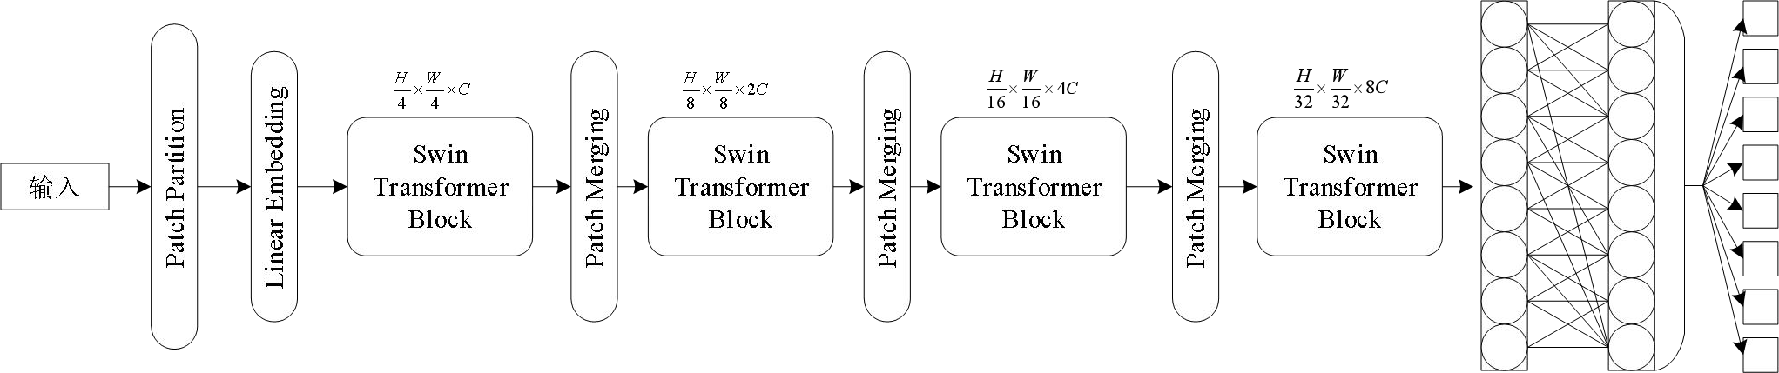

图 3.1 Swin Transformer 整体架构图

图 3.2 是 Swin Transformer Block 的网络结构图，该模块主要包括四个组件，分别是 Layer Normalization(LN)、Window-based Multi-head Self-Attention(W-MSA)、Shifted Window-based Multi-head Self-Attention(SW-MSA)和 Multi-Layer Perceptron(MLP)。下面来详细解释每个组件的含义。

第一个，LN 是层归一化，即在模型的每个子层之间进行归一化。主要是通过将每个子层的输入量向减少去均值并除以标准差来对输入向量进行归一化。归一化的处理可以有效地避

免在模型中出现梯级消失或梯级爆炸的问题。

第二个，W-MSA 是一种多头自注意力机制，它可以对输入中的每个位置进行自注意力计算，即根据每个位置的特征与其他位置的特征之间的相似度，计算出每个位置对其他位置的权重，再根据这些权重对输入进行加权平均。在 Swin Transformer 中，W-MSA 被用于在每个 stage 内部计算自注意力。

第三个，SW-MSA 是一种与 W-MSA 类似的自注意力机制，不同之处在于，SW-MSA 将输入划分为若干个窗口，每个窗口内的特征进行自注意力计算，并且相邻窗口之间的特征也进行自注意力计算。在 Swin Transformer 中，SW-MSA 被用于在各个 stage 之间传递信息。

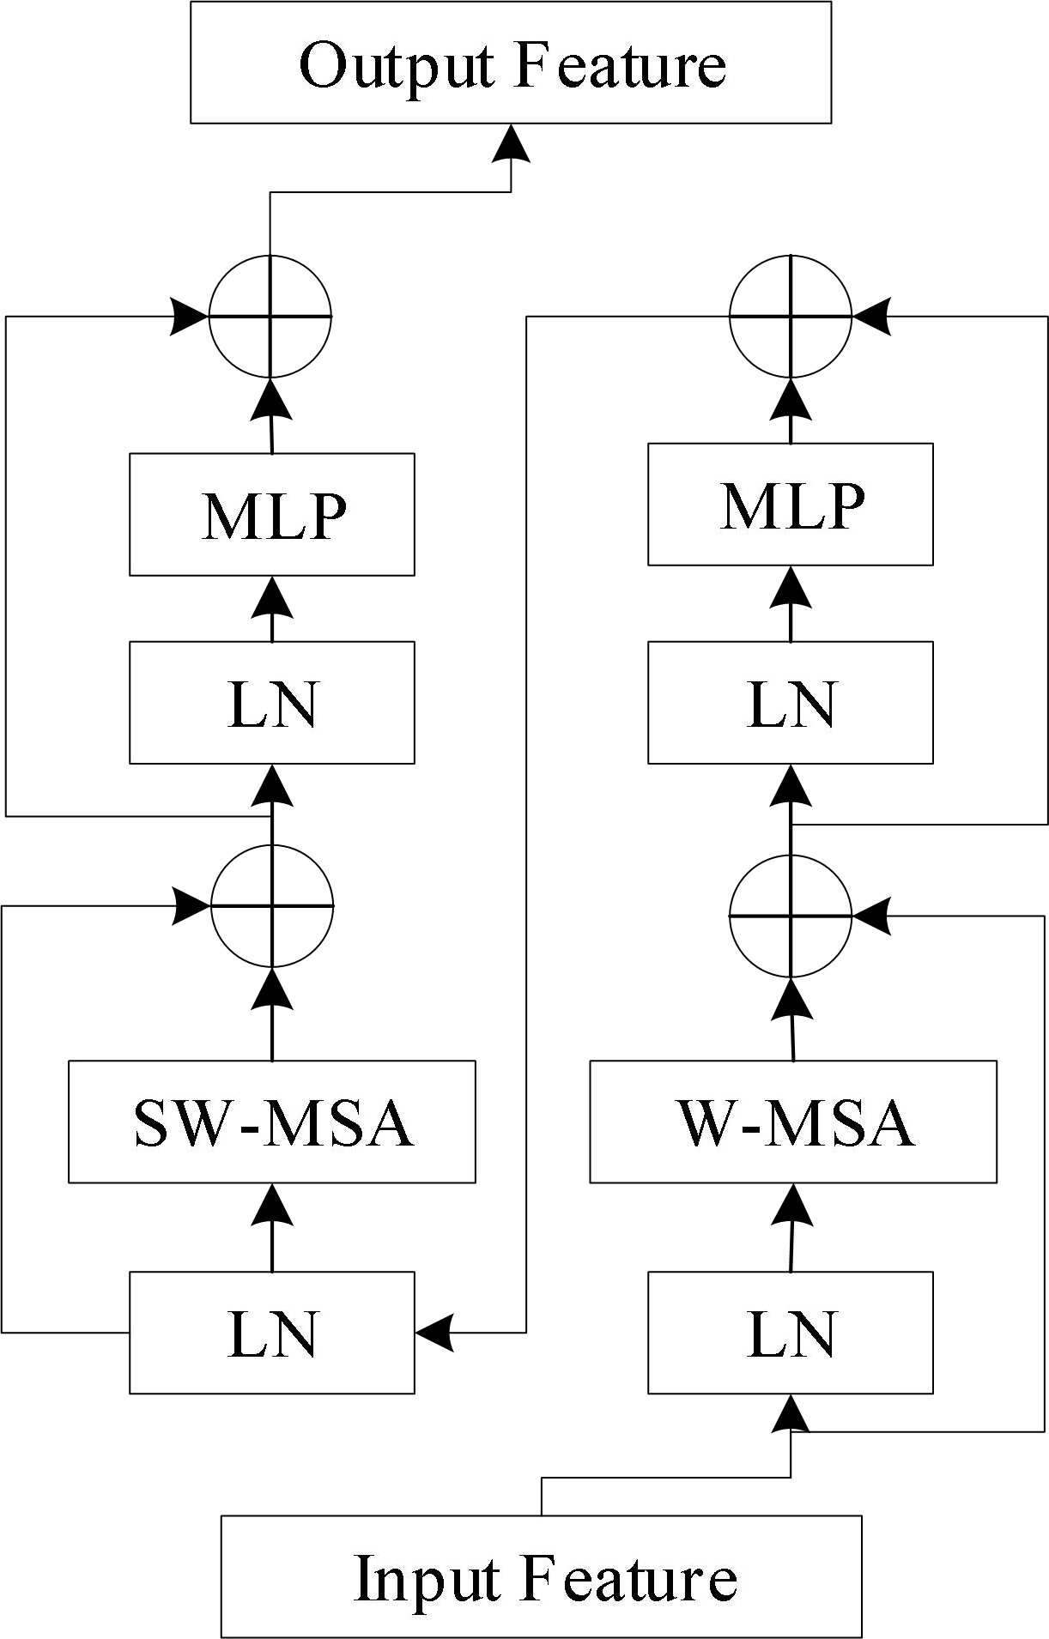第四个，MLP 多层感知器是一种前馈神经网络，可以将输入向量射到高维特征空间[56]。在 Swin Transformer Block 中，MLP 被用于对每个位置的上下文向量进行非线性改变，以一步步获取输入顺序中的特征。

图 3.2 Swin Transformer Block 网络结构图

## 实验与分析

为了评估本章提出基本模型的有效性，进行多项对比实验。将 AlexNet、MobileNet、ResNet和 Swin Transformer 四个模型，均在硬纸板（cardboard）、玻璃（glass）、金属（metal）、纸（paper）、塑料（plastic）和一般垃圾（trash）共六类垃圾类别的训练集上分别进行训练，通过对比测试集上最终的准确率和相关的评价指标，可证明选取的基本模型在四个模型中分类性能最优。

### 实验环境

本文的算法主要是依托深度学习主流开源框架 PyTorch[57]，Python 版本是 Python3.7，实验设置的迭代次数为 500 ， 初始学习率设置为 0.01 ， 学习率衰[58] 减类型选择的是 CosineAnnealingLrUpdater，它根据余弦函数的形状递减降低学习率[59]。这种学习率下降策略可以帮助模型在训练后期更稳定地收集，并且有助于跳出局的最佳点。在模型训练过程中使用的优化算法是 AdamW[60]，这是一种常用的优化器，结合了 Adam 优化计算和权衡技术，可以有效地更新模型参数，并在一定程度上减轻了模拟的风险。具体的实验的硬软件环境以及参数的设置，如表 3.2 所示。

表 3.2 实验环境和参数的设置实验环境以及参数设置

|  |  |  |  |
| --- | --- | --- | --- |
| 配置 | 型号 | 参数设置 | 数值 |
| 操作系统 | Windows10 | 迭代次数 | 500 |
| CPU | Intel 40 核 E5 2670 处理器 | 批次值 | 16 |
| GPU | NVIDIA GeForce RTX3090 | 学习率 | 1e-2 |
| 内存 | 64G | 标签平滑 | 1e-5 |
| CUDA | 11 | 学习率衰减类型 | CosineAnnealingLrUpdater |
| 编程语言 | Python3.7 | 优化器类型 | AdamW |

### 实验与分析

本章节主要是通过 PR 图、ROC 曲线[61]和混淆矩阵[62]来对实验的结果进行直观的分析，以实际的数值大小来，验证基于 Swin Transformer 垃圾图像分类模型性能优于其他三类。

1. PR 曲线

AlexNet、 MobileNet、ResNet 和 Swin Transformer 四种模型在硬纸板（cardboard）、玻璃（glass）、金属（metal）、纸（paper）、塑料（plastic）和一般垃圾（trash）六个类别上的实验结果的 PR 图依次如下。每张图的左上、右上、左下、右下分别表示的是 AlexNet、 MobileNet、ResNet 以及 Swin Transformer 模型在每个类别上测试的结果。

由 PR 曲线计算 AP（平均精度），AP 表示的是模型在每个类别上的好坏。AP 的计算方法是：如果 N 个样本中有 M 个正例，那么就可以得到 M 个 recall 值，分别是 1/M，2/M，...， M/M，对于每个 recall 值，可以计算出其对应的（r` >=recall）最大值 precision，然后对这 M个 precision 取平均值，即就得到了 AP。

图 3.3 是四个模型分别在硬纸板（cardboard）上的四个 PR 曲线。由该图可知，基于 Swin Transformer 图像分类模型的 AP（平均精度）第二大，其值为 0.96，说明该模型在硬纸板

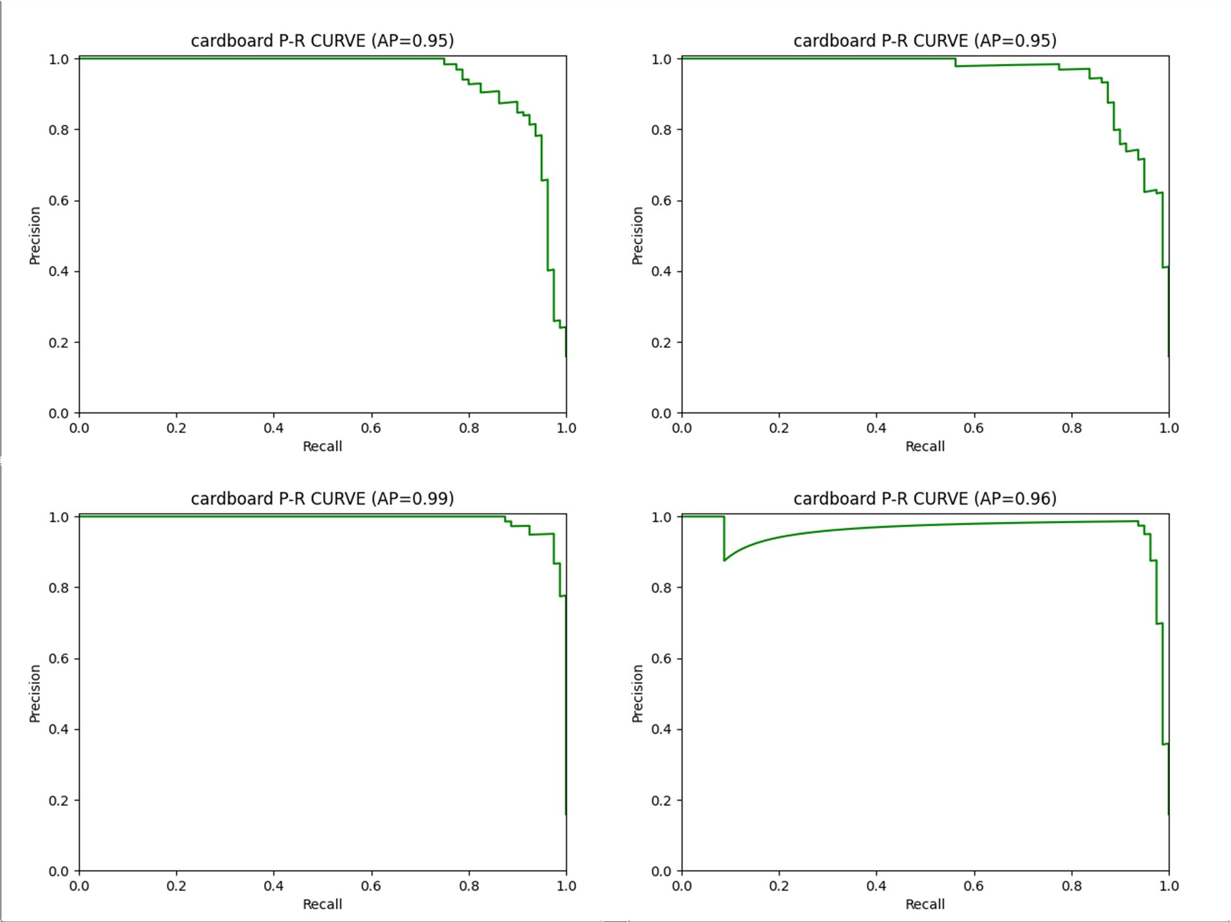（cardboard）类别上的性能在四个模型中排第二，同时也表明 ResNet 模型在 cardboard 这个类别上的性能非常好。

图 3.3 四个模型在硬纸板（cardboard）上的 PR 曲线

图3.4 是四个模型分别在玻璃（glass）上的四个PR 曲线。由该图可知，基于Swin Transformer图像分类模型的 AP（平均精度）最大，其值已达 0.98。说明该模型在玻璃（glass）类别上的性能是四个模型中最好的。

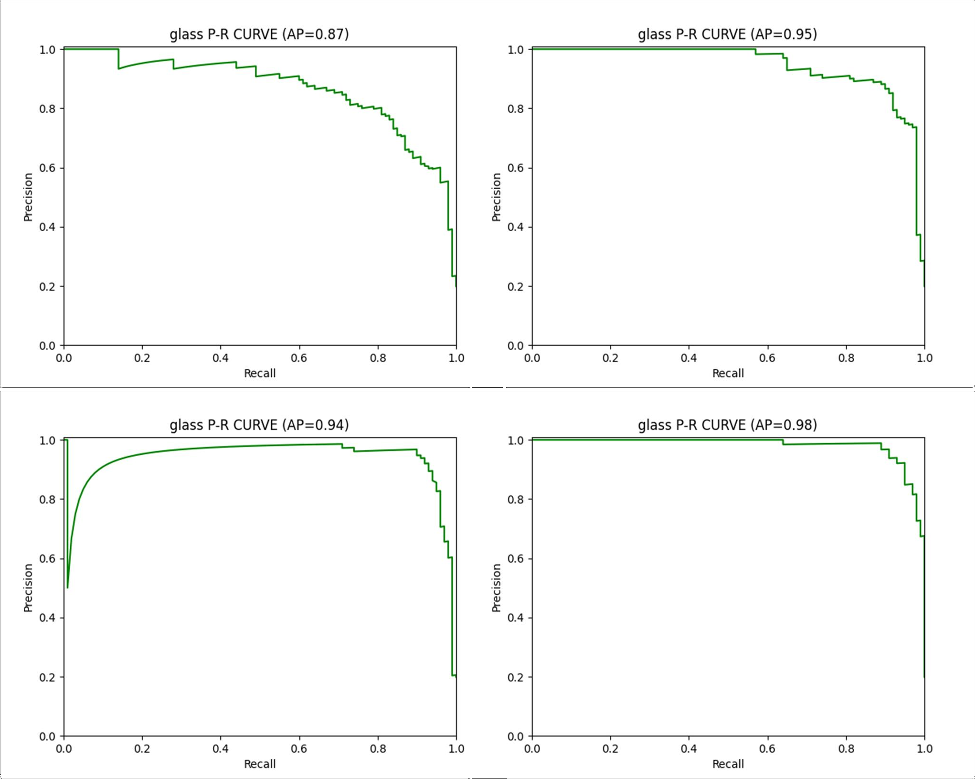

图 3.4 四个模型在玻璃（glass）上的 PR 曲线

图 3.5 是四个模型分别在金属（metal）上的四个 PR 曲线。由该图可知，基于 Swin Transformer 图像分类模型的 AP（平均精度）最大，其值为 0.95。说明该模型在金属（metal）类别上的性能最好。

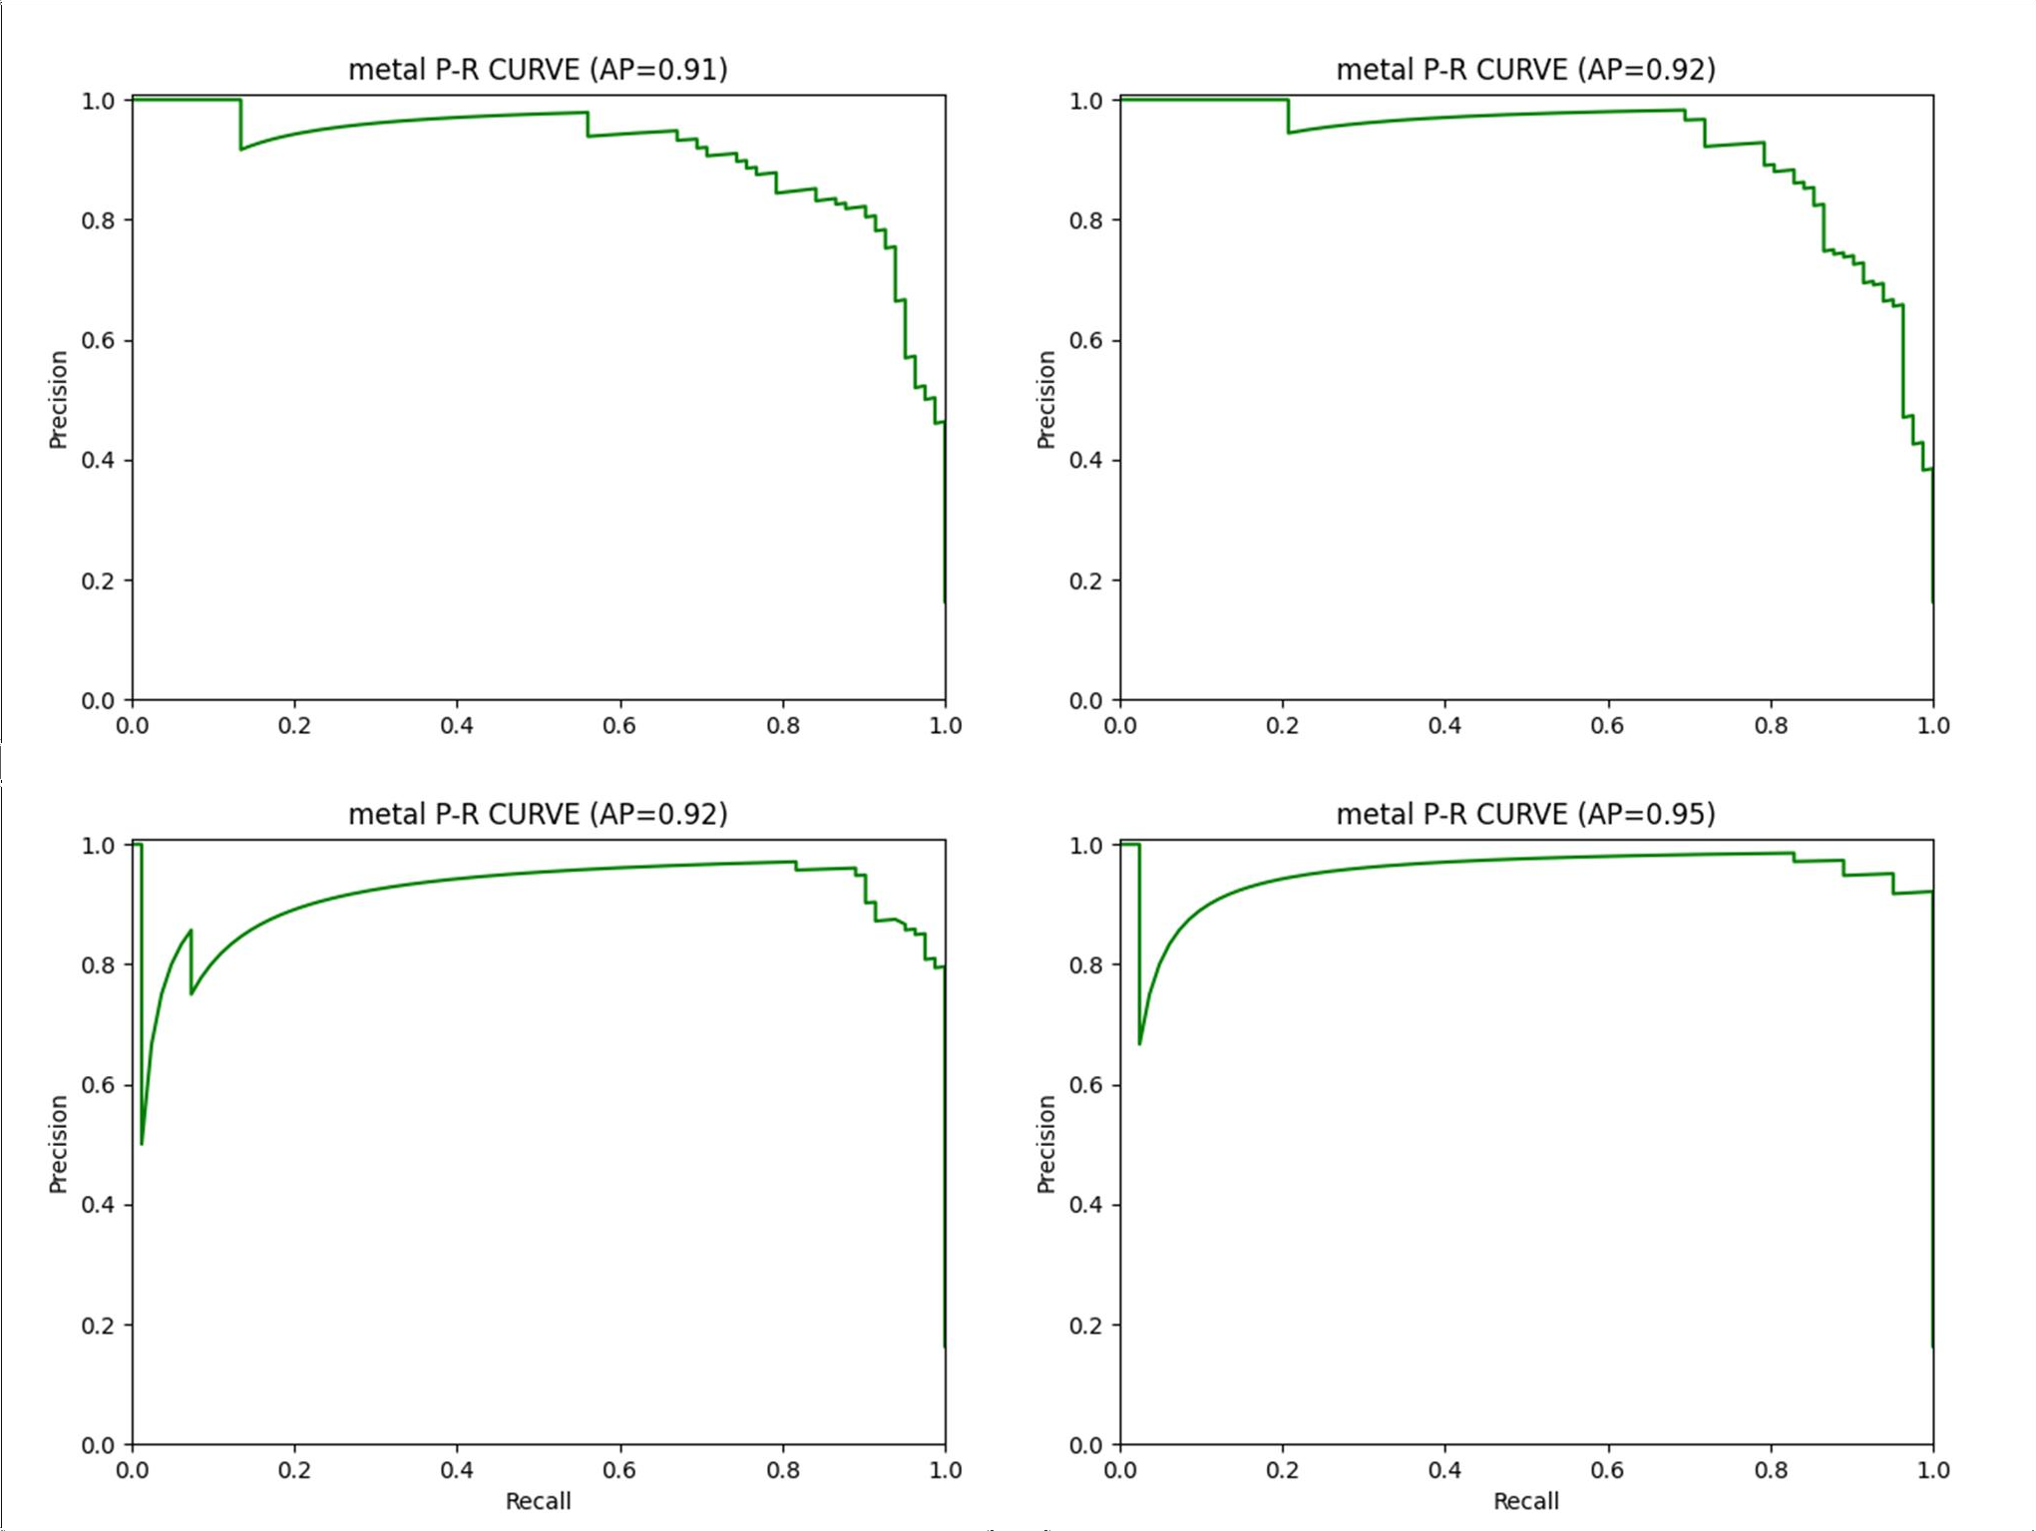

图 3.5 四个模型在金属（metal）上的 PR 曲线

图 3.6 是四个模型分别在纸（paper）上的四个 PR 曲线。由该图可知，基于 Swin Transformer

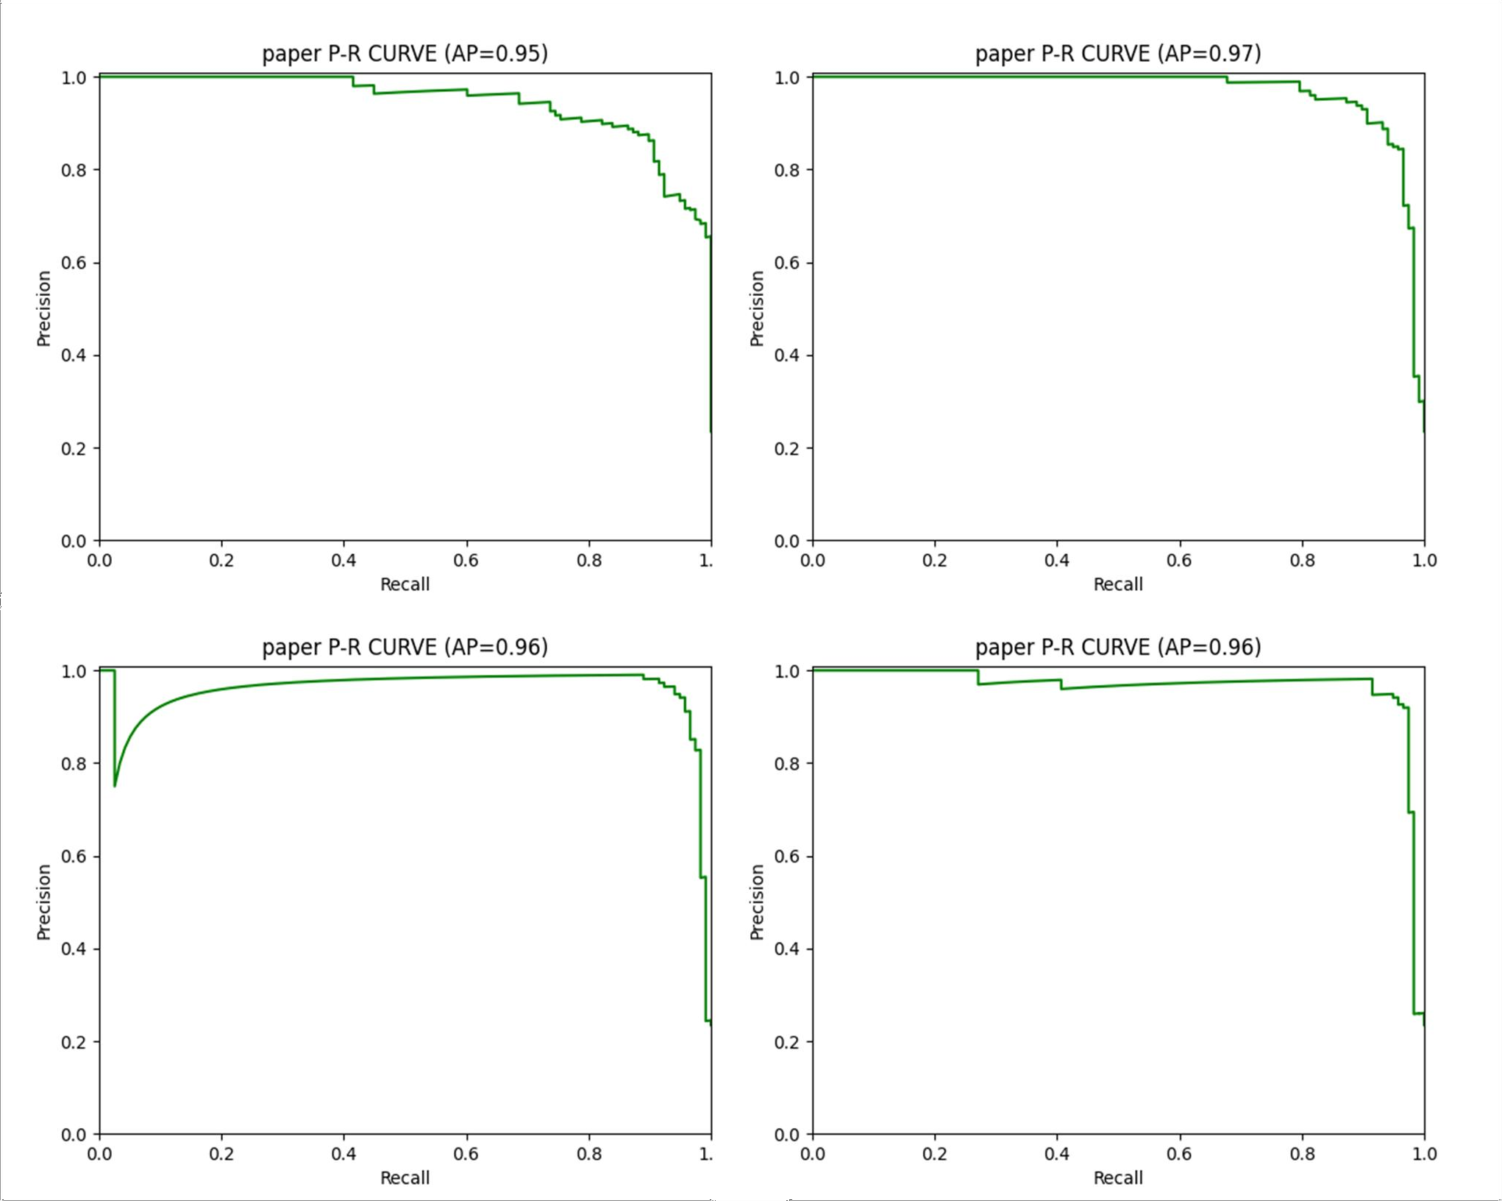图像分类模型的 AP（平均精度）次大，但是值已达 0.96，说明该模型在纸（paper）类别上的性能还是很好的。

图 3.6 四个模型在纸（paper）上的 PR 曲线

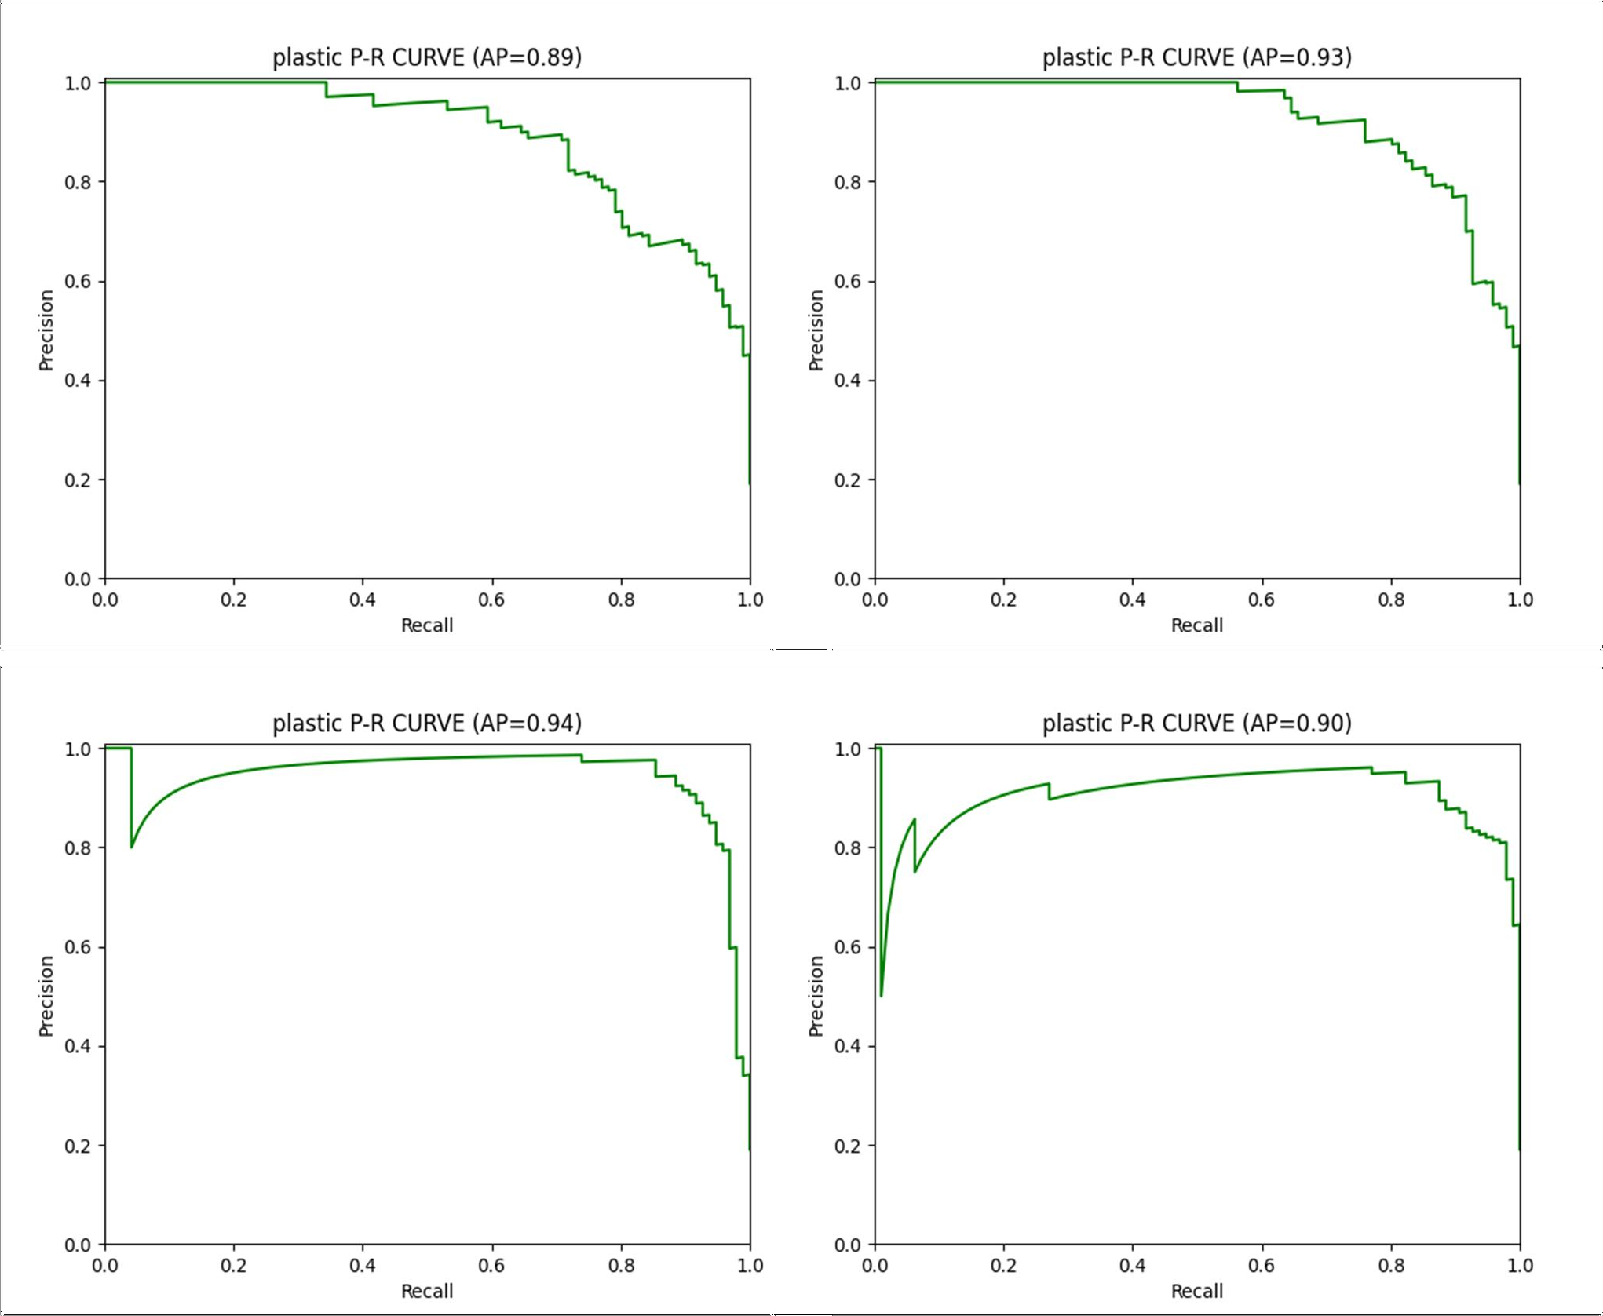图 3.7 是四个模型分别在塑料（plastic）上的四个 PR 曲线。由该图可知，基于 Swin Transformer 图像分类模型的 AP（平均精度）并非最小值，但是其值为 0.90，说明该模型在塑料（plastic）类别上的性能略优，同时也表明 ResNet 在这个类别上的分类性能很好。

图 3.7 四个模型在塑料（plastic）上的 PR 曲线

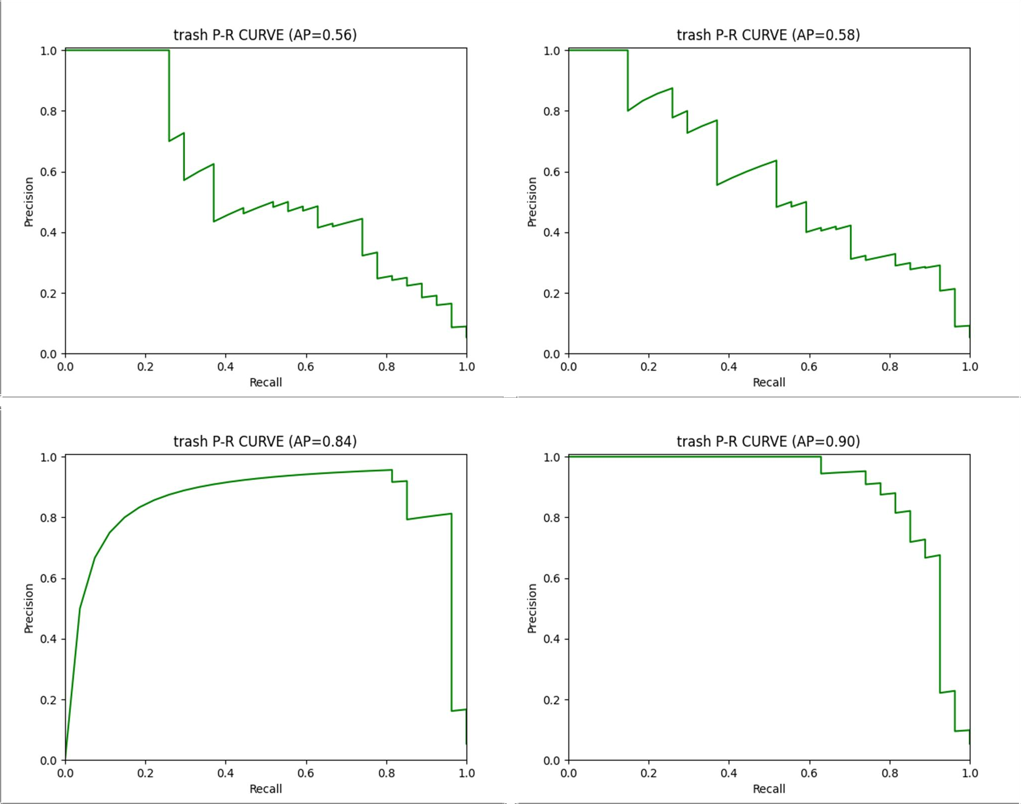图 3.8 是四个模型分别在一般垃圾（trash）上的四个 PR 曲线。由该图可知，基于 Swin Transformer 图像分类模型的 AP 最大，并且比其他三种模型的 AP 最小值高出 34 个百分点，比最大值还高 6 个百分点，说明该模型在一般垃圾（trash）类别上的性能是最优的。

图 3.8 四个模型在一般垃圾（trash）的 PR 曲线

1. ROC 曲线

AlexNet、 MobileNet、ResNet 和 Swin Transformer 四种模型在硬纸板（cardboard）、玻璃（glass）、金属（metal）、纸（paper）、塑料（plastic）和一般垃圾（trash）六个类别上的实验结果的 ROC 曲线图依次如下。每张图的左上、右上、左下、右下分别是 AlexNet、 MobileNet、ResNet 以及 Swin Transformer 模型在每个类别上测试的结果。

由 ROC 曲线计算 AUC[63]的值。AUC 就是衡量学习器优劣的一种性能指标，AUC 的值越大，对应的分类器效果更好。AUC 的计算方法可以通过对 ROC 曲线下面各部分的面积进行求和而得到。

图 3.9 是四个模型分别在硬纸板（cardboard）上的四个 ROC 曲线。由该图可知，基于 Swin Transformer 垃圾图像分类模型的AUC 值，第二大,说明该模型在硬纸板（cardboard）类别上的分类效果在四个模型中排第二，但值已达 0.99，属于非常出色了，同时也说明 ResNet 在这个类别上的分类效果非常好。

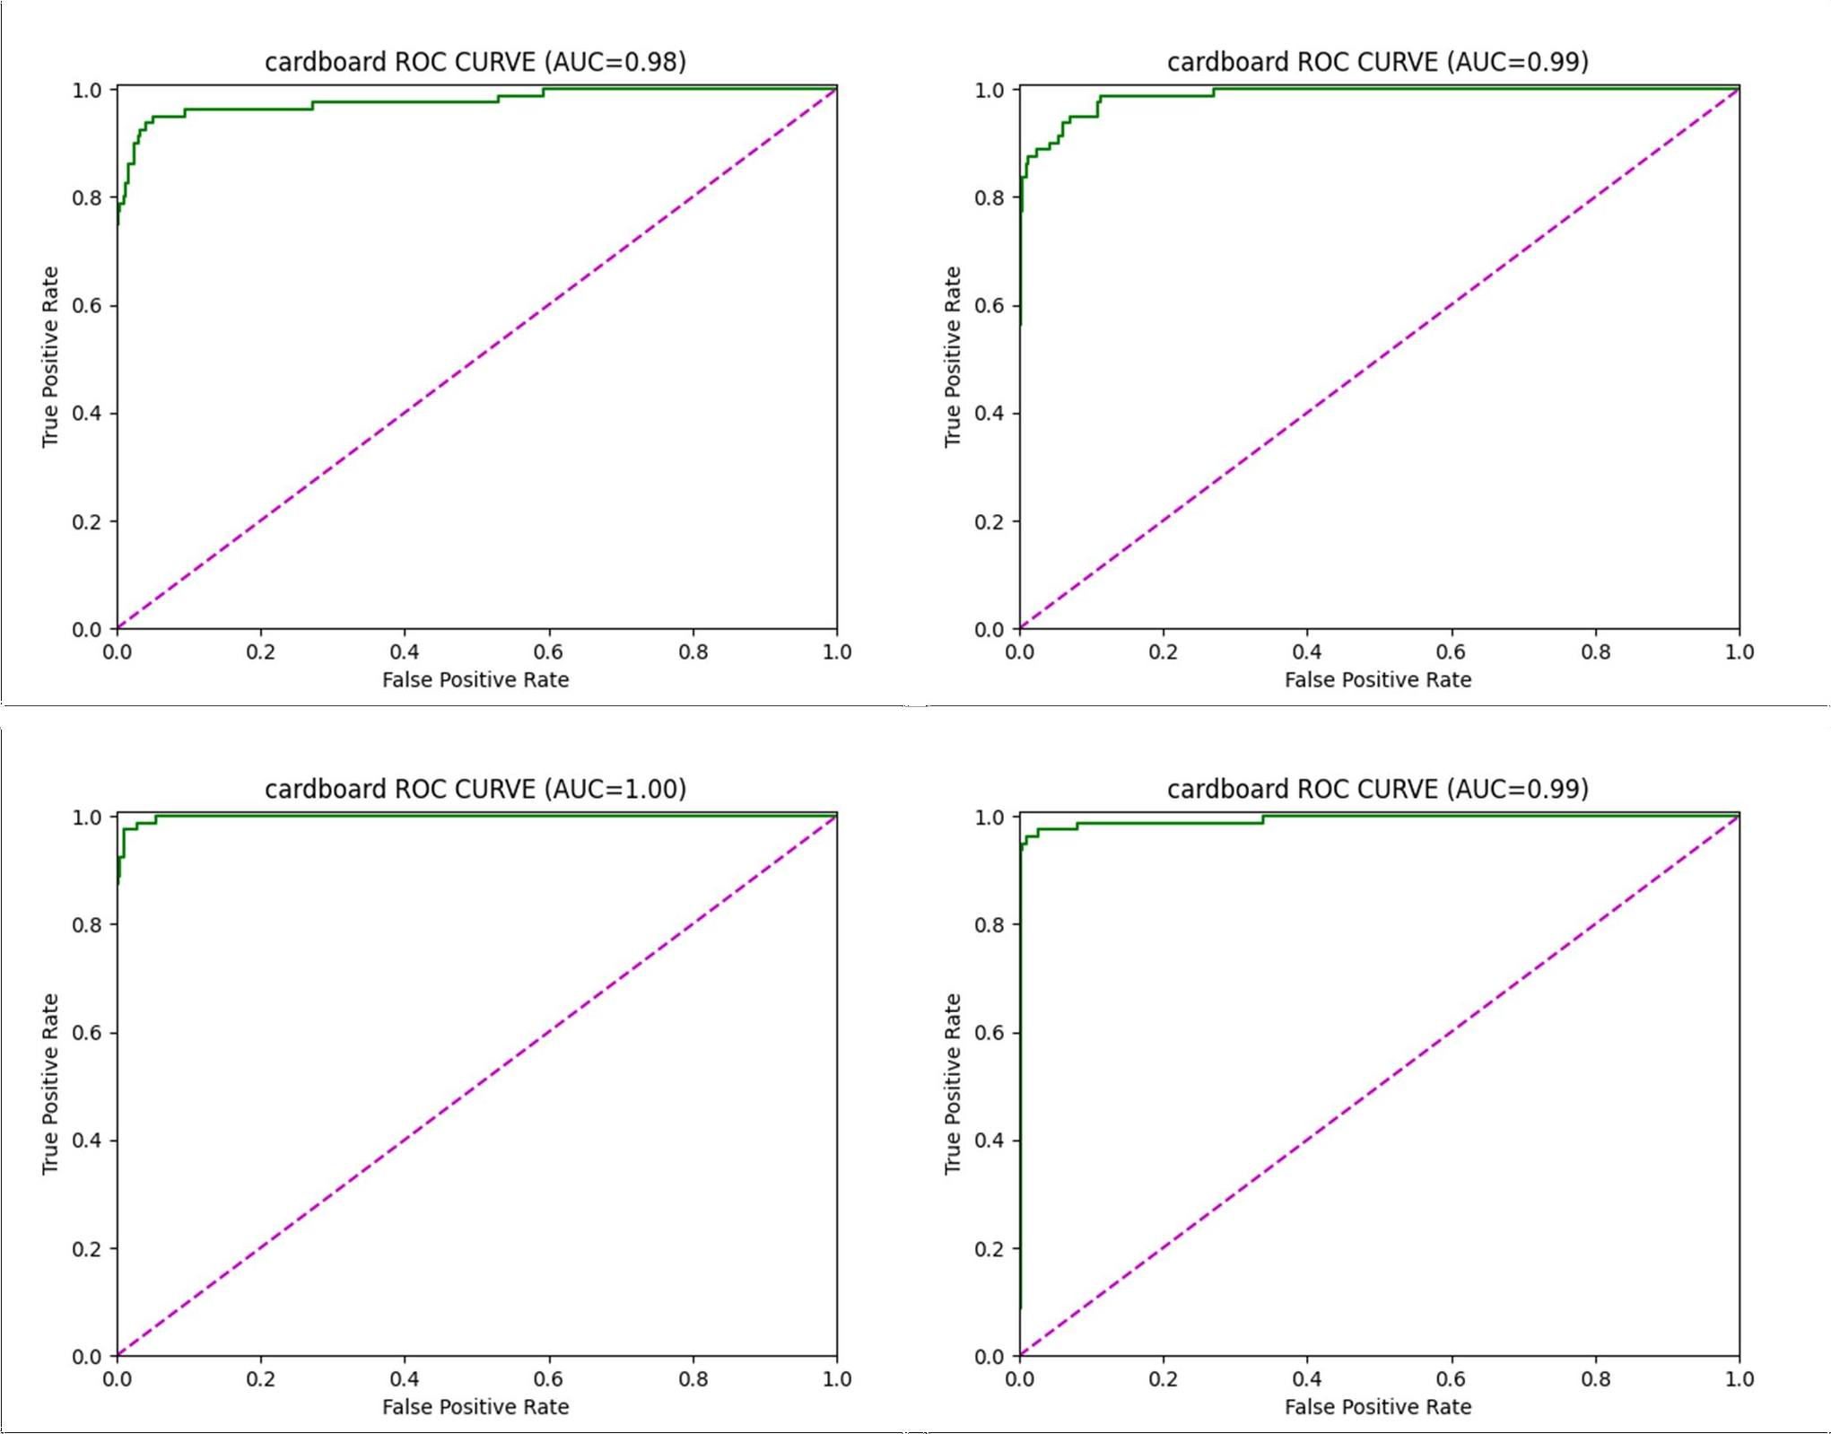

图 3.9 四个模型在硬纸板（cardboard）上的 ROC 曲线

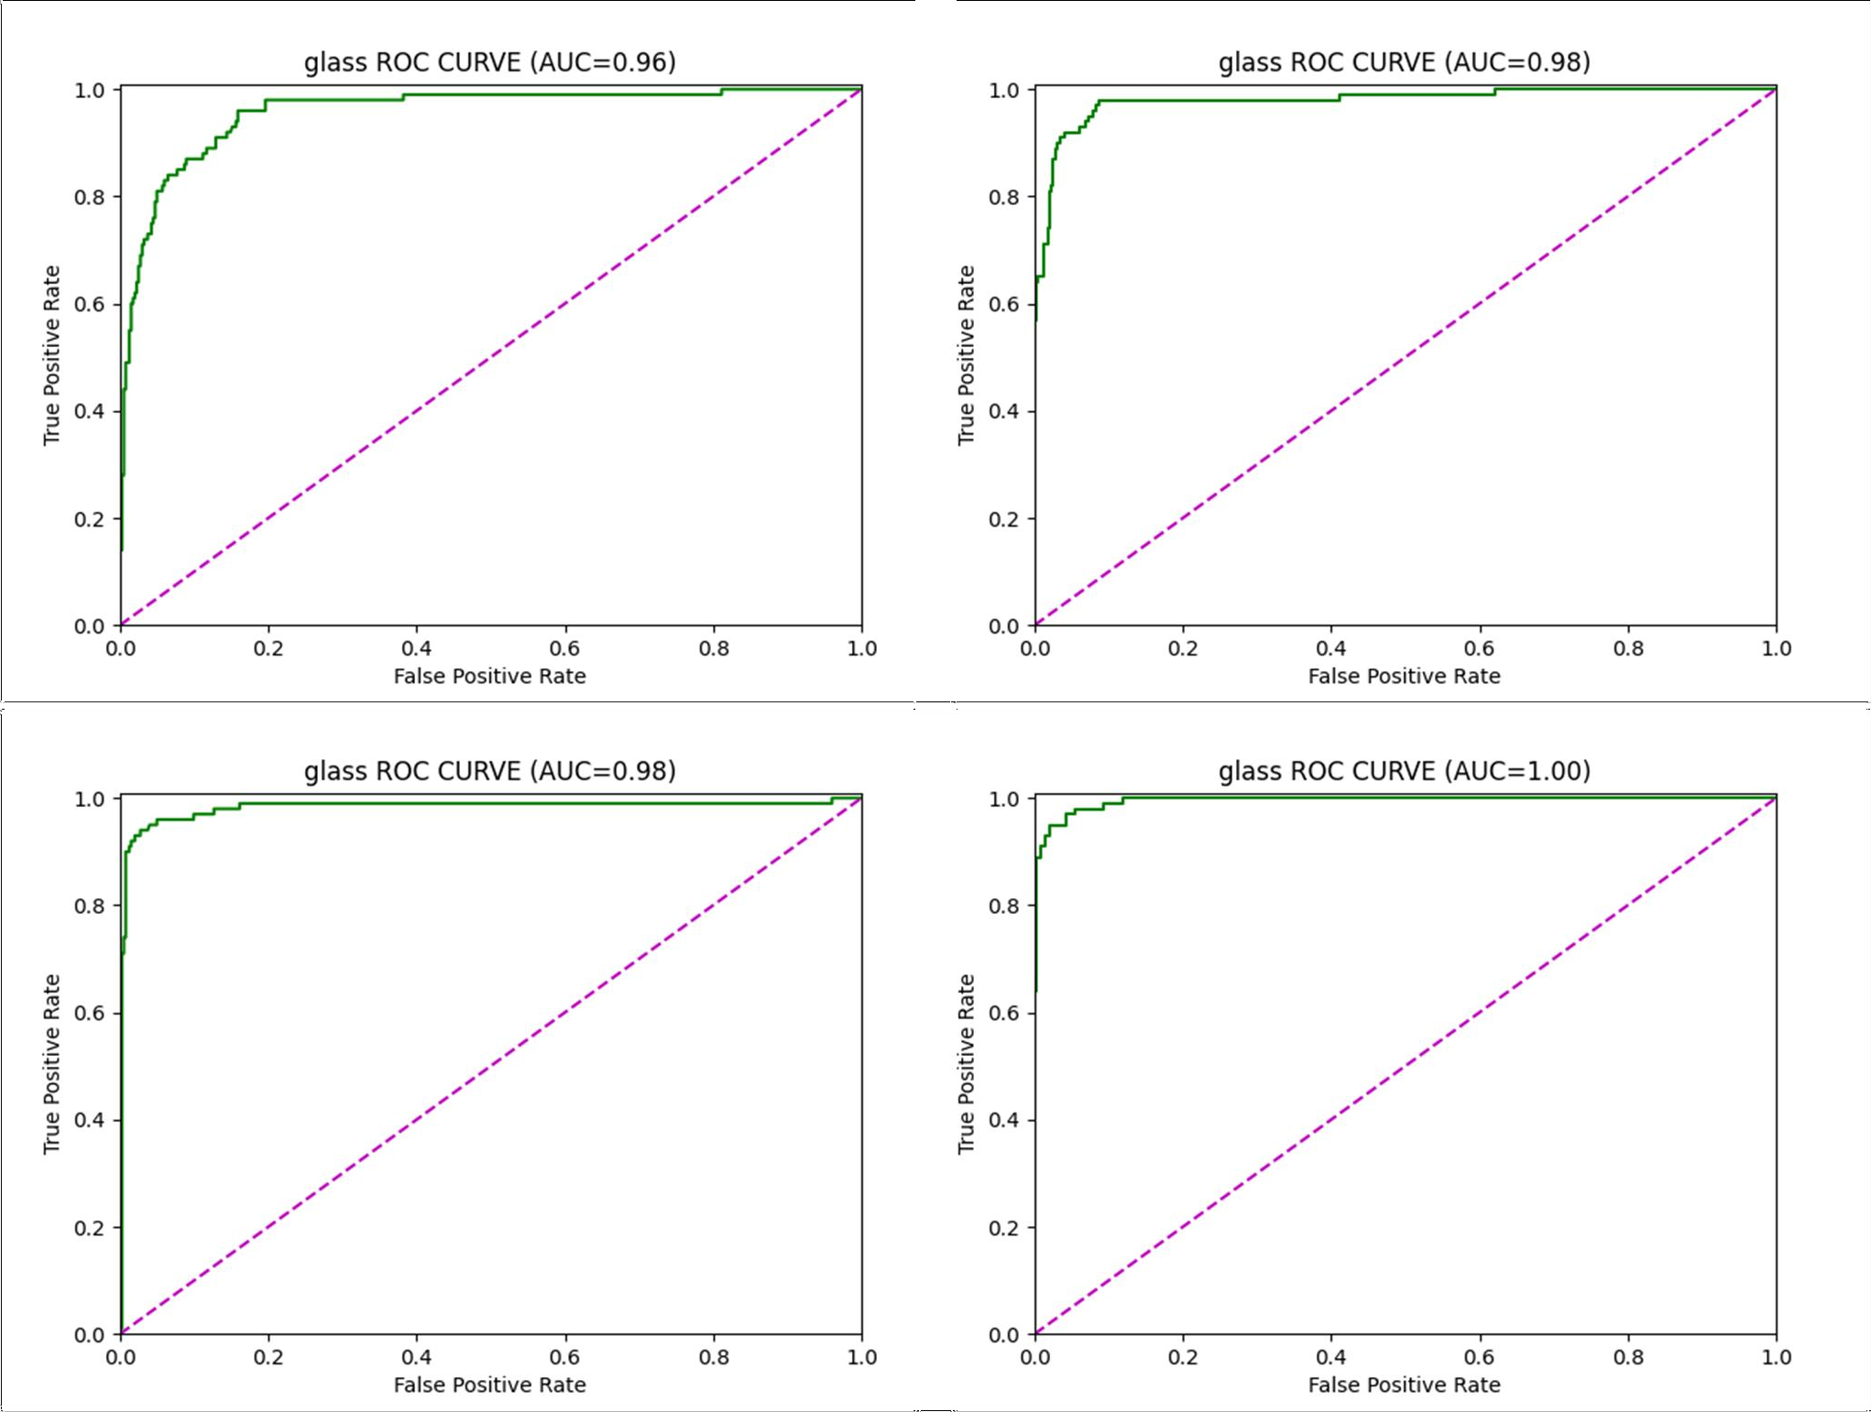图 3.10 是四个模型分别在玻璃（glass）上的四个 ROC 曲线。由该图可知，基于 Swin Transformer 图像分类模型的 AUC 值最大，其值已达 1，说明该模型在玻璃（glass）类别上的分类效果几乎完美。

图 3.10 四个模型在玻璃（glass）上的 ROC 曲线

图 3.11 是四个模型分别在金属（metal）上的四个 ROC 曲线。由该图可知，基于 Swin

Transformer 垃圾图像分类模型的 AUC 值最大，其值已达 1，说明该模型在金属（metal）类别上的分类效果非常好。

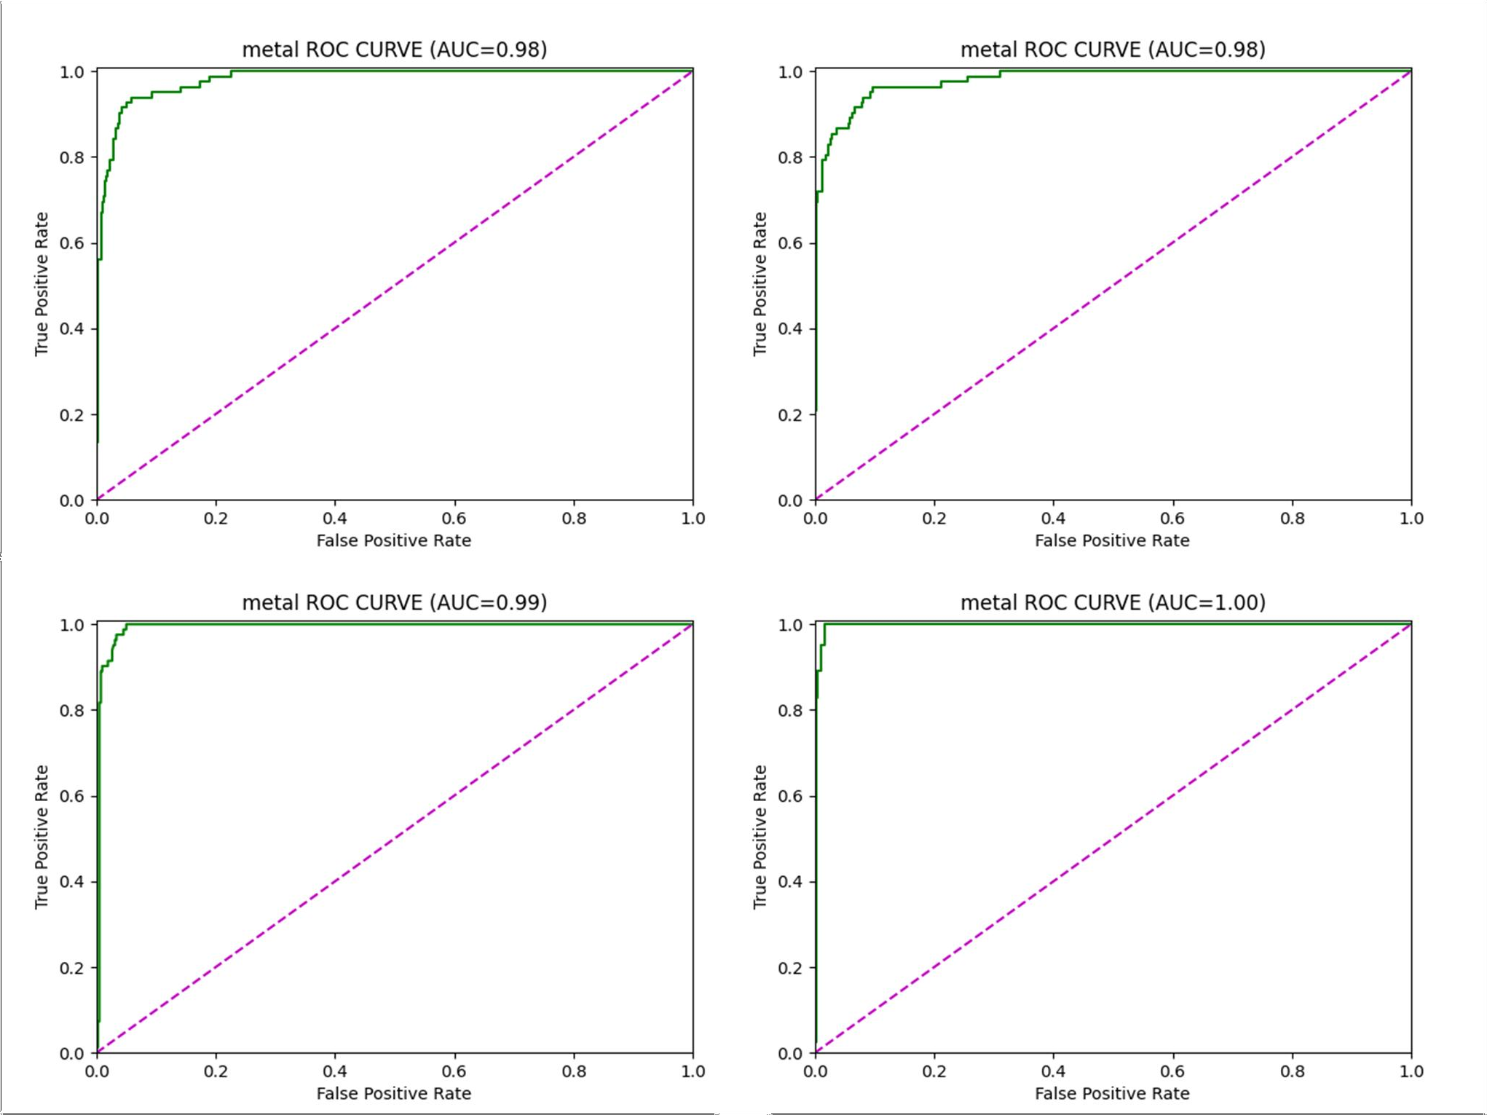

图 3.11 四个模型在金属（metal）上的 ROC 曲线

图 3.12 是四个模型分别在纸（paper）上的四个 ROC 曲线。由该图可知，基于 Swin Transformer 图像分类模型的 AUC 值第二大，说明该模型在纸（paper）类别上的性能在四个模型中排第二，但值已达 0.98，分类效果是非常好的。

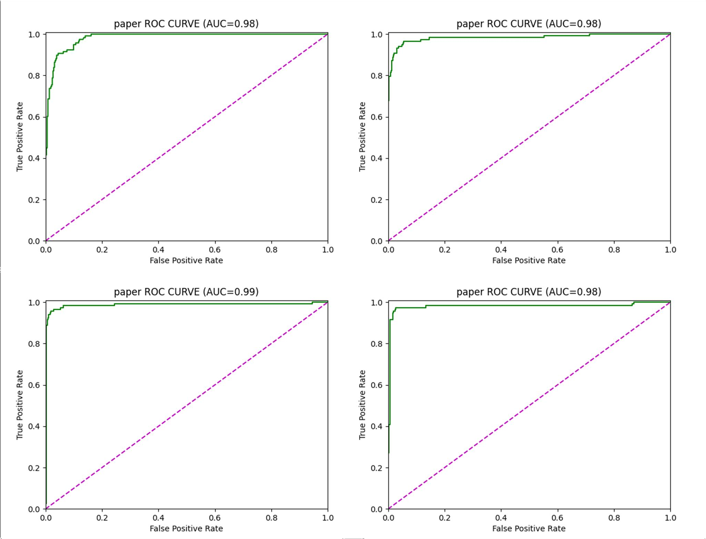

图 3.12 四个模型在纸（paper）上的 ROC 曲线

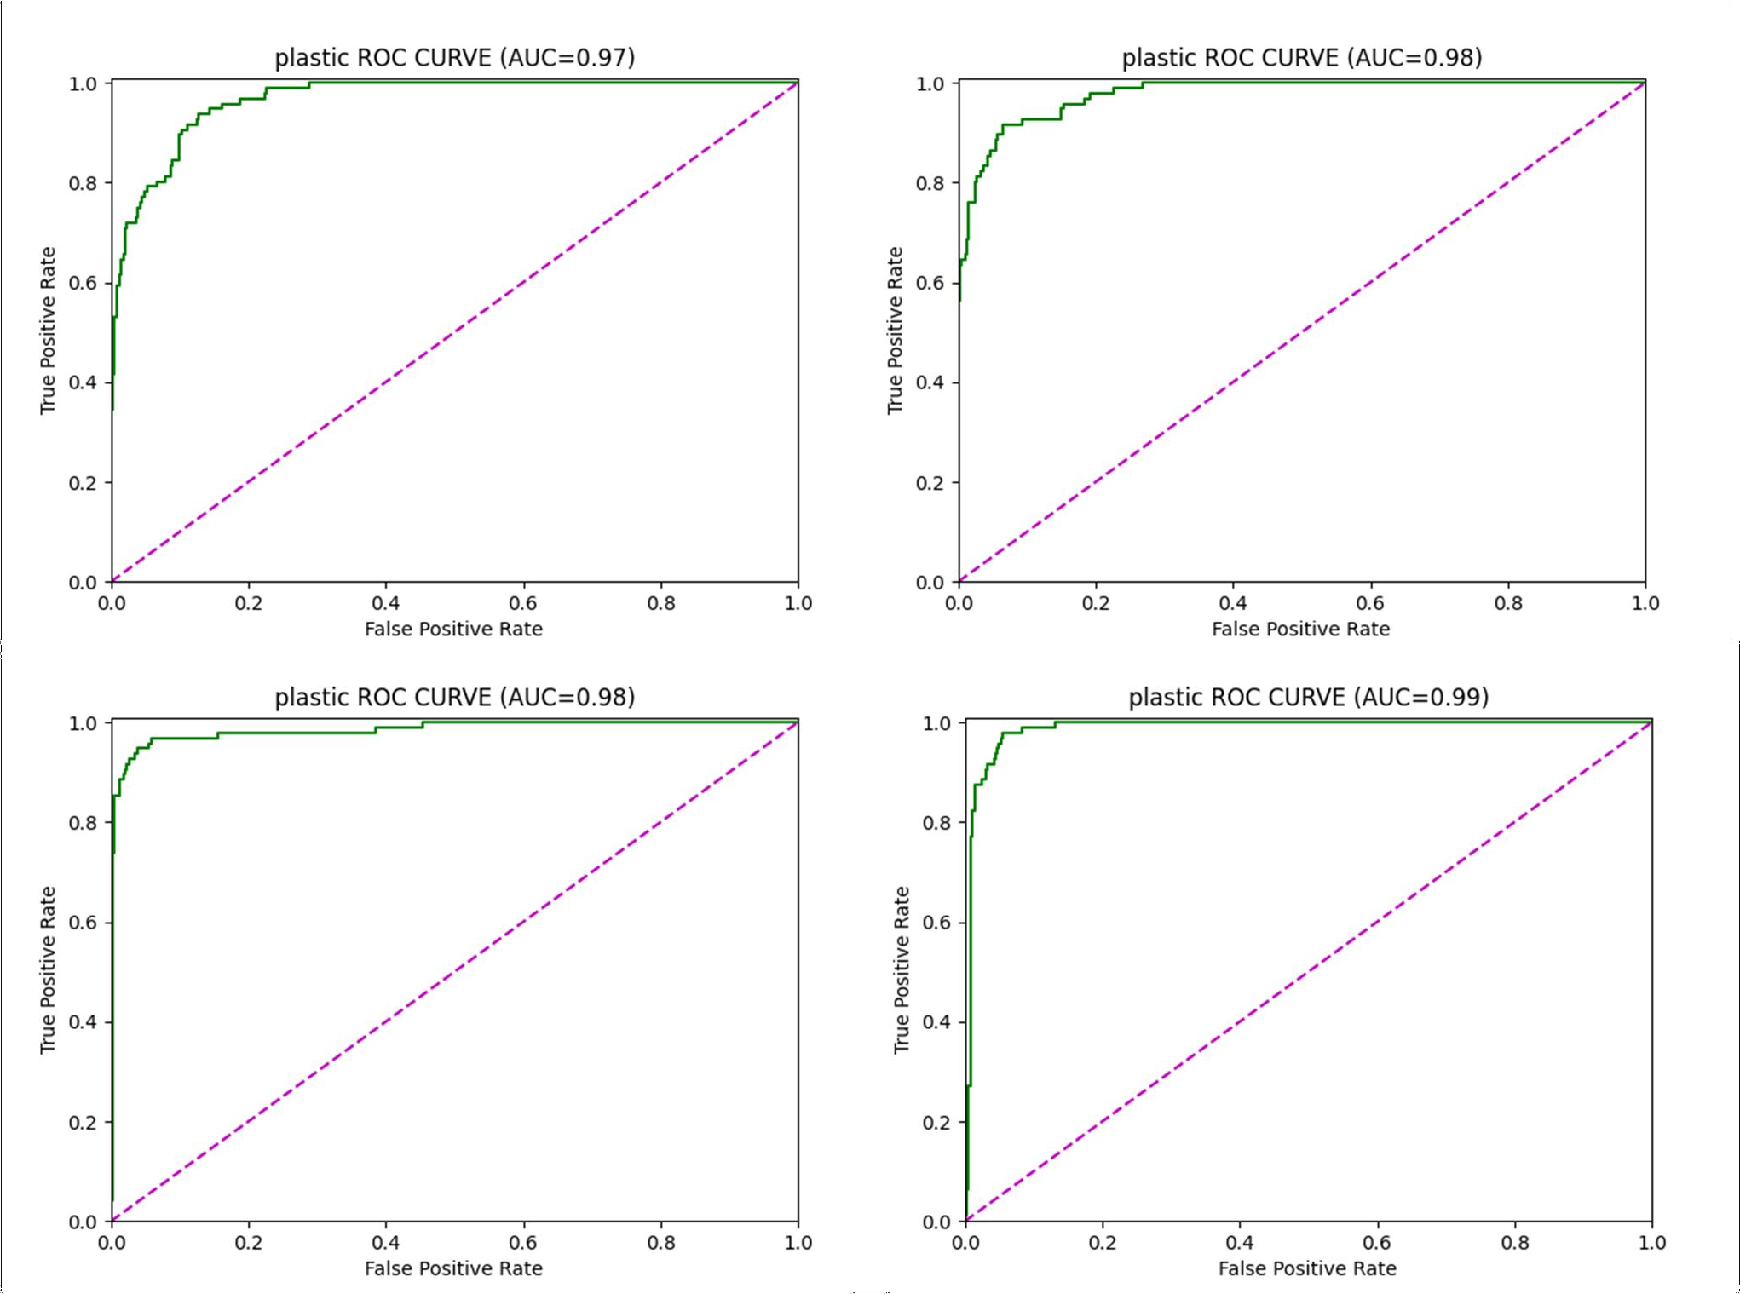图 3.13 是四个模型分别在塑料（plastic）上的四个 ROC 曲线。由该图可知，基于 Swin Transformer 图像分类模型的 AUC 值最大，其值已达 1，说明该模型在塑料（plastic）类别上的分类效果是非常好的。

图 3.13 四个模型在塑料（plastic）上的 ROC 曲线

图 3.14 是四个模型分别在和一般垃圾（trash）上的四个 ROC 曲线。由该图可知，基于 Swin Transformer 图像分类模型的 AUC 值第二大，说明该模型在和一般垃圾（trash）类别上的性能在四个模型中排第二，但值已达 0.97，分类效果是非常出色的，同时也说明 ResNet在这个类别上的性能非常好。

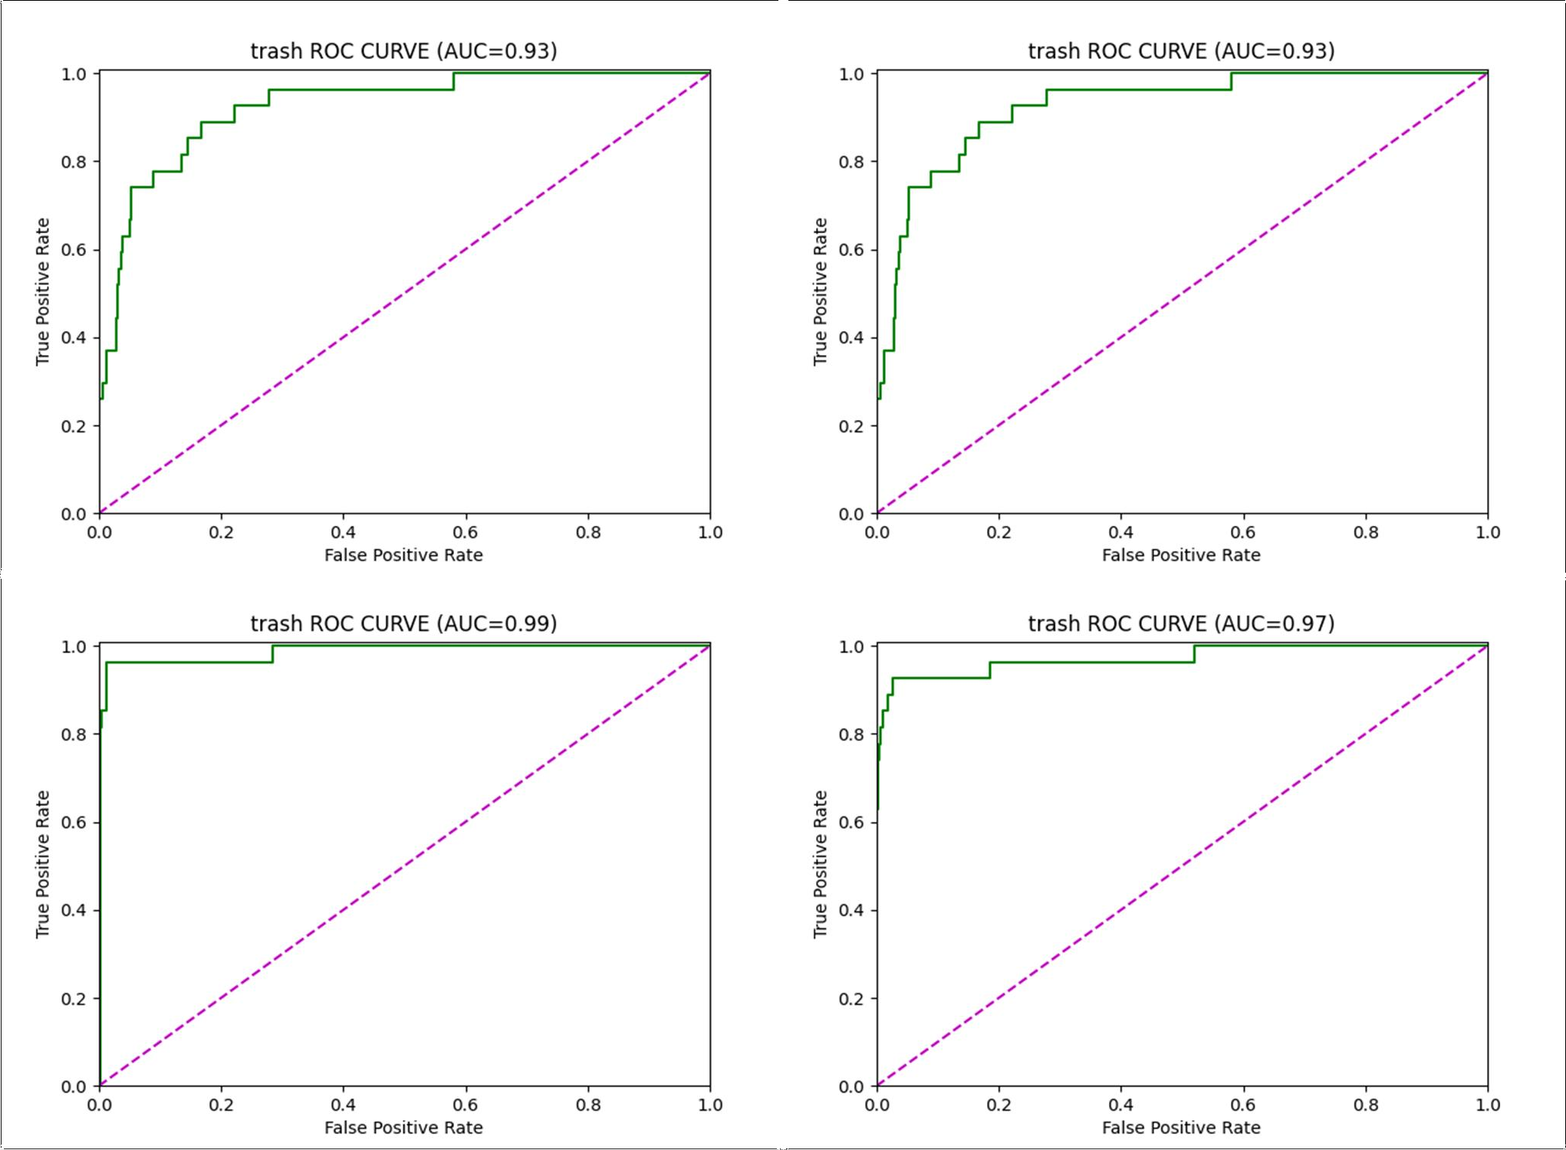

图 3.14 四个模型在一般垃圾（trash）上的 ROC 曲线

3.混淆矩阵

AlexNet、MobileNet、ResNet 和 Swin Transformer 四种图像分类模型，在数据集 cardboard、 glass、metal、paper、plastic 和 trash 六个类别上实验结果的混淆矩阵，如图 3.15 所示，在该图中，左上图是 AlexNet 的混淆矩阵，右上图是 MobileNet 的混淆矩阵，左下图是 ResNet 的混淆矩阵，右下图是 Swin Transformer 的混淆矩阵。

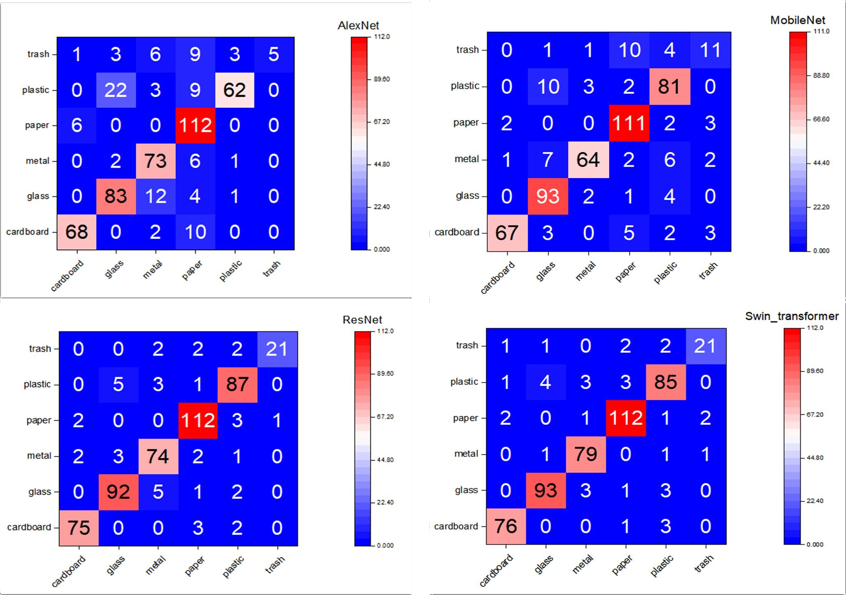由混淆矩阵可以清晰直观地看到，基于 Swin Transformer 的垃圾图像分类网络分类效果最好，因为其混淆矩阵的对角线上的值均大于其他三类模型对角线上对应的值。

图 3.15 四个模型在六个类别上的混淆矩阵

### 模型对比分析

1. Precision、Recall、F1 Score 和 Average Precision

本章通过经典的图像分类模型 AlexNet、MobileNet、ResNet 和 Swin Transformer 四种模型，在采用的数据集 cardboard、glass、metal、paper、plastic、trash 六个类别上的实验结果分别如下表 3.3、3.4、3.5、3.6 所示。其表中的 Precision、Recall、F1 Score 和 Average Precision[64]是机器学习[65]和信息检索中常用的评估指标，均用于衡量模型的性能。

由实验结果可知，基于 Swin Transformer 的垃圾图像分类网络的 Precision、Recall、F1 Score和 Average Precision 值整体均为最高值，因此可证明本文所选取的基准模型是有效的、是四个模型中分类效果最优的，为进一步的改进优化工作提供数据支撑。

其中，评估指标 Precision、Recall、F1 Score 和 Average Precision 的含义和计算方法如下：

* 1. Precision。精度 Precision 是指模型在所有预测为正类的样本中，实际为正类的比例。

Precision 的计算公式如下：

Precision = 真阳性/(真阳性 + 假阳性)； （3.1）

* 1. Recall。召回率 Recall 表示实际为正例的样本中，被正确预测为正例的样本所占比例。Recall 的计算公式如下：

Recall = 正阳性/(真阳性 + 假阴性)； （3.2）

* 1. F1 Score。F1 Score 是精确率和召回率的调和平均值。这是一种将精度和召回率指标组合成单个指标的方法。F1 Score 的计算公式如下：

F1 Score = 2 × (Precision × Recall)/(Precision + Recall))； （3.3）

* 1. Average Precision。平均精度 Average Precision 是用于计算分类模型在多分类或多标签问题上的性能指标。它是 Precision-Recall 曲线下的积分，即 PR 曲线下的积分，可以看做是公关曲线应对的精度的平均值。平均精度越高，模型的性能越好。Average Precision 的计算公式如下：

Average Precision = ∑ (每个相关实例的精度/相关实例的数量)； （3.4）

其中，所有公式中的真阳性的意思是指标型正确预测为该类其他的样本数，假阳性的意思是指标型错误预测为该类的样本数，假阳性的意思是指标模型错误预测为不属于该类的模型的样本数。

表 3.2 四个模型在六个类别上的分类性能

AlexNet MobileNet ResNet Swin Transformer

模型名称垃圾类别.评价指标

|  |  |  |  |  |  |
| --- | --- | --- | --- | --- | --- |
| Cardboard.Precision | 90.67 | **95.71** | 94.94 | 95 |  |
| Cardboard.Recall | 85 | 83.75 | 93.75 | **95** |  |
| Cardboard.F1 Score | 87.74 | 89.33 | 94.34 | **95** |  |
| Cardboard.Average Precision | 94.92 | 95.36 | **99.19** | 95.83 |  |
| Glass.Precision | 75.45 | 81.58 | 92 | **93.94** |  |
| Glass.Recall | 83 | 93 | 92 | **93** |  |
| Glass.F1 Score | 79.05 | 86.92 | 92 | **93.47** |  |
| Glass.Average Precision | 86.72 | **94.51** | 93.56 | 93.26 |  |
| Metal.Precision | 76.04 | 91.43 | 88.1 | **91.86** |  |
| Metal.Recall | 89.02 | 78.05 | 90.24 | **96.34** |  |
| Metal.F1 Score | 82.02 | 84.21 | 89.16 | **94.05** |  |
| Metal.Average Precision | 91.25 | 92.08 | 91.76 | **95.5** |  |
| Paper.Precision | 74.67 | 84.73 | 92.56 | **94.12** |  |
| Paper.Recall | 94.92 | 94.07 | 94.92 | **94.92** |  |
| Paper.F1 Score | 83.58 | 89.16 | 93.72 | **94.51** |  |
| Paper.Average Precision | 94.62 | 96.26 | 95.74 | **96.48** |  |
| Plastic.Precision | **95.54** | 81.82 | 89.69 | 89.47 |  |
| Plastic.Recall | 64.58 | 84.38 | **90.62** | 88.54 |  |
| Plastic.F1 Score | 76.07 | 83.08 | **90.16** | 89.01 |  |
| Plastic.Average Precision | 88.79 | 92.8 | **94.01** | 90.47 |  |
| Trash.Precision | 100 | 57.89 | **95.45** | 87.5 |  |
| Trash.Recall | 18.52 | 40.74 | 77.78 | **77.78** |  |
| Trash.F1 Score | 31.25 | 47.83 | **85.71** | 82.35 |  |
| Trash.Average Precision | 56.16 | 58.23 | 84.34 | **89.61** |  |

由表 3.2 可以清晰地看到，Swin Transformer 模型在plastic 这个类别上的Precision、Recall、 F1 Score 和 Average Precision 四个数值均非最高值，说明该模型在 plastic 上的分类性能不高，但整体而言，Swin Transformer 模型在六个类别上的四个评估指标的数值 75%高于其他三类模型，即可证明基于 Swin Transformer 的垃圾图像分类网络的性能在四个模型中是最优的。

1. Top-1 Acc、Top-5 Acc、Mean Precision、Mean Recall 和 Mean F1 Score

AlexNet、 MobileNet、ResNet 和 Swin_transformer 四种模型，在 cardboard、glass、metal、 paper、plastic、trash 六个类别上的总体结果如表 3.7 所示。其表中的 Top-1 Acc、Top-5 Acc、

Mean Precision、Mean Recall 和 Mean F1 Score 的含义和计算方法如下：

* 1. Top-1 Acc。即模型的单一精度准率，也称为模型的 Top-1 准确率。它是指标模型预测的最有可能的标签与真实标签完全匹配的比例。计算公式如下：

Top − 1 Acc = 正确预测的样本数/总样本数； （3.5）

* 1. Top-5 Acc。即模型的五个精度准率，也称为模型的 Top-5 准准确率。它的意思是指标模型预测的最有可能的五个标签中包含真实标签的比例。计算公式如下：

Top − 5 Acc = 至少包含一个正确标签的样本数/总样本数； （3.6）

* 1. Mean Precision。平均精度，是指每种类型的平均精度。它是指模型预测为某种类型的样本中，正确预测的比例。计算公式如下：

Precision = 真阳性/(真阳性 + 假阳性)； （3.7）

Mean Precision = 每个类别的 Precision 的总和/类别数； （3.8）

* 1. Mean Recall。平均召回率，是指每种类型的召回率的平均值。它是指属于某种类型的样本中，被正确预测为该类的比例。计算公式如下：

Recall = 真阳性/(真阳性 + 假阴性)； （3.9）

Mean Recall = 每个类别的 Recall 的总和/类别数； （3.10）

* 1. Mean F1 Score：平均 F1 分数，是指每个类别的 F1 分数的平均值。它表示的是精度和召回率的调和平均值，主要用于综合考量双方的表现。计算公式如下：

F1 Score = 2 × Precision × Recall/(Precision + Recall)； （3.11）

Mean F1 Score = 每个类别的 F1 Score 的总和/类别数； （3.12）其中，公式中的真阳性是指标型正确预测为该类其他的样本数，假阳性是指标型错误预

测为该类的样本数，假阳性是指标模型错误预测不属于该类的模型的样本数。

表 3.7 四个模型的五种评价指标

|  |  |  |  |  |  |
| --- | --- | --- | --- | --- | --- |
| 模型类别 | Top-1 Acc | Top-5 Acc | Mean Precision | Mean Recall | Mean F1 Score |
| AlexNet | 80.12 | 99.2 | 84.89 | 72.51 | 73.29 |
| MobileNet | 84.89 | 99.8 | 82.19 | 79 | 80.09 |
| ResNet | 91.65 | 100 | **92.12** | 89.89 | 90.85 |
| Swin Transformer | **92.64** | **100** | 91.98 | **90.93** | **91.4** |

由表 3.7 可以看到，基于 Swin Transformer 的垃圾图像分类算法相较于其它三种图像分类模型而言，在数据集上的 Top-1 Acc、Top-5 Acc、Mean Precision、Mean Recall 和 Mean F1 Score几乎均为最大值，因此由本章节的对比实验可证明，本文选取的基准模型是有效的、是最优的。

## 本章小结

本章通过分析图像分类的过程，针对垃圾图像特征提取不足，以及图像数据不足等问题，由对比实验证明提出的一种基于Swin Transformer 的垃圾图像分类方法是四个模型中最优的。

本章节的主要工作包括：（1）在图像分类的第一个过程，对图像进行预处理操作，如输入图像尺寸的调整、对图像进行随机角度的旋转和水平翻转，从而对数据进行加强，以及归一化、标准化处理。（2）介绍本章所采用的的基准模型 Swin Transformer 的原理和网络架构图，阐述通过该网络进行图像分类的具体过程；（3）进行对比实验。将 AlexNet、 MobileNet、 ResNet 和 Swin Transformer 四种经典的图像分类模型，分别在 cardboard、glass、metal、paper、 plastic、trash 六个类别上实验，通过分析 PR 图、ROC 曲线、混淆矩阵等图像分类的评价指标，验证本文所选取的基准模型的有效性、可行性，从而为下一章节在此模型上的优化工作提供数据支撑。

第四章 基于改进 **Swin Transformer** 的垃圾图像分类网络

本章的研究内容主要是在第三章的基础上来开展的，因为在第三章中的几种对比实验已经证明本文所选取的基准模型，即基于 Swin Transformer 的垃圾图像分类是可行的，在四个模型中的垃圾图像分类的性能是属于最优的。因此，在本章节将通过对选取的基准模型进行优化改进的操作，使得该模型垃圾分类的性能能够得到进一步地提升。

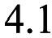改进 **Swin Transformer** 的垃圾图像分类网络

在本章节中，改进的模型网络结构整体上来看，主要包括三个模块，分别是 Convolution Token Embedding、Swin Transformer Block 和 Patch Merging 模块。这三个模块的功能如下：

1. Convolution Token Embedding 模块。

Convolution Token Embedding 模块主要是将输入的图像进行分割，分成一个个小的块

（patches），并且将每个小块转换为向量的操作，该操作也被称为 patch embedding[66]。这是图像分类中一项重要的预处理步骤，通过这个步骤将图像转换为可用于计算机视觉任务的向量形式。这个过程是通过将输入图像切割成固定大小的块，并将每个块中的像素值作为一个向量的元素，最后形成一个二维的向量矩阵，来代表整张图片。

1. Swin Transformer Block。

Swin Transformer Block 是 Swin Transformer 的核心组成部分一，它的作用是将输入的特征图进行多层次的分组处理和交互，从而捕捉不同程度和层次的特征。在图像分类任务中， Swin Transformer Block 被堆砌成一个完整的网络结构。具体过程是：输入的图像首先经过一个普通的卷积层，然后该图像被划分成多个小窗口，并将每个窗口的像素表示作为输入传递给 Swin Transformer Block，每个 Swin Transformer Block 会将对窗口内的像素进行处理，最后生成一个表示窗口内容的向量；最后，所有小窗口内的特征被平均池化[67]到一个固定长度的方向量中， 作为全局特征向量， 送入一整个连接层进行分类预测。整个过程中， Swin Transformer Block 通过多层级的特征交互和信息传递，从不同角度和层级捕捉图像的多个特征，提出高图像分类的准确率。

1. Patch Merging。

使用 Patch Merging 模块是执行下采样的操作，即将输入特征图分成多个块，然后将相邻块的像素合并为更大的特征图 feature map，以增加感知野和上下信息。Patch Merging 是一

种将相邻的小块合并的操作，它有助于减少特征图的大小并提高计算效率。通过在模型中添加 Patch Merging 操作，并根据需要进行下一步采集以适应下一层网络的输入尺寸。

## 优化后的模型架构

本章节的算法使用的是 Swin Transformer 作为基准模型，完成特征提取工作。模型的输入是一个图像序列，该序列被视为一个四维张量[68]，其形状为[N,C,H,W]。其中，N 表示的是输入中图像的数量，C 表示的是每个图像中通道的数量，H 和 W 则表示的是每个图像的高度和宽度。

图像依次经过模型中的 Convolution Token Embedding、Swin Transformer Block 和 Patch Merging 模块，然后经过分类层，最终得到的是输出类别。

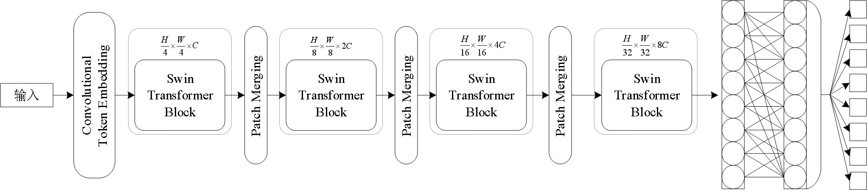优化后的模型网络整体结构图如图 4.1 所示。对 Swin Transformer 模型，进行改进的地方有如下两点：一是将初始模型，如图 3.1 中的 Patch Partition 和 Linear Embedding 两部分替换为 Convolution Token Embedding，这样做的主要目的是为了减少参数量，提高计算效率和模型的可训练性。具体来说，Convolution Token Embedding（CTE）是一种新型的 Token Embedding方法，它主要是使用一维卷积神经网络（CNN）来代替传统的线性变换，从而能够将输入序列转换为嵌入向量。二是对 Swin Transformer Block 进行了改进。将 Swin Transformer Block中的 W_MSA 替换成 W_MSAV2。W_MSAV2 是 W_MSA 的第二个版本，主要是通过使用额外的归一化和门操作来改进特征聚合并降低计算成本，通过在每个块之间共享注意力计算，来减少计算复杂性，同时仍然能够对输入图像进行有效的建模和处理。

图 4.1 优化后的 Swin Transformer 网络架构图

1. Convolution Token Embedding

Convolution Token Embedding 网络结构如图 4.2 所示。该模块的具体实现步骤如下：

第一步，输入图像经过两个 Conv 1x1，得到三个输出。这里的 Conv 1x1 可以看作是一种特殊的卷积操作，其卷积核大小为 1x1，不改变输入图像的尺寸，但可以改变通道数。这些输出是具有不同通道数的图像特征向量。这三个输出分别表示图像中的“键”（K）、“查询”

1. 和“值”（V）。

第二步，对于这三个输出，对它们进行 Reshape 操作，得到 K、Q、V，使得它们的维度变成（N, HxW,，C），其中 N 为批量大小，H×W 为输入图像的像素数，C 为输出通道数。这三个输出张量均被重塑为二维张量。

第三步，将输入图像经过一个线性层 Linear Layer[69]和一个多层感知机 MLP，生成一个偏置项β。偏置项β与 K、Q 和 V 维度相同，用于加权 K 和 V 的输出。

第四步，K、Q、V、β分别输入到 Multi-Head Attention 中。通过使用多头注意力机制

（Multi-Head Attention）对 K、Q、V 和β进行处理，生成一个新的特征向量。具体地，Multi-Head Attention 模块的过程如下：

* 1. 将输入的 K、Q、V、β分别通过一个线性投影层，得到四个张量，分别表示为 K'、 Q'、V'、β'。
  2. 将 Q'分解多个头部，每个头部的维数为 d_model / num_heads，其中 d_model 为向量的维度，num_heads 为头的数量。将 K'、V'、β'分别按相同的方式分解 num_heads 个头部，得到 3num_heads 个张量。
  3. 对于每个头部，计算其注意权力重，并将注意权力重和应对的 V'张量相乘，得到 num_heads 个输出张量。
  4. 将 num_heads 个输出张量拼接起来，并加上偏置量β，得到最后的输出张量。

第五步，计算完成后，再将输出结果进行 Reshape 操作，使得它的维度变成（N， H， W， C），其中 H 和 W 为输入图像的高和宽，C 为输出通道数。

通过以上几个步骤，我们就可以将输入的图像转化为 Transformer 所需要的 token 表示，并进行后续的分类任务。

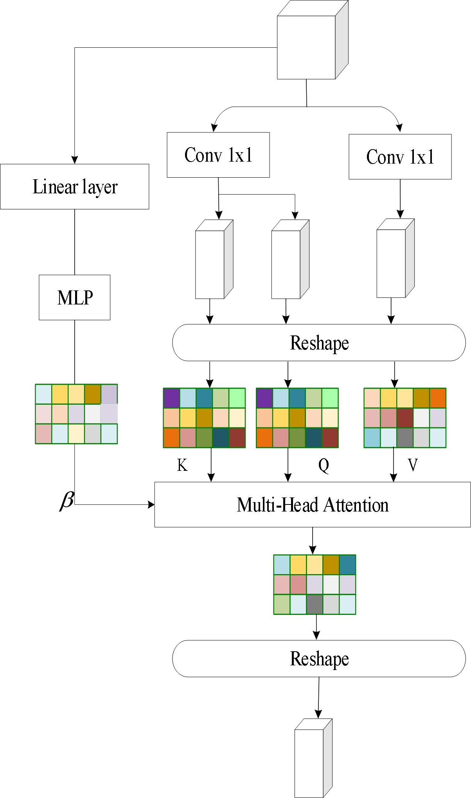

图 4.2 Convolution Token Embedding 网络架构图

1. 改进的 Swin Transformer Block

改进的 Swin Transformer Block 网络结构如图 4.3 所示。

在改进后的 Swin Transformer Block 中，使用 W_MSAV2，W_MSAV2 是 Swin Transformer中的一种改进版本。在该机制中，模型会将输入图像分成多个非重叠的局部区域，每个局部区域被称为一个窗口（window）。每个窗口内的像素将作为序列传入 Multi-Head Self-Attention

（MSA）模块中，以便模型可以在窗口级别对它们进行注意力计算。

W_MSA V2 与 W_MSA 的主要区别在于它采用了可分离卷积来进行窗口划分，用于进一步提取特征，这样可以减少计算量并提高性能。具体地，W_MSAV2 会先在每个窗口内进行自注意力计算，然后再对每个窗口的特征图分别进行可分离卷积操作，以增强特征提取能力。同时，W_MSA V2 还引入了跨窗口交互（inter-window interaction）的概念，以便不同窗口之间可以进行信息交换。这些技术的结合使得 Swin Transformer 在本文的分类任务中表现出了出色的性能。

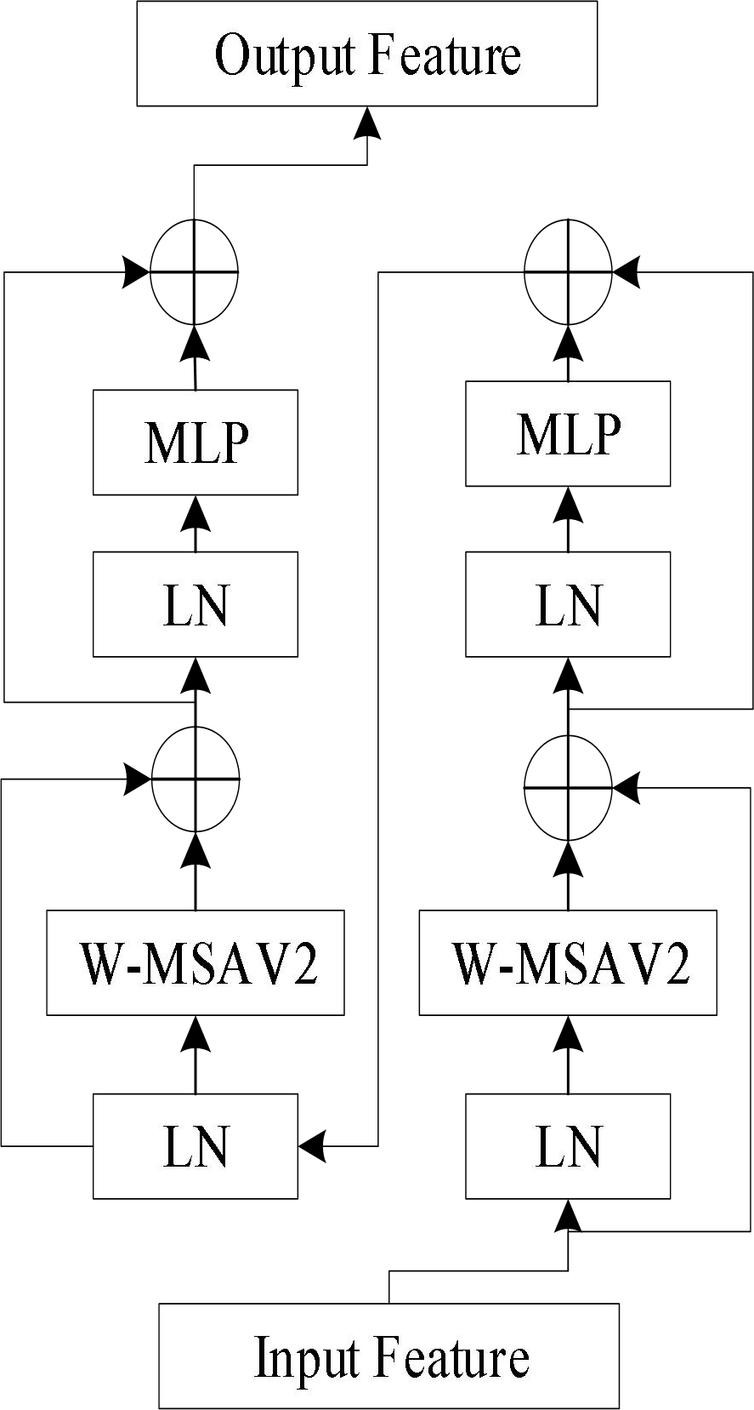

图 4.3 改进的 Swin Transformer Block 网络架构图

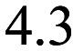 实验

本章节的实验分析主要是通过 PR 图、ROC 曲线、混淆矩阵以及各种评估指标来对实验的结果进行直观的分析。

### 对比实验

为了进一步对比本章提出的优化模型对垃圾分类的有效性，现与第三章的基准模型进行对比实验。为了确保实验的可对比性，在训练之前统一将图像数据进行相同的预处理操作，即首先将输入图像大小缩放成 256x256，随后进行数据的增强操作，包括图像随机角度的旋转、随机水平翻转、中心裁剪、转化为张量以及归一化处理。并且在同样的数据集上训练测试，即在硬纸板（cardboard）、玻璃（glass）、金属（metal)、纸（paper）、塑料（plastic）和一般垃圾（trash）共六类垃圾类别上进行实验。

### 实验结果分析

1. PR 曲线

基于Swin Transformer 垃圾图像分类网络和基于改进Swin Transformer 垃圾图像分类网络在硬纸板（cardboard）、玻璃（glass）、金属（metal)、纸（paper）、塑料（plastic）和一般垃圾（trash）六个类别上的实验结果的 PR 曲线图依次如下。每张图的左边、右边分别表示的是基于Swin Transformer 垃圾图像分类网络和基于改进Swin Transformer 垃圾图像分类网络

在每个类别上测试的结果。

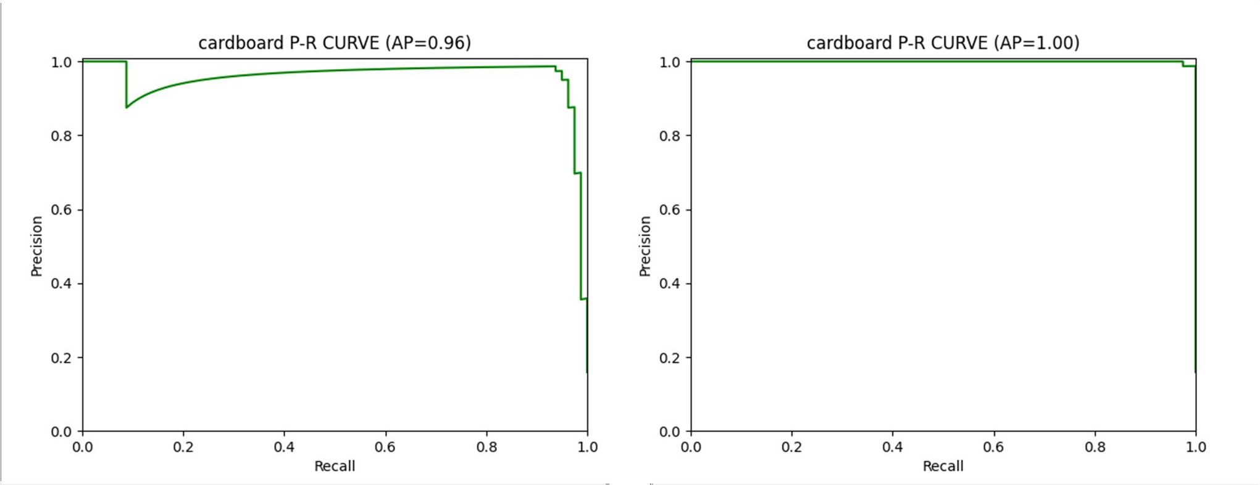图 4.4 是两个模型分别在硬纸板（cardboard）上的 PR 曲线。由该图可知，基于改进 Swin Transformer 图像分类模型的 AP 值最大，其值已达 1，说明改进后的模型在硬纸板（cardboard）类别上的分类效果是非常好的。

图 4.4 初始模型和改进后的模型在硬纸板（cardboard）上的 PR 曲线

图 4.5 是两个模型分别在玻璃（glass）上的 PR 曲线。由该图可知，基于改进 Swin Transformer 图像分类模型和基于Swin Transformer 图像分类模型的AP 值一样大，值都是0.98，说明两个模型在玻璃（glass）类别上的分类效果都很好。

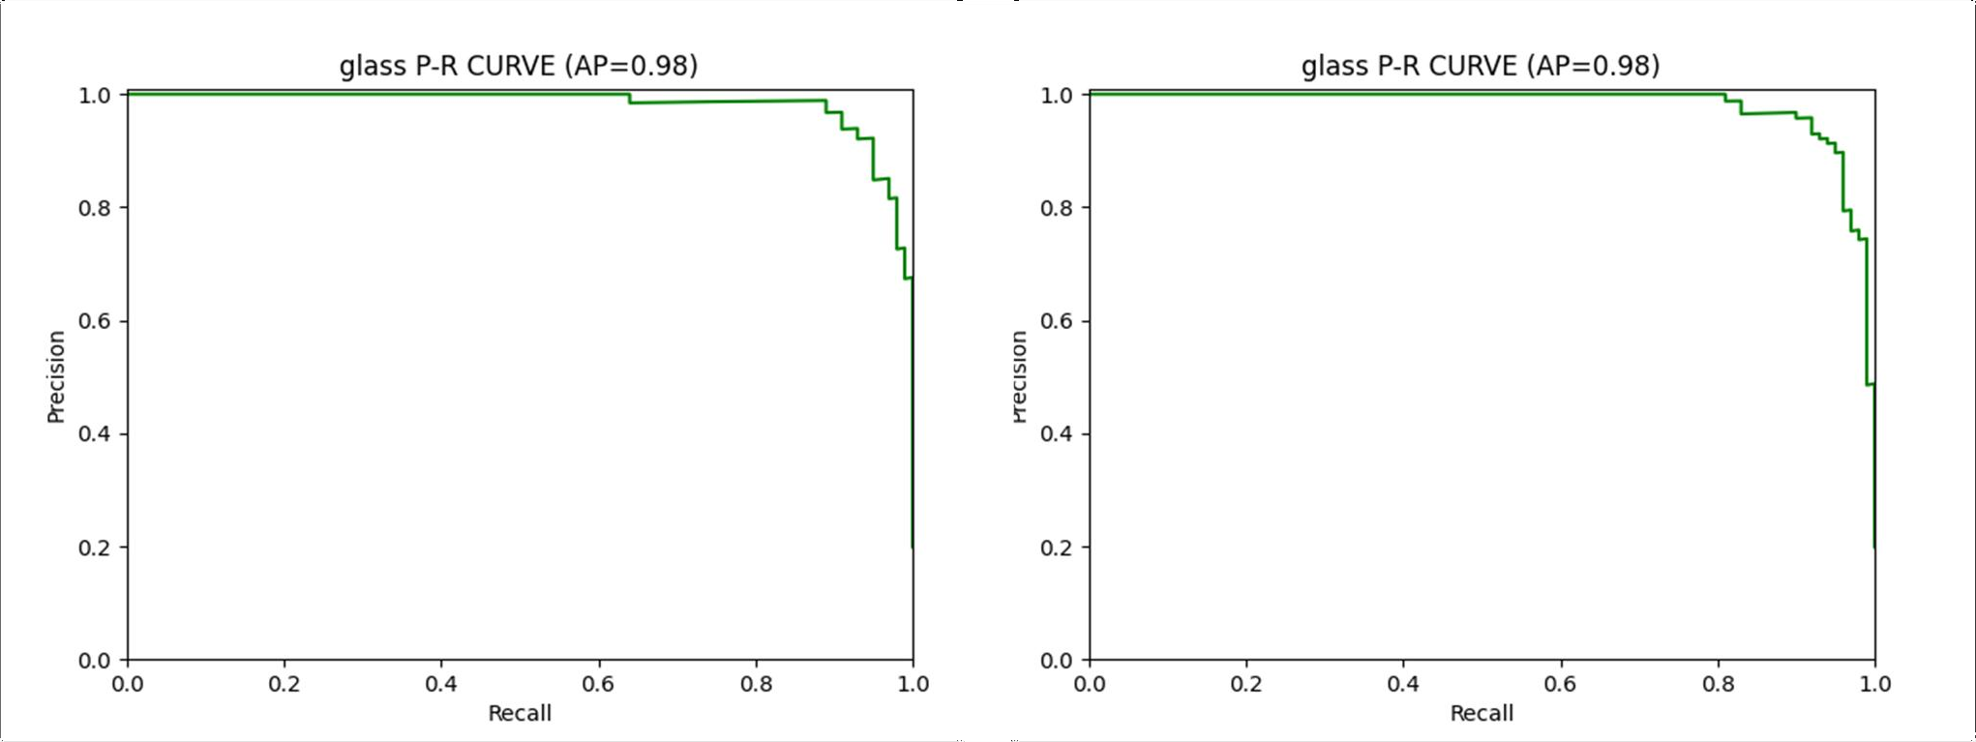

图 4.5 初始模型和改进后的模型在玻璃玻璃（glass）上的 PR 曲线

图 4.6 是两个模型分别在金属（metal）上的 PR 曲线。由该图可知，基于改进 Swin Transformer 图像分类模型的 AP 值较大,其 AP 值为 0.99。说明基于改进 Swin Transformer 图像分类模型比基于 Swin Transformer 图像分类模型在金属（metal）类别上的分类效果更优。

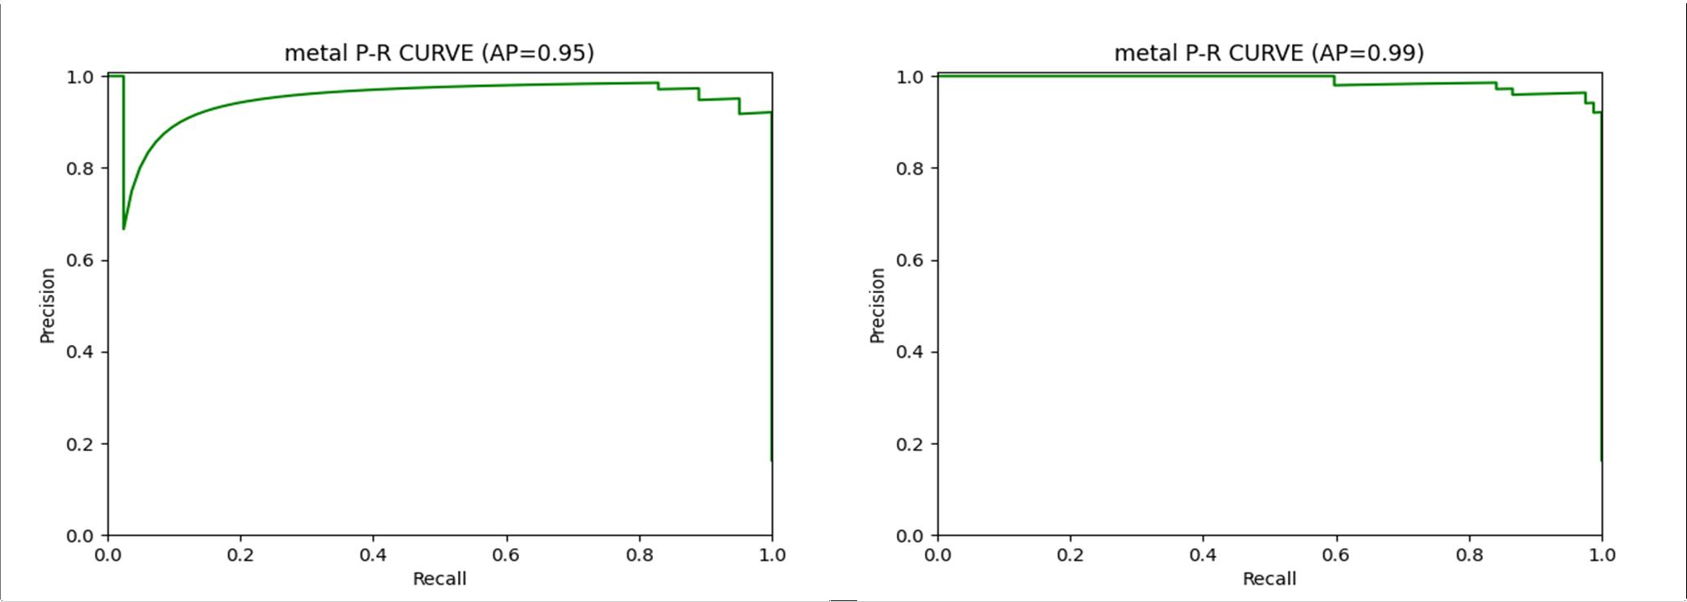

图 4.6 初始模型和改进后的模型在金属（metal）上的 PR 曲线

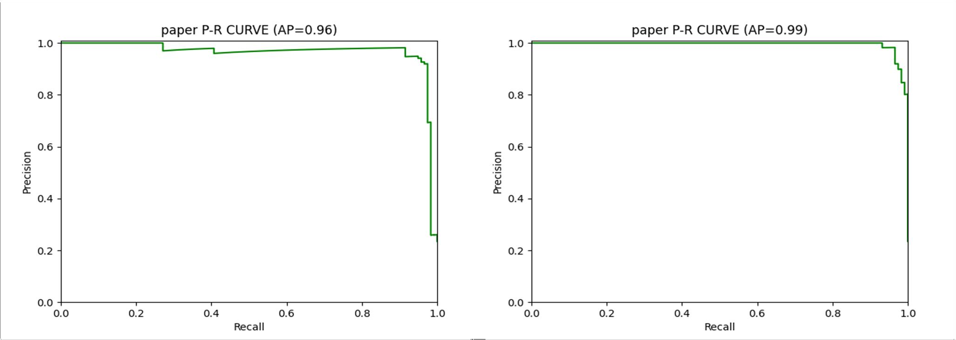图 4.7 是两个模型分别在纸（paper）上的 PR 曲线。由该图可知，基于改进 Swin Transformer图像分类模型的 AP 值较大，其 AP 值为 0.99。说明改进后的 Swin Transformer 图像分类模型比基于 Swin Transformer 图像分类模型在纸（paper）类别上的分类效果更优。

图 4.7 初始模型和改进后的模型在纸（paper）上的 PR 曲线

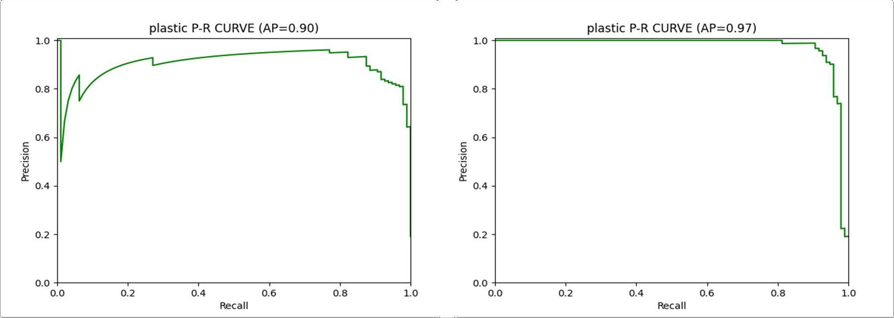图 4.8 是两个模型分别在塑料（plastic）上的 PR 曲线。由该图可知，基于改进 Swin Transformer 图像分类模型的 AP 值较大，其 AP 值为 0.97。说明基于改进 Swin Transformer图像分类模型比基于 Swin Transformer 图像分类模型在塑料（plastic）类别上的分类效果更优。

图 4.8 初始模型和改进后的模型在塑料（plastic）上的 PR 曲线

图 4.9 是两个模型分别在一般垃圾（trash）上的 PR 曲线。由该图可知，基于改进 Swin Transformer 图像分类模型的 AP 值较大,其 AP 值为 0.95。说明改进后的 Swin Transformer 图

像分类模型比初始的图像分类模型在一般垃圾（trash）类别上的分类效果更加出色。

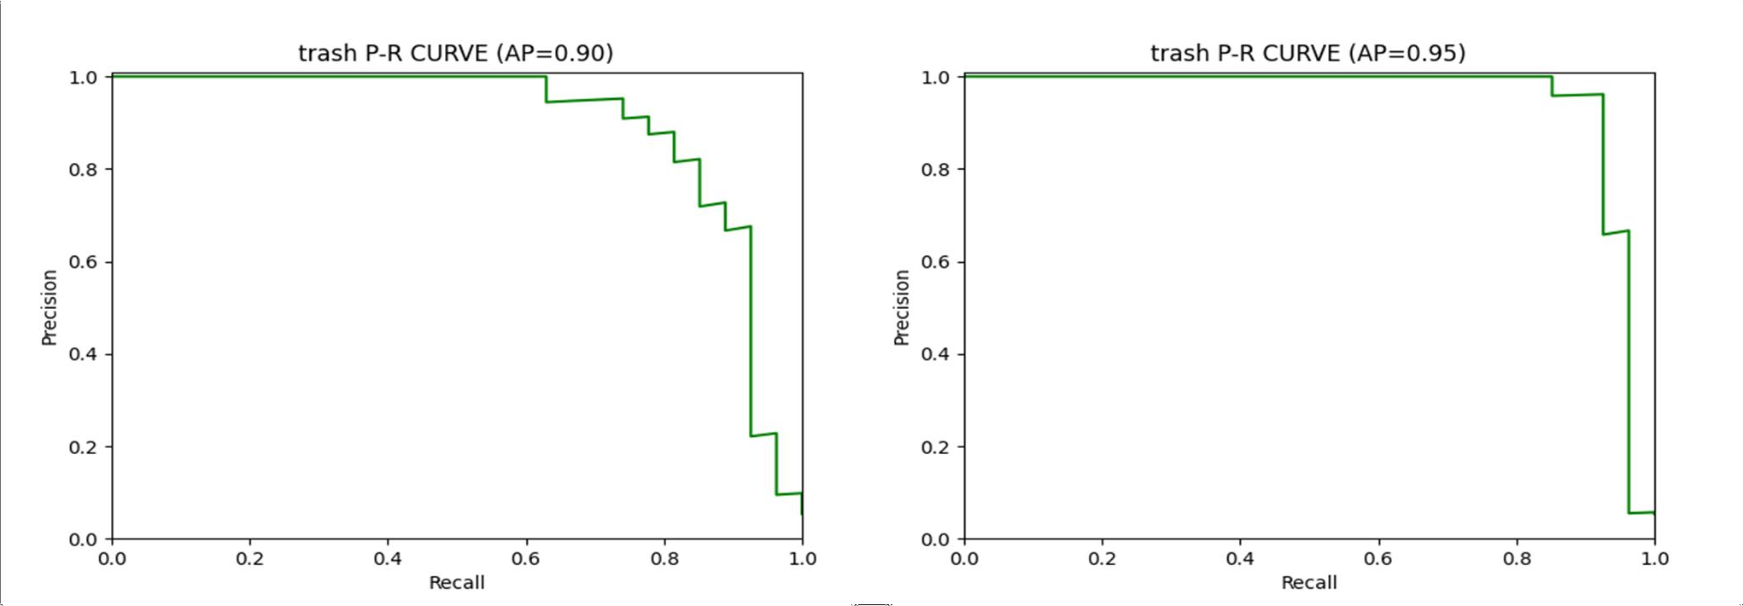

1. ROC 曲线

图 4.9 初始模型和改进后的模型在一般垃圾（trash）上的 PR 曲线

Swin Transformer 和改进 Swin Transformer 两种模型在硬纸板（cardboard）、玻璃（glass）、金属（metal)、纸（paper）、塑料（plastic）和一般垃圾（trash）六个类别上的实验结果的 ROC 曲线图依次如下。每张图的左边、右边分别是基于 Swin Transformer 垃圾图像分类网络和基于改进 Swin Transformer 垃圾图像分类网络在每个类别上测试的结果的 ROC 曲线。

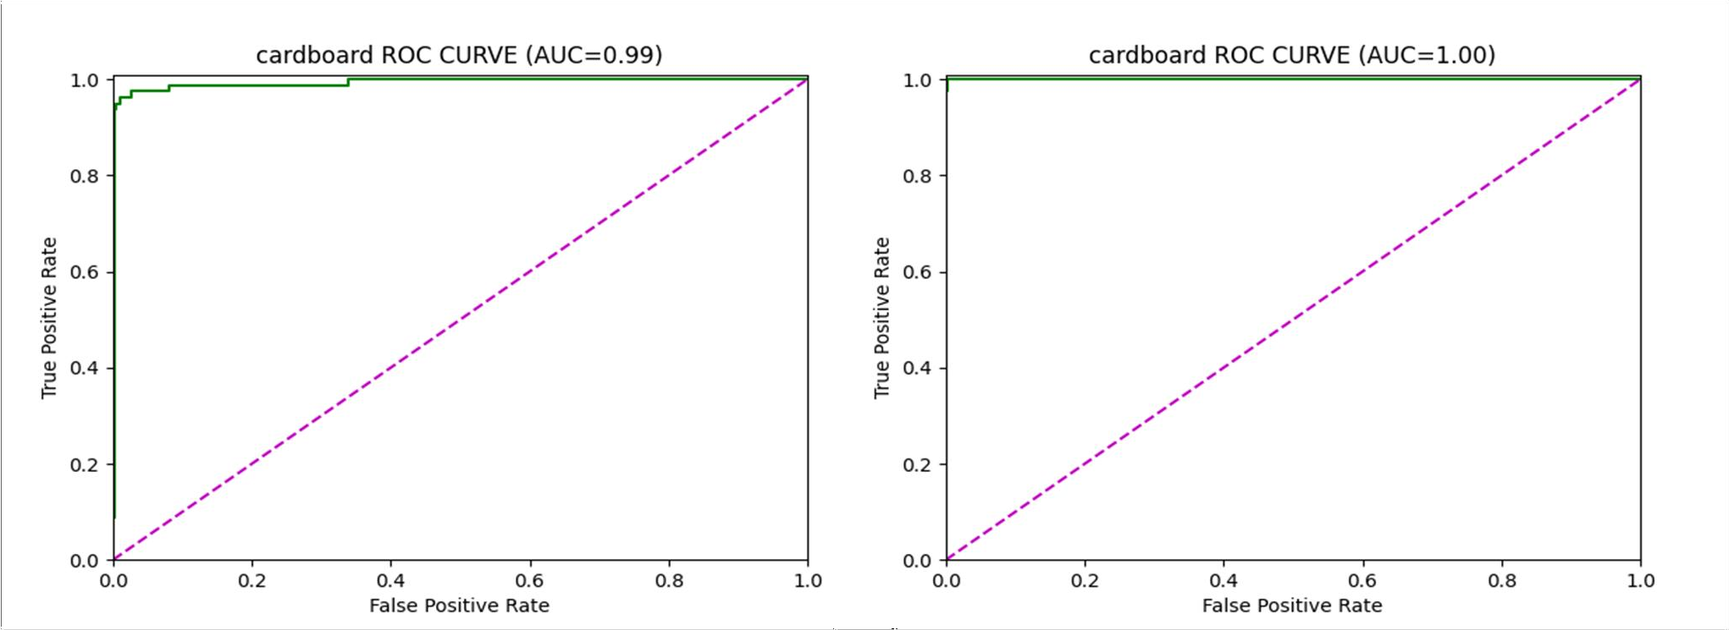图 4.10 是两个模型分别在硬纸板（cardboard）上的 ROC 曲线。由该图可知，基于改进 Swin Transformer 图像分类模型的 AUC 值最大，其值已达 1，说明该模型在硬纸板（cardboard）类别上的分类效果是非常好的。

图 4.10 初始模型和改进后的模型在硬纸板（cardboard）上的 ROC 曲线

图 4.11 是两个模型分别在玻璃（glass）上的 ROC 曲线。由该图可知，基于改进 Swin Transformer 图像分类模型的 AUC 值没有初始的大，但其 AUC 已达 0.99，说明该模型在玻璃

（glass）类别上的分类效果也是非常的好。

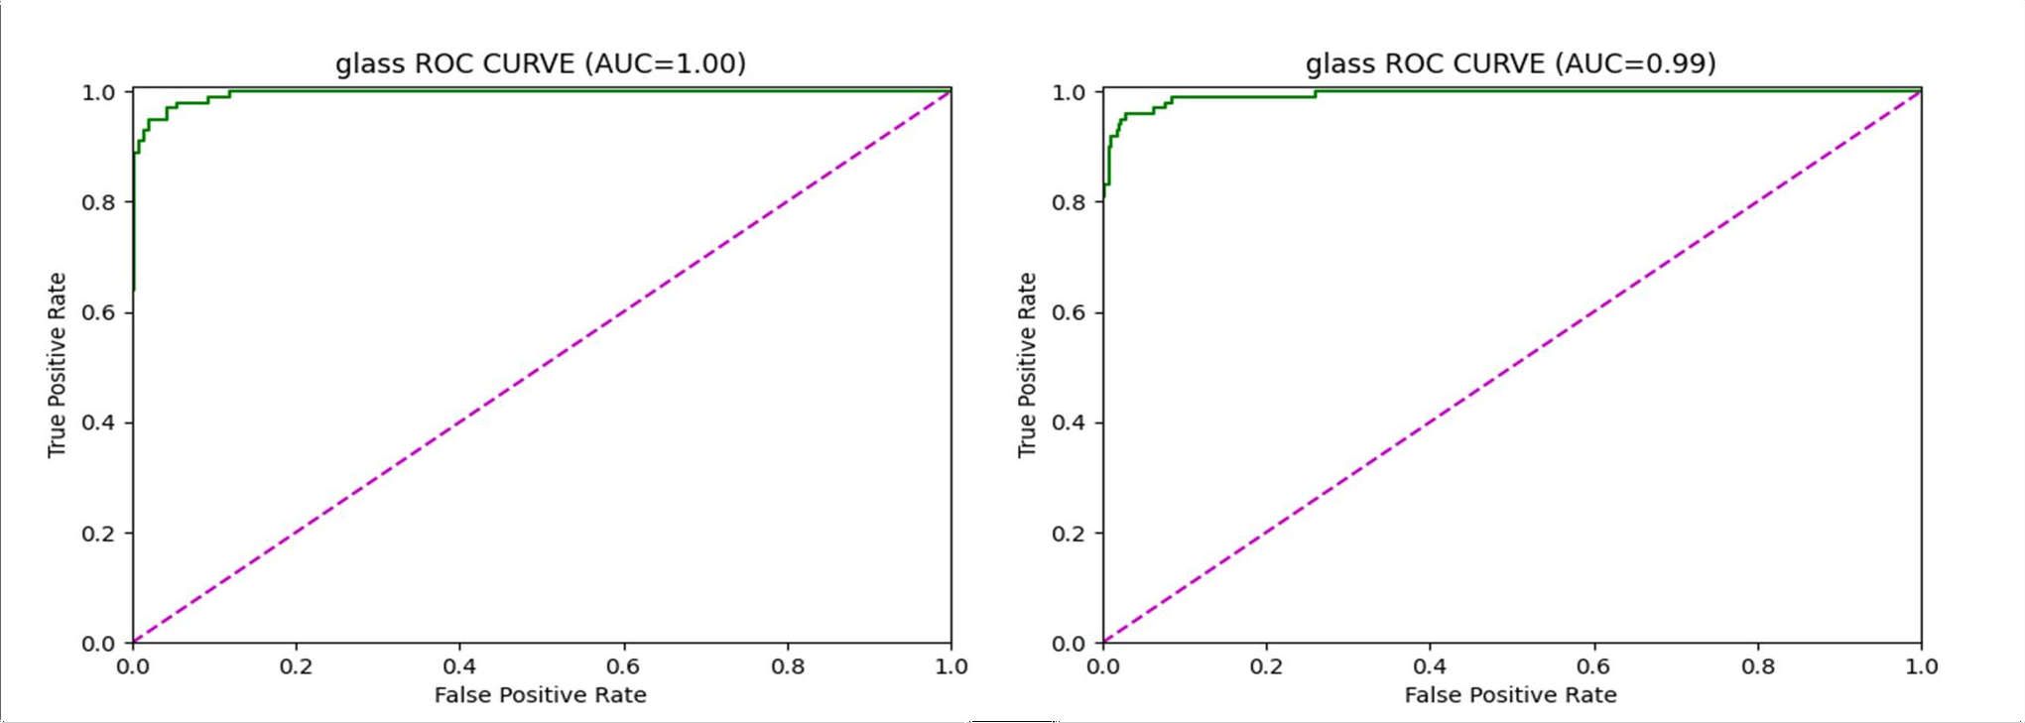

图 4.11 初始模型和改进后的模型在玻璃（glass）上的 ROC 曲线

图 4.12 是两个模型分别在金属（metal）上的 ROC 曲线。由该图可知，基于改进 Swin Transformer 图像分类模型和基于 Swin Transformer 图像分类模型的 AUC 值是同样大的，均为 1，说明两个模型在金属（metal）类别上的分类效果都很优。

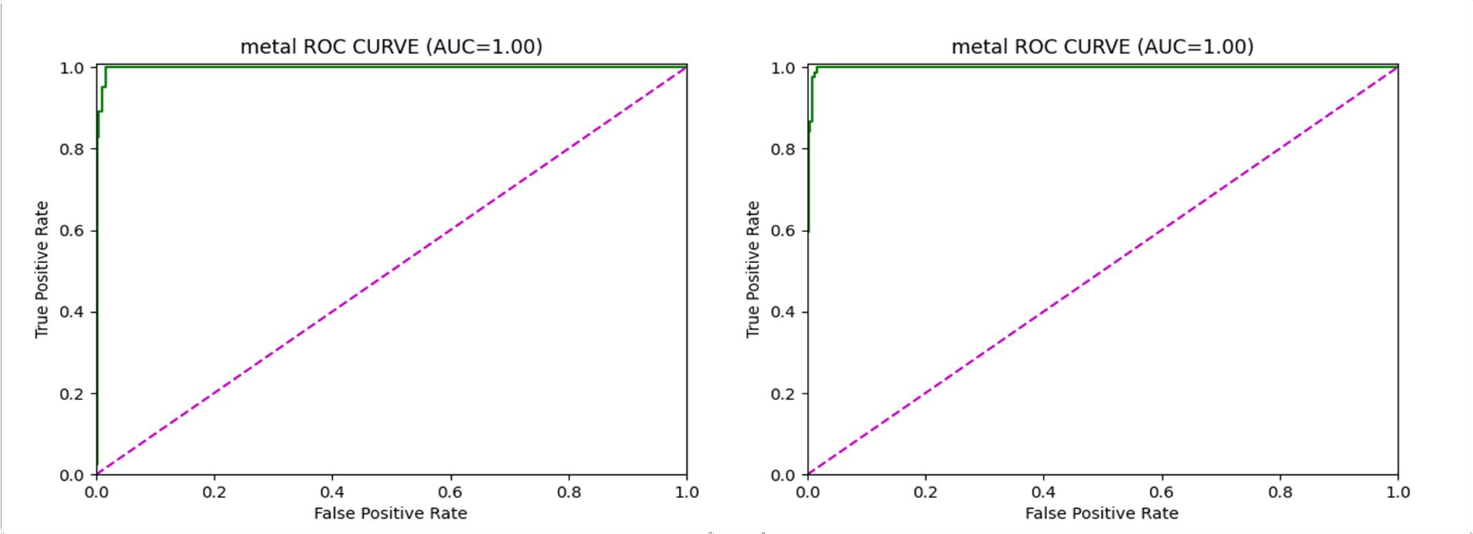

图 4.12 初始模型和改进后的模型在金属（metal）上的 ROC 曲线

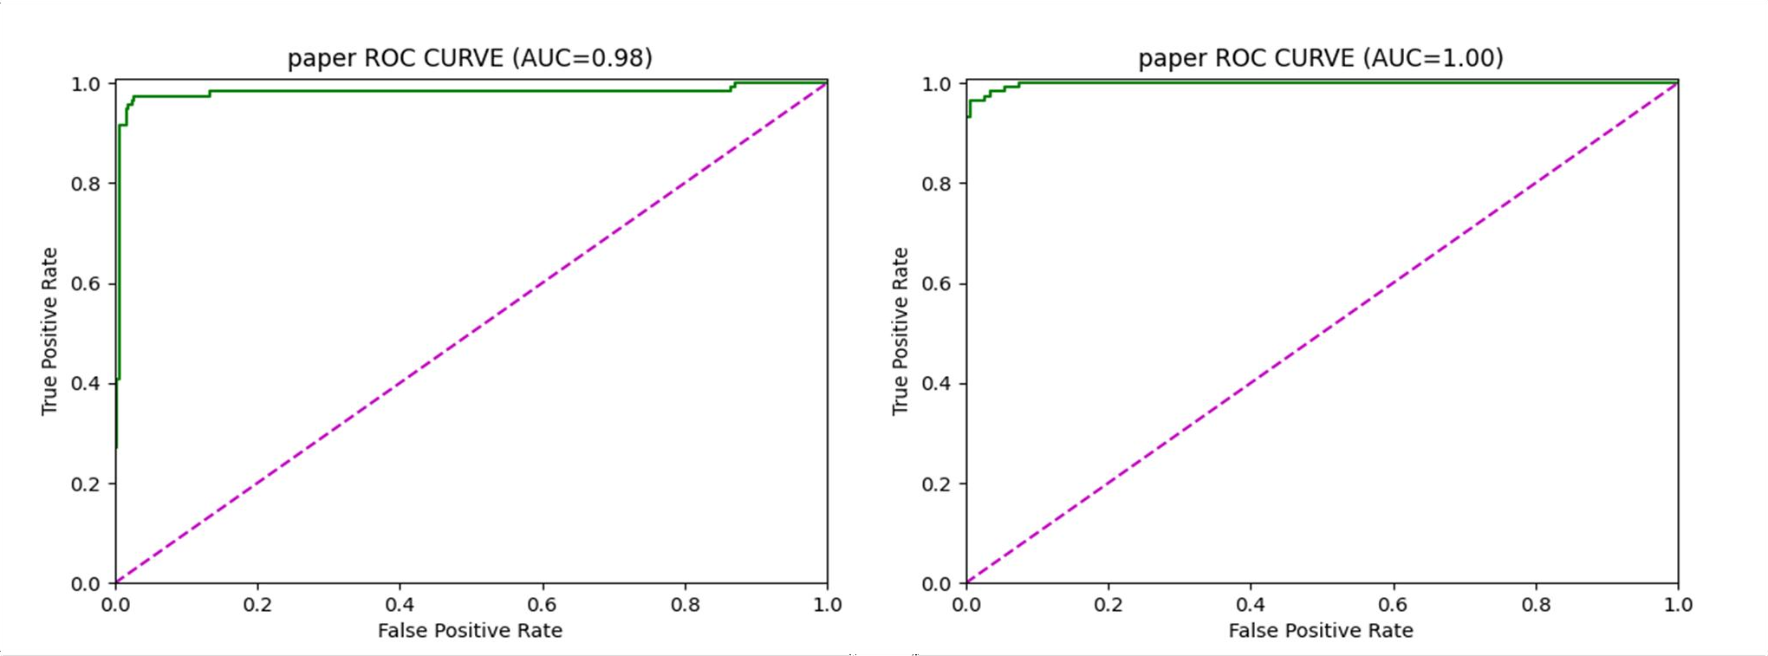图 4.13 是两个模型分别在纸（paper）上的 ROC 曲线。由该图可知，基于改进 Swin Transformer 图像分类模型的 AUC 值最大，其值已达 1，说明该模型在纸（paper）类别上的分类效果最优。

图 4.13 初始模型和改进后的模型在纸（paper）上的 ROC 曲线

图 4.14 是两个模型分别在塑料（plastic）上的 ROC 曲线。由该图可知，基于改进 Swin

Transformer 图像分类模型的 AUC 值没有初始的大，但其 AUC 已达 0.98，说明该模型在塑料

（plastic）类别上的分类效果也是非常的好。

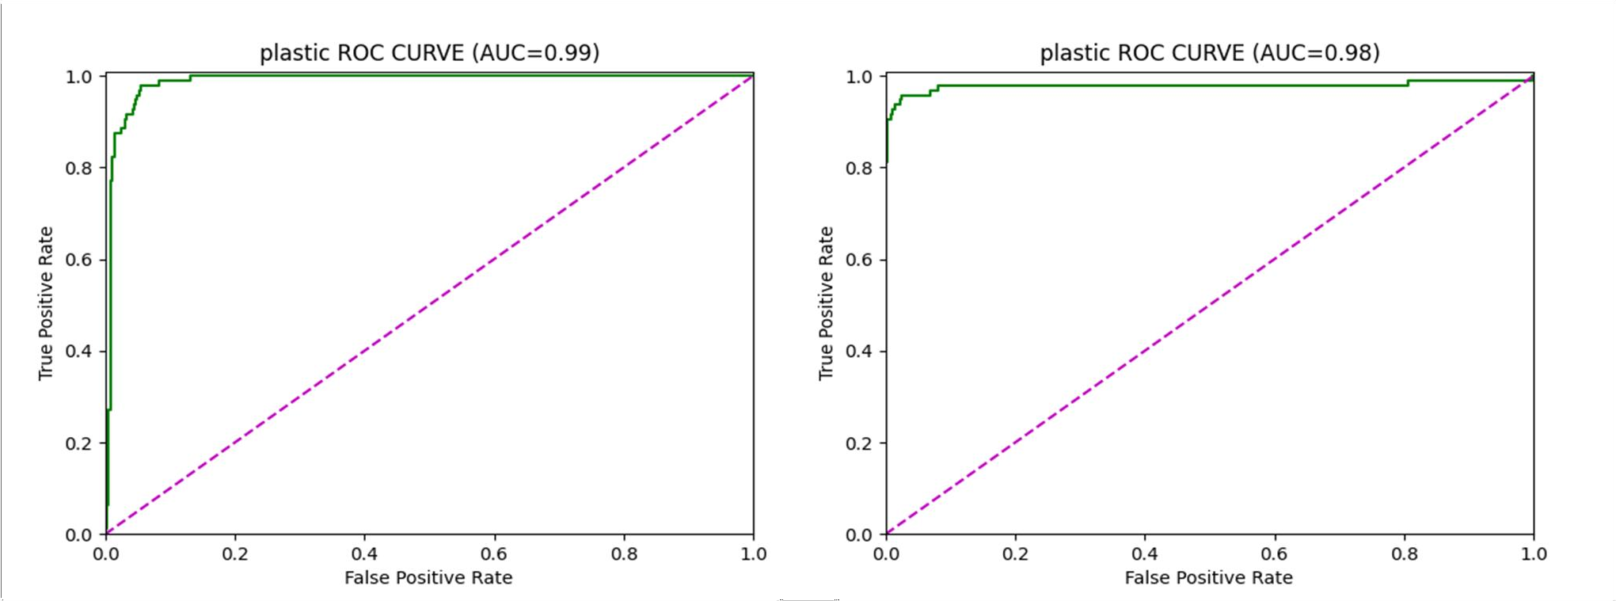

图 4.14 初始模型和改进后的模型在塑料（plastic）上的 ROC 曲线

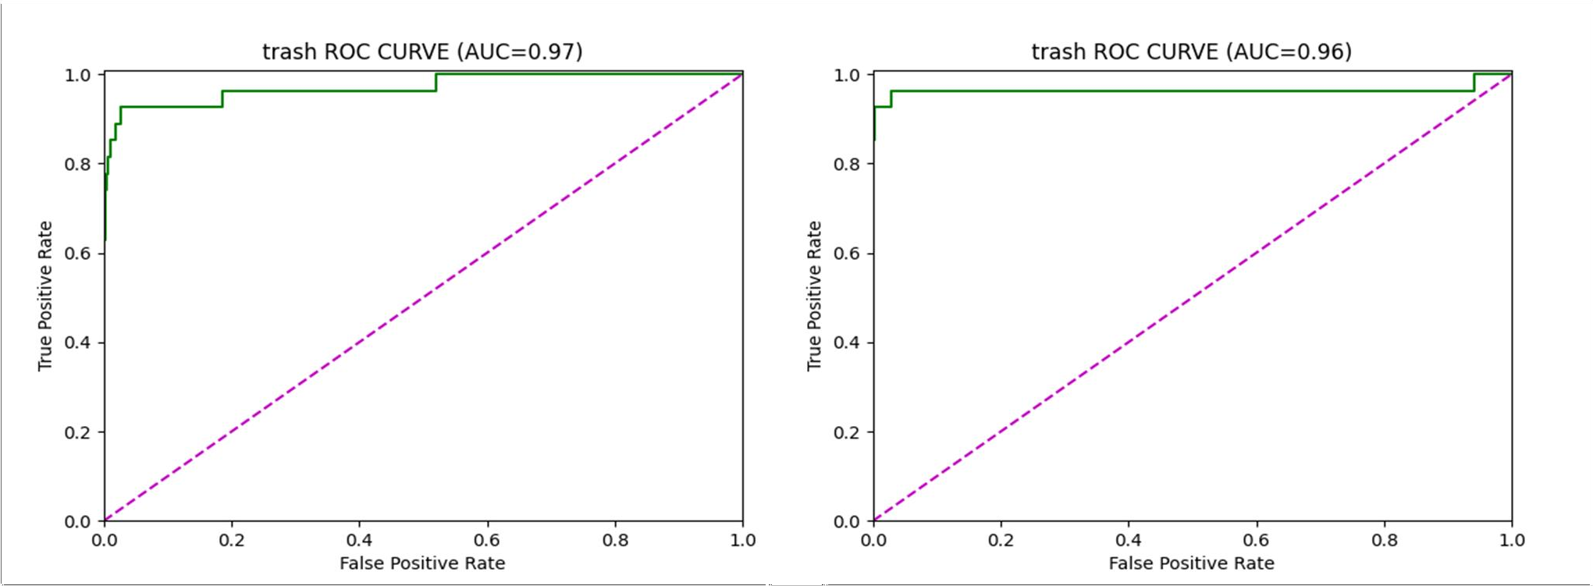图 4.15 是两个模型分别在和一般垃圾（trash）上的 ROC 曲线。由该图可知，基于改进 Swin Transformer 图像分类模型的 AUC 值没有初始的大，但其 AUC 已达 0.96，说明该模型在一般垃圾（trash）类别上的分类效果较优。

1. 混淆矩阵

图 4.15 初始模型和改进后的模型在一般垃圾（trash）上的 ROC 曲线

图 4.16 左边是基于 Swin Transformer 垃圾图像分类模型混淆矩阵，右边是基于改进 Swin Transformer 垃圾图像分类模型的混淆矩阵。由该图可以清晰地看到基于改进 Swin Transforme垃圾图像分类模型的混淆矩阵的对角线上的数值均大于基于 Swin Transforme 垃圾图像分类模型的混淆矩阵对角线上的数值，说明改进后的模型垃圾图像分类的效果更好了。

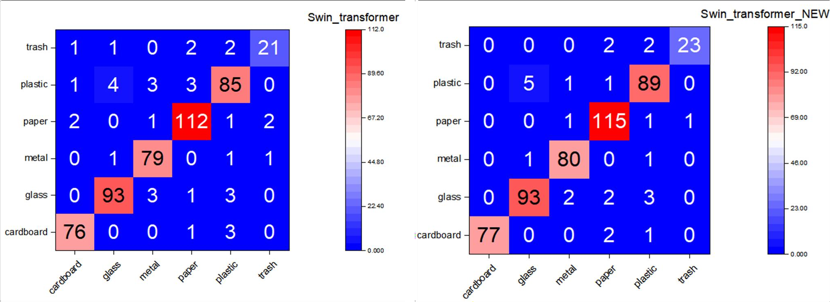

图 4.16 初始模型和改进后的模型的混淆矩阵

1. Precision、Recall、F1 Score、Average Precision

改进 Swin Transformer 模型在硬纸板（cardboard）、玻璃（glass）、金属（metal)、纸（paper）、塑料（plastic）和一般垃圾（trash）六类垃圾类别上的精度（Precision）、召回率（Recall）、 F1 Score、Average Precision 的数值如表 4.1 所示。

表 4.1 改进 Swin Transformer 模型在六种类别上的分类性能

|  |  |  |  |  |
| --- | --- | --- | --- | --- |
| 改进 Swin Transformer 模型 | Precision | Recall | F1 Score | Average Precision |
| cardboard | 100 | 96.25 | 98.09 | 99.97 |
| glass | 93.94 | 93 | 93.47 | 98.11 |
| metal | 95.24 | 97.56 | 96.39 | 98.94 |
| paper | 94.26 | 97.46 | 95.83 | 99.49 |
| plastic | 91.75 | 92.71 | 92.23 | 97.39 |
| trash | 95.83 | 85.19 | 90.2 | 94.98 |

为了清晰地看到改进后的模型的分类性能是否提升，将表 4.1 与表 3.2 中基准模型的评价指标进行整理，得到表 4.2。

表 4.2 改进 Swin Transformer 模型与初始模型在六种类别上的分类性能

Swin Transformer 改进 Swin Transformer 模型

模型名称

垃圾类别.评价指标

|  |  |  |
| --- | --- | --- |
| Cardboard.Precision | 95 | **100** |
| Cardboard.Recall | 95 | **96.25** |
| Cardboard.F1 Score | 95 | **98.09** |
| Cardboard.Average Precision | 95.83 | **99.97** |
| Glass.Precision | **93.94** | **93.94** |
| Glass.Recall | **93** | **93** |
| Glass.F1 Score | **93.47** | **93.47** |
| Glass.Average Precision | 93.26 | **98.11** |
| Metal.Precision | 91.86 | **95.24** |
| Metal.Recall | 96.34 | **97.56** |
| Metal.F1 Score | 94.05 | **96.39** |
| Metal.Average Precision | 95.5 | **98.94** |
| Paper.Precision | 94.12 | **94.26** |
| Paper.Recall | 94.92 | **97.46** |
| Paper.F1 Score | 94.51 | **95.83** |
| Paper.Average Precision | 96.48 | **99.49** |
| Plastic.Precision | 89.47 | **91.75** |
| Plastic.Recall | 88.54 | **92.71** |
| Plastic.F1 Score | 89.01 | **92.23** |
| Plastic.Average Precision | 90.47 | **97.39** |
| Trash.Precision | 87.5 | **95.83** |
| Trash.Recall | 77.78 | **85.19** |
| Trash.F1 Score | 82.35 | **90.2** |
| Trash.Average Precision | 89.61 | **94.98** |

由表 4.2 可以清晰地看到，改进后的 Swin Transformer 除了在glass 类别上的Precision、Recall和 F1 Score 三个指标数值未有提高，在其余类别上的指标数值均有提高，说明改进后的模型分类的精度更高、分类的性能更优。

1. Top-1 Acc、Top-5 Acc、Mean Precision、Mean Recall 和 Mean F1 Score

表 4.3 是将改进后的 Swin Transformer 模型测试后得到的 Top-1 Acc、Top-5 Acc、Mean Precision、Mean Recall 和 Mean F1 Score[70]的值添加到表 3.7 中，进行对比分析。由该表可清楚地看到，改进后的 Swin Transformer 模型的 Top-1 Acc、Top-5 Acc、Mean Precision、Mean

Recall 和Mean F1 Score 四个评估指标数值几乎都比前几种分类模型的高，说明基于改进 Swin Transformer 的垃圾图像分类的性能变得更优了。

表 4.3 改进 Swin Transformer 模型的分类性能

|  |  |  |  |  |  |
| --- | --- | --- | --- | --- | --- |
| 模型类别 Top-1 Acc Top-5 Acc Mean | | | | Mean | Mean F1 |
|  |  |  | Precision | Recall | Score |
| AlexNet | 80.12 | 99.2 | 84.89 | 72.51 | 73.29 |
| MobileNet | 84.89 | 99.8 | 82.19 | 79 | 80.09 |
| ResNet | 91.65 | **100** | 92.12 | 89.89 | 90.85 |
| Swin Transformer | 92.64 | **100** | 91.98 | 90.93 | 91.4 |
| Swin Transformer_NEW | **94.83** | 99.8 | **95.17** | **93.69** | **94.37** |

## 本章小结

本章是基于改进 Swin Transformer 的垃圾图像分类方法的研究。主要工作包括：

1. 阐述在模型 Swin Transformer 上的改进之处。

一是将 Swin Transformer 中原来的 Patch Partition 和 Linear Embedding 换成了 Convolution Token Embedding。具体来说，Swin Transformer 采用了一种基于 2D 卷积操作的方式，将图像块转化为一系列的 Token 向量，然后将这些向量输入到 Transformer 中进行计算。与 Patch Partition 和 Linear Embedding 相比，Convolution Token Embedding 有以下几个优点：

* 1. 计算高效。通过使用卷积操作，可以将多个图像块同时转化为 Token 向量，从而减少计算量和内存开销。在 Swin Transformer 中，每个图像块只需要进行一次卷积计算，就可以得到对应的 Token 向量，而传统的线性变换的计算复杂度是二次的，因此计算效率更高。
  2. 参数量更少。Convolution Token Embedding 只需要学习卷积核的权重，而不需要学习矩阵的权重，因此参数量更少。
  3. 增强了模型的特征提取能力。Convolution Token Embedding 能够将信息转换为向量形状，使模型可以更好地提取图像特征。与传与常规的 Flatten 操作相比，Convolution Token Embedding 能够获得更多的局部特征和全局特征，从而提供高模型的能力。
  4. 改造了模型的泛化能力：Convolution Token Embedding 可以将图像的局和全局特征结合起来，从同时提出高级模型的泛化能力。同时，Convolution Token Embedding 还可以在

一定程度上提高模型的鲁棒性，使之对图像的旋转、缩放等变换具有一定的适应性。

* 1. 可提高模型的可训练性。由于参数量更少，因此模型更容易收敛，同时也可以避免过拟合的问题，因此能够提高模型的可训练性。

二是对于 Swin Transformer Block 进行优化。使用 W_MSAV2，W_MSAV2 是指一个加速的多头自注意力机制（MSA）的权重矩阵，其是在 W_MSA 的基础上增加了可分离的卷积的操作，可用于进一步提取特征。具体地，W_MSAV2 会先在每个窗口内进行自注意力计算，然后再对每个窗口的特征图分别进行可分离卷积操作，以增强特征提取能力。这种方法能够更好地捕捉不同尺度下的特征信息，并提高模型的性能。

相比于 W_MSA 和 SW_MSA，W_MSAV2 的优点是它采用了一个类似于树状结构的方式来组合不同的注意力头，从而在保持准确性的前提下减少计算量和内存消耗。具体来说， W_MSAV2 将多个注意力头分组，每组内部进行自注意力计算，然后将结果组合起来形成一个更大的注意力矩阵。这种方式可以将计算量从 O(n^2)降低到 O(n log n)，同时也可以将内存占用降低到 O(n)。这对于处理大尺寸图像来说尤为重要，因为它可以让模型在较少的时间内处理更多的信息。因此，能够在保持准确性的前提下显著减少计算量和内存消耗，从而提高模型的效率和可扩展性。

1. 进行对比实验。

将改进后的 Swin Transformer 在相同的数据集，即 cardboard、glass、metal、paper、plastic、 trash 六个类别上训练、测试，通过分析 PR 图、ROC 曲线、混淆矩阵等图像分类的评价指标，验证改进后的 Swin Transformer 模型性能得到了提升。

# 第五章 总结与展望

## 论文工作总结

随着当前信息技术的飞速发展，图像识别与分类的算法可以有效地解决我们的日常生活中很多的问题，比如，医学中的 CT 分析、植物病害分析、蔬菜果实的成熟度分析等等。在本文中，是对在生活中的垃圾图像进行图像分类，因为这个领域是与我们每个人的日常生活中息息相关的。最重要的是因为并不是所有人都能清楚地知道每种垃圾的所属类别，当某些分类不正确时，很容易产生很多的麻烦，严重的也会造成环境的污染。通过对图像分类进行学习以及研究，本文首先是阐述了本课题的研究目的与意义，说明研究本课题的必要性与可行性，后介绍了与图象分类有关的理论知识和用到的技术，其中，最基础的是对卷积神经网络结构层次的叙述，还有典型的图像分类模型的介绍以及图像分类的相关评价指标。为解决垃圾图像特征提取不足，垃圾图像的样本数量的不足、多目标垃圾识别存在局限性以及复杂环境对图像识别存有干扰等问题。本文主要是完成了如下几个方面的工作：

第一，对图像分类的第一个阶段进行预处理操作，包括调整图像的尺寸 Resize、数据加强，错切 Shear、图片平移 Translate、图片旋转 Rotate、图像均衡 Equalize、色调分离 Posterize、调整图片的对比度 Contrast、调整图片的亮度 Brightness、调整图片锐度 Sharpness、对图像进行随机遮挡 Cutout 等等，从而扩大图像数据的数量，此外还有数据集的划分、归一化和标准化处理等操作。

第二，验证基线模型的有效性。通过将 Swin Transformer 与 AlexNet、MobileNet 和 ResNet图像分类经典模型进行对比实验，分析实验所产生的的 PR 图、ROC 曲线、混淆矩阵以及多种图像分类的评估指标，发现选取的基准模型的垃圾图像分类的性能要由于其他三类分类模型。

第三，证明改进模型的可行性。首先是对基线模型 Swin Transformer 进行改进，一是将 Swin Transformer 中原来的 Patch Partition 和 Linear Embedding 换成了 Convolution Token Embedding。二是对于 Swin Transformer Block 进行优化，使用 W_MSAV2。其次，在同样的数据集上训练测试，分析实验所产生的的 PR 图、ROC 曲线、混淆矩阵以及多种图像分类的评估指标，证实了基于改进 Swin Transformer 垃圾图像分类模型比为改进的 Swin Transformer垃圾图像分类模型性能更好、更优。

## 后续工作展望

本文主要是对基于 Swin Transformer 的垃圾识分类方法的研究， 改进后的 Swin Transformer 在垃圾图像分类上的精度提高了，其结果也是不错。但仍然存在一些地方需要进一步优化与完善。因此，综合本文研究的不足以及图像分类目前发展的状况，未来所要做的工作主要包含下面几点：

第一，本文在验证采用的基线模型的有效性时，只是与三种典型的图像分类模型进行了实验的对比，对比实验可能不足。也应该与更多的经典的、优化后的图像分类模型进行对比实验，从而来进一步的加强本文选取的基准模型的有效性。

第二，本文提出的分类模型是基于 Swin Transformer 的，目前分类模型发展很快，可能有更好的替代模型的出现。而且对于 Swin Transformer 改进的地方很多，可以尝试从其他点进行优化，该部分可以优化出更多有价值的点。

第三，如何能将本文优化的模型具体的实现，即能够以可视化的方式呈现出来，让每个人真切实在地使用，这里的问题比较复杂，需要考虑的问题很多，如系统的设计、页面设计等等。

# 参考文献

1. 吴艺, 庄绪宁, 白建峰等. 分类背景下有害垃圾的回收处理现状及问题分析 [J]. 环境卫生工程,2023,31(02):22-30.DOI:10.19841/j.cnki.hjwsgc.2023.02.004.
2. 谢汝珊.我国生活垃圾分类现状及其社会经济效益研究[J].今商圈, 2022(17):0041-0044.
3. 康庄,杨杰,郭濠奇.基于机器视觉的垃圾自动分类系统设计[J].浙江大学学报(工学版),2020.
4. 李建伟.图像分类问题的几种深度学习策略[J]数字通信世界,2022(01):67-69.
5. Schmidhuber, Jürgen.Deep Learning in Neural Networks: An Overview[J]. Neural Netw,2015,61:85-117.
6. 巴拉德 DH,布朗 CM.计算机视觉[M].普伦蒂斯霍尔,1982 年.
7. Simonyan K,Zisserman A.Very deep convolutional networks for large-scale image recognition.arXiv:1409.1 556,2015.
8. Szegedy C,Liu W,Jia Y,et al.Going deeper with convolutions[C]//2015EEE Conference on Computer Visio n and Pattern Recognition (CVPR). IEEE,2015.
9. Ioffe S,Szegedy C.Batch normalization:accelerating deep network training by reducing internal covariate shift[C]. International Conference on International Conference on Machine Learning.JMLR.Org,2015:1-9
10. Szegeday C,Vanhoucke V,Ioffe S,et al.Rethinking the inception architecture for computer vision[C]. Proceedings of the IEEE Conference on Computer Vision and Pattern Recognition,2016:2818-2826.
11. He KM,Zhang XY,Ren SQ,et al. Deep residual learning for image re cognition. Proceedings of 2016 IEEE C onference on Computer Vision and Pattern Recognition. Las Vegas, NV, USA. 2016.770-778.
12. Jia D,Wei D,Socher R,et al. ImageNet:A large-scale hierarchical image database[C]// 2009:248-255.
13. Iandola F,Moskewicz M,Karayev S,et al.DenseNet:implementing efficient convnet descriptor pyramids[J]. Eprint Arxiv,2014.
14. Hu J,Shen L,Albanie S,et al.Squeeze-and-Excitation Networks[J].IEEE Transactions on Pattem Analysis an d Machine Intelligence, 2017.
15. Rafay Abdul,Hussain Waqar. EfficientSkinDis:An EfficientNet-based classification model for a large manually curated dataset of 31 skin diseases[J]. Biomedical Signal Processing and Control,2023,85.
16. Xu Zelin,Deng Hongmin,Liu Jin,Yang Yang.Diagnosis of Alzheimer’s Disease Based on the Modified Tresnet[J]. Electronics,2021,10(16).
17. Yaqing Gu,Ge Bing.Research on Lightweight Convolutional Neural Network in Garbage Classificati on[J]. IOP Conference Series:Earth and Environmental Sci ence,2021 ,781(3):56-58.
18. David G Lowe.Di stinctive Image Features fromScale In vari ant K eypoints [J].International Joumnalof Computer Vision,2004,60(02):91-110.
19. Glorot X,Bordes A.BengioY. Deep sparse rectifier ncural networks[C]/Proceedings of the Fourteenth Intemnational Conference on Artificial Intelligence and Statistics. 2011: 315-323.
20. Graham B. Fractional max-pooling[J].arXiv preprint arXiv:1412.6071, 2014.
21. Bottou L.Stochastic gradient descent tricks[M].Neural networks:Tricks of the trade. Springer,Berlin, Heidelberg,2012:421-436.
22. Kingma D,Ba J. Adam:A Method for Stochastic Optimization[J].Computer Science,2014.
23. Qiuyu Zhu,Zikuang He,Tao Zhang,et al.Improving Classification Performance of Softmax Loss Function Based on Scalable Batch-Normalization.2020,10(8). .
24. Ruby U,Yendapalli V.Binary cross entropy with deep learning technique for image classification[J]. International Journal of Advanced Trends in Computer Science and Engineering,2020, 9(4):185-197.
25. Chollet F.Xception:deep 1earning with depthlwise separable convolutions//IEEE Conference on Computer Vsion and Pattern Recognition.IEEE Computer Society,2017:1800-1807.
26. Vaswani A.Shazeer N.Parmar N.et al.Attention is all you end[J].Advances in neural information processing systems,2017,30.
27. Woo S,Park J,Lee J Y,et al.Cbam:Convolutional block attention module[C].Proceedings of the European Conference on Computer Vision (ECCV).2018:3-19.
28. 孙 萍 , 胡 旭 东, 张 永 军 . 结 合 注 意 力 机 制 的 深 度 学 习 图 像 目 标 检 测 [J]. 计 算 机 工 程 与 应

用,2019,55(17):180-184.

1. Cybenko G.Approximation by superpositions of a sigmoidal function[J].Mathematics of Control, Signals,and Systems (MCSS),1989,2(4):303-314.
2. Ge R,Shen T,Zhou Y,et al.Convolutional squeeze-and-excitation network for ECG arrhythmia detection.[J]. Artificial intelligence in medicine,2021,121:102181.
3. Dosovitskiy A,Beyer L,Kolesnikov A,et al.An Image Is Worth 16*16 Words:Transformers for Image Recognition at Scale[J].arXiv preprint arXiv:2010.11929,2020.
4. Islam Md.Jahidul,Datta Ratri,Iqbal Anindya.Actual rating calculation of the zoom cloud meetings app using user reviews on google play store with sentiment annotation of BERT and hybridization of RNN and LSTM[J]. Expert Systems With Applications,2023,223.
5. 杨承林.基于 Transformer 的农业图像分类方法研究[D].长春工业大学,2022.DOI:10.27805/d.cnki.gccgy.2 022.000506.
6. Wei Yanming,Zou Quan,Tang Furong,Yu Liang.WMSA:a novel method for multiple sequence alignment of DNA sequences.[J].Bioinformatics (Oxford, England),2022.
7. Guo M H,Liu Z N,Mu T J,et al.Bey ond self- attention: External attention using two linear layers for visual tasks[J].arXiv preprint arXiv:2105.02358,2021.
8. Krizhevsky A,Sutskever I, Hintong E.ImageNet classification with deep convolutional neural net-works [C]//Proceedings of the 25th International Conference on Neural Information Processing Systems. Lake Tahoe，Nevada:Curran Associates Inc,2012.
9. Gal Y, Ghahramani Z.A Theoretically Grounded Application of Dropout in Recurrent Neural Networks[J]. Statistics, 2015:285-290.
10. Xiangyu, Zhang, Jianhua, et al. Accelerating Very Deep Convolutional Networks for Classification and Detection. [J]. IEEE transactions on pattern analysis and machine intelligence, 2016.
11. Liu B, Zhang X, Gao Z, et al. Weld Defect Images Classification with VGG16-Based Neural Network[C]// International Forum on Digital TV and Wireless Multimedia Communications. Springer, Singapore, 2017.
12. Bermeitinger B, Donig S, Christoforaki M, et al. VGG19. 2017.
13. Howard AG, Zhu M, Chen B, et al.Mobilenets: Efficient convolutional neural networks for mobile vision applications[J]. arXiv preprint arXiv:1704.04861,201 7.
14. Gu Zongyun,Li Yan,Wang Zijian,Kan Junling,Shu Jianhua,Wang Qing. Classification of Diabetic Retinopathy Severity in Fundus Images Using the Vision Transformer and Residual Attention[J]. Computational Intelligence and Neuroscience,2023,2023.
15. 陈晓月. 基于 Vision Transformer 的高光谱图像分类[D].西安电子科技大学,2022.DOI:10.27389/d.cnki.g xadu.2022.000443.
16. Pattern Analysis; New Findings on Pattern Analysis from Nanjing University of Science and Technology Summarized (Orthogonal Neighborhood Preserving Discriminant Analysis With Patch Embedding for Face Recognition)[J]. Journal of Robotics & Machine Learning,2020.
17. Zhou Yi,Wang Xinyi,Yao Lin,Zhu Min. LDAformer: predicting lncRNA-disease associations based on topological feature extraction and Transformer encoder.[J]. Briefings in bioinformatics,2022.
18. Gao Dongrui,Li Pengrui,Wang Manqing,Liang Yujie,Liu Shihong,Zhou Jiliu,Wang Lutao,Zhang Yongqing. CSF-GTNet: A novel multi-dimensional feature fusion network based on Convnext-GeLU-BiLSTM for EEG-signals-enabled fatigue driving detection.[J]. IEEE journal of biomedical and health

informatics,2023,PP.

1. Elwakil SA,El-Labany SK,Zahran M A,et al.Modified extended tanh-function method and its applications to nonlinear equations[J]. Applied Mathematics & Computation, 2005, 161(2):403-412.
2. David G Lowe.Distinctive Image Features from Scale In variant Keypoints [J].International Journal of Computer Vision, 2004, 60(02): 91-110.
3. Liu Z,Lin Y,Cao Y,et al.Swin transformer:Hierarchical vision transformer using shifted windows[C]/Pr oceedings of the IEEE/CVF International Conference on Computer Vision. 2021:10012- 10022.
4. BECK O, PURWINS H.Convolutional neural net works with batch normalization for classifying hi-hat ，

snare,and bass percussion sound samples[ C ]. Proceedings of the Audio Mostly,2016:111-115.

1. 董子源.基于深度学习的垃圾分类系统设计与实现[D].中国科学院大学(中国科学院沈阳计算技术研究所),2020.DOI:10.27587/d.cnki.gksjs.2020.000005..
2. Klebanov I.Adaptive Convolutions:, 10.48550/arXiv.1805.00703[P]. 2018.
3. Denton Emily,Hanna Alex,Amironesei Razvan,Smart Andrew,Nicole Hilary. On the genealogy of machine learning datasets: A critical history of ImageNet[J]. Big Data & Society,2021,8(2).
4. Liu L Y,Yang H,Plee S,et al.Windowed Selected Moving Autocorrelation (WSMA), Tri-Correlation (TriC), and Misfire Detection.2005, 1.
5. Dubinin N.The SW-MSA Calculation of Self-Diffusion Coefficients in Liquid Lithium and Rubidium Acta Physica Polonica A 129,310 (2016), ERRATUM[J]. Acta Physica Polonica A,2019,135(3).
6. Qi Lulu,Du Jialuo,Sun Yue,Xiong Yongzhao,Zhao Xinyao,Pan Daodong,Zhi Yueru,Dang Yali,Gao Xinchang. Umami-MRNN:Deep learning-based prediction of umami peptide using RNN and MLP[J].Food Chemistry,2023,405(PA).
7. Paszke A,Gross S,Chintala S, et al.Automatic differentiation in PyTorch.2017
8. Nacson M S,Srebro N,Soudry D.Stochastic Gradient Descent on Separable Data: Exact Convergence with a Fixed Learning Rate:, 10.48550/arXiv.1806.01796[P]. 2018.
9. Loshchilov I,Hutter F.Sgdr:Stochastic gradient descent with warm restarts[J].arXiv preprint arXiv: 1608.03983,2016.
10. Jiang Guiwen.Security Detection Design for Laboratory Networks Based on Enhanced LSTM and AdamW Algorithms[J].International Journal of Information Technologies and Systems Approach (IJITSA),2023,16(2).
11. Hanley J A,Mcneil B J.The meaning and use of the area under a receiver operating characteristic (ROC) curve.[J].Radiology,1982,143(1):29.
12. 于营,杨婷婷,杨博雄.混淆矩阵分类性能评价及 Python 实现[J].现代计算机,2021(20):5.
13. Cortes C,Mohri M.AUC optimization vs.drror fate minimization[C]//Advances in Neural Information Processing Systems.2004.
14. Jha S.Average Precision-Recall score for all classes.2018.
15. Sammut C,Webb GI.Machine Learning[J].Kluwer Academic Publishers,2010, 10.1007/978-0-387-30164- 8(Chapter 89):139-139.
16. Salhov M,Wolf G,Averbuch A.Patch-to-tensor embedding[J].Applied & Computational Harmonic Analy sis,2012,33(2):182-203.
17. Zubair S,Fei Y,Wang W.Dictionary learning based sparse coefficients for audio classification with ma x and average pooling[J].Digital Signal Processing,2013,23(3):960-970.
18. Wang,Qun,Qi,et al.Positive semi-definiteness and sum-of-squares property of fourth order four dimensional Hankel tensors[J].Journal of Computational & Applied Mathematics,2016.
19. Jie D,Zhang R X,Huang J,et al.The Speed Improvement by Merging Batch Normalization into Previously Linear Layer in CNN[C]// 2018 International Conference on Audio,Language and Image Processing (ICALIP). 2018.
20. Goutte C,Gaussier E.A probabilistic interpretation of precision,recall and f-score, with implication for evaluation[J].Springer,Berlin,Heidelberg,2005.